ЭЛЕКТРОТЕХНИКА И ЭЛЕКТРОНИКА

Лекции

Содержание

Электрические цепи постоянного тока ..…………………………… 3
Электрические цепи переменного тока…………………..………… 15
Электромагнитные устройства и трансформаторы………..… …….39
Электрические машины………..…………………………………...... 69
Электроника……………………………………………………………85

Электрические цепи постоянного тока

- Свойства линейных электрических цепей и методы их расчета.
Определение линейных и нелинейных электрических цепей.
⁻ Электромагнитное устройство с происходящими в нем и в окружающем его пространстве физическими процессами в теории электрических цепей заменяют некоторым расчетным эквивалентом—электрической цепью.
Электрической цепью называют совокупность соединенных друг с другом источников электрической энергии и нагрузок, по которым может протекать электрический ток. Электромагнитные процессы в электрической цепи можно описать с помощью понятий «ток», «напряжение», «э. д. с.», «сопротивление» (проводимость), «индуктивность», «емкость».
Постоянным током называют ток, неизменный во времени. Постоянный ток представляет собой направленное упорядоченное движение частиц, несущих электрические заряды.
Как известно из курса физики, носителями зарядов в металлах являются свободные электроны, а в жидкостях—ионы. Упорядоченное движение носителей зарядов в проводниках вызывается электрическим полем, созданным в них источниками электрической энергии. Источники электрической энергии преобразуют химическую, механическую и другие виды энергии в электрическую. Источник электрической энергии характеризуется величиной и направлением э. д. с. и величиной внутреннего сопротивления.
Постоянный ток принято обозначать буквой I, э. д. с. источника — E, сопротивление — R и проводимость — g. В Международной системе единиц (СИ) ток измеряют в амперах (А), э. д. с.—в вольтах (В), сопротивление — в омах (Ом) и проводимость — в сименсах (См).
Изображение электрической цепи с помощью условных знаков называют электрической схемой (рис. 1.1, а).
Зависимость тока, протекающего по сопротивлению, от напряжения на этом сопротивлении принято называть вольт-амперной характеристикой (по оси абсцисс на графике обычно откладывают напряжение, а по оси ординат—ток).
Сопротивления, вольт-амперные характеристики которых являются прямыми линиями (рис. 1.1, б), называют линейными сопротивлениями, а электрические цепи только с линейными сопротивлениями — линейными электрическими цепями.
Сопротивления, вольт-амперные характеристики (в. а. х.) которых не являются прямыми линиями (рис. 1.1, б), т. е. они нелинейны, называют нелинейными сопротивлениями, а электрические цепи с нелинейными сопротивлениями — нелинейными электрическими цепями.
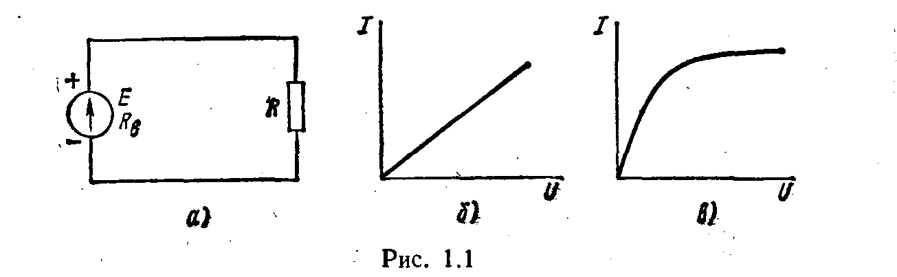
Источник э. д. с. и источник тока.
Источник электрической энергии имеет э. д. с. Е и внутреннее сопротивление R_{в}. Если через него под действием э. д. с. Е протекает ток I, то напряжение на его зажимах U = E – I R_{в} при увеличении I уменьшается. Зависимость напряжения U на зажимах реального источника от тока I изображена на рис. 1.2, а.
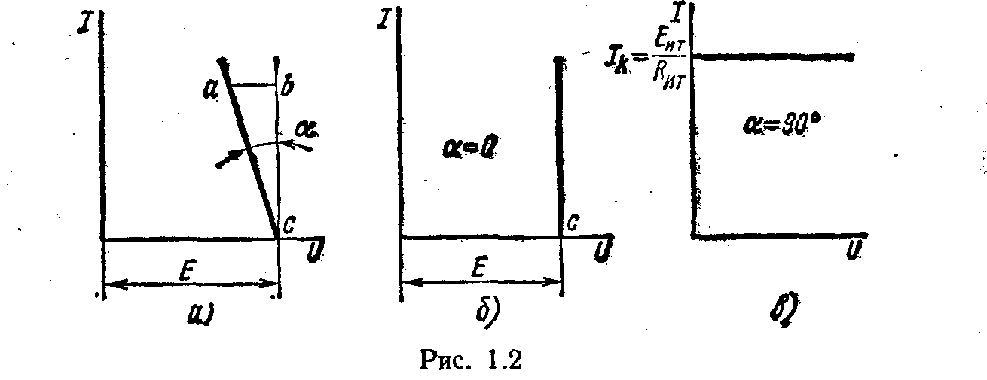
Обозначим m_{u} — масштаб по оси и, m_{i} —масштаб по оси I. Тогда для произвольной точки на характеристике рис. 1.2,. а:
ab m_{u} = I R_{в}; bc m_{i} = I; tgα = ab/bc = R_{в} m_{i} / m_{u}.
Следовательно, tgα пропорционален R_{в}. Рассмотрим два крайних случая.
1. Если у некоторого источника внутреннее сопротивление R_{в} = 0, то вольт-амперная характеристика его будет в виде прямой (рис. 1.2, б). Такой характеристикой обладает идеализированный источник питания, называемый источником э. д. с.
Следовательно, источник э. д. с. представляет собой такой идеализированный источник питания, напряжение на зажимах которого постоянно (не зависит от тока) и равно э. д. с. Е, а внутреннее сопротивление равно нулю.
2. Если у некоторого источника беспредельно увеличивать э. д. с. Е и внутреннее сопротивление, то точка с (рис. 1.2, а.) отодвигается по оси абсцисс в бесконечность, а угол α стремится к 90" (рис. 1.2, в). Такой источник питания называют источником тока.
Следовательно, источник тока представляет собой идеализированный источник питания, который создает ток I=I_{k}, не зависящий от сопротивления нагрузки, к которой он присоединен, а его э. д. с. и внутреннее сопротивление равны бесконечности. Отношение двух бесконечно больших величин равно конечной величине — току I_{k} источника тока.
При расчете и анализе электрических цепей реальный источник электрической энергии с конечным значением R_{в}, заменяют расчетным эквивалентом. В качестве эквивалента может быть взят:
1) источник э. д. с. Е с последовательно включенным сопротивлением Rв равным внутреннему сопротивлению реального источника (рис. 1.3. а: стрелка в кпужке указывает направление возрастанияпотенциала внутри источника э.д. с.);
2) источник тока с током I_{k} = E/R_{в} и параллельно с ним включенным сопротивлением R_{в}, (рис. 1.3, б; стрелка в кружке указывает положительное направление тока источника тока).
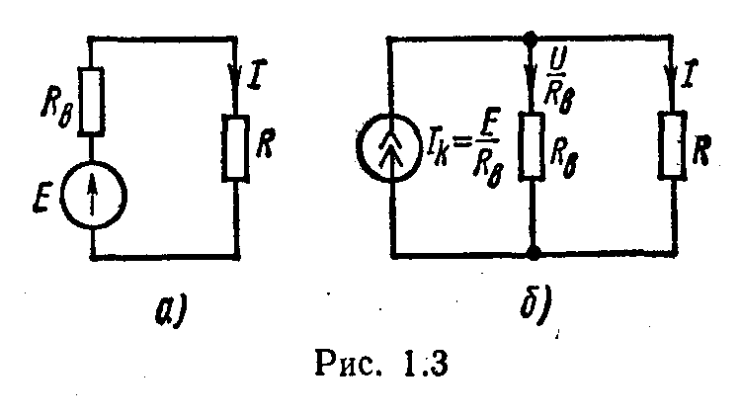
Ток в нагрузке (в сопротивлении R) для схем рис.1.3, а,б одинаков и равен I = E/(R+R_{в}),т. е. равен току для схемы рис. 1.1, а. Для схемы рис. 1.3, а это следует из того, что при последовательном соединении сопротивления R и R_{в}, складываются. В схеме рис. 1.3,6 ток I_{k} = E/R_{в}, распределяется обратно пропорционально сопротивлениям R и R_{в} двух параллельных ветвей. Ток в нагрузке
Каким из двух расчетных эквивалентов пользоваться, совершенно безразлично. В дальнейшем используется в основном первый эквивалент. Обратим внимание на следующее:
1) источник э. д. с. и источник тока это идеализированные источники, физически осуществить которые, строго говоря, невозможно;
2) схема рис. 1.3, б эквивалентна схеме рис. 1.3, а в отношении энергии, выделяющейся в сопротивлении нагрузки, и не эквивалентна ей в отношении энергии, выделяющейся во внутреннем сопротивлении источника питания;
3) идеальный источник э. д. с. нельзя заменить идеальным источником тока.
Неразветвленные и разветвленные электрические цепи.
Электрические цепи подразделяют на неразветвлённые и разветвленные. На рис. 1.1, а представлена схема простейшей неразветвленной цепи. Во всех элементах ее течет один и тот же ток. Простейшая разветвленная цепь изображена на рис. 1.4, а; в ней имеются три ветви и два узла. В каждой ветви течет свой ток. Ветвь можно определить как участок цепи, образованный последовательно соединенными элементами (через которые течет одинаковый ток) и заключенный между двумя узлами. В свою очередь узел есть точка цепи, в которой сходятся не менее трех ветвей. Если в месте пересечения двух линий на электрической схеме поставлена точка (рис. 1.4, б), то в этом месте есть электрическое соединение двух линий, в противном случае (рис. 1.4, в) его нет. Узел, в котором сходятся две ветви, одна из которых является продолжением другой, называют устранимым узлом.
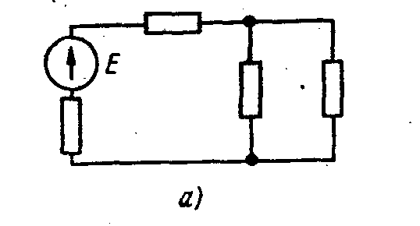
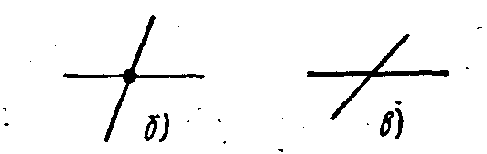
Рис 1.4.

Напряжение на участке цепи.
Под напряжением на некотором участке электрической цепи понимают разность потенциалов между крайними точками этого участка.
На рис. 1.5 изображен участок цепи, крайние точки которого обозначены буквами а и Ь. Пусть ток течет от точки а к точке Ь (от более высокого потенциала к более низкому). Следовательно, потенциал точки а выше потенциала точки Ь на величину, равную произведению тока на сопротивление:
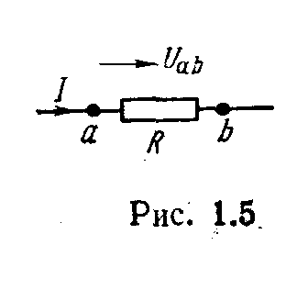
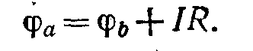
В соответствии с определением напряжение между точками а и Ь

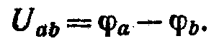

Следовательно, напряжение на сопротивлении равно произведению тока, протекающего по сопротивлению, на величину этого сопротивления.
В электротехнике разность потенциалов на концах сопротивления принято называть либо напряжением на сопротивлении, либо падением напряжения. В дальнейшем разность потенциалов на концах сопротивления.
Положительное направление падения напряжения на каком-либо участке (направление отсчета этого напряжения), указываемое на. рисунках стрелкой, совпадает с положительным направлением отсчета тока, протекающего по данному сопротивлению.
Рассмотрим вопрос о напряжении на участке цепи, содержащем не только сопротивление, но и э. д. с.
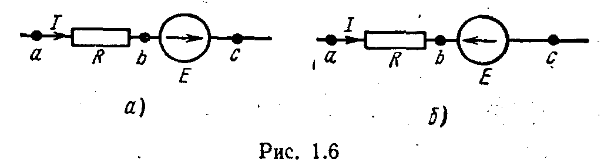

На рис. 1.6, а, б показаны участки некоторых цепей, по которым протекает ток . Найдем разность потенциалов (напряжение) между точками а и с для этих участков.
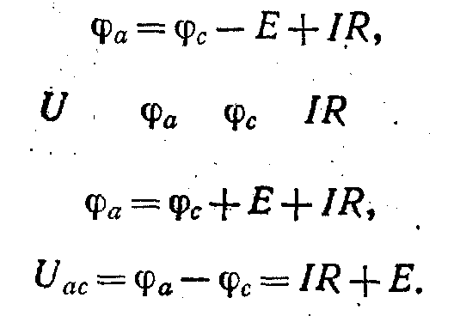
для 1.6. а

для 1.6. б

Положительное направление напряжения иас показывают стрелкой от а к с.

- Основные законы. Закон Ома. Законы Кирхгофа.
Закон Ома для участка цепи, не содержащего э. д. с.
Закон (правило) Ома для участка цепи, не содержащего э.д.с., устанавливает связь между током и напряжением на этом участке. Применительно к рис. 1.5
U_{ab} = IR
ИЛИ
I = U_{ab} / R = (φ_{a} – φ_{b}) / R (1.3)

Закон Ома для участка цепи, содержащего э. д. с.
Закон (правило) Ома для участка цепи, содержащего э. д. с., позволяет найти ток этого участка по известной разности потенциалов на концах участка цепи и имеющейся на этом участке э. д. с. Е. Так, из уравнения (1.2а) для схемы рис. 1.6, а
$$I=\frac{ϕ_{a}−ϕ_{c}+E}{R}=\frac{U_{\text{ac}}+E}{R}$$
из уравнения (1.26) для схемы рис. 1.6, б
$$I=\frac{ϕ_{a}−ϕ_{c}−E}{R}=\frac{U_{\text{ac}}−E}{R}$$
В общем случае $I=\frac{(ϕ_{a}−ϕ_{c})±E}{R}=\frac{U_{\text{ac}}±E}{R}$. (1.4)

Уравнение (1.4) математически выражает закон Ома для участка цепи, содержащего э. д. с.; знак плюс перед Е соответствует рис. 1.6, а, знак минус—рис. 1.6, б.

Законы Кирхгофа.
Все электрические цепи подчиняются первому и второму законам (правилам) Кирхгофа.
Первый закон Кирхгофа можно сформулировать двояко:
1) алгебраическая сумма токов, подтекающих к любому узлу схемы, равна нулю;
2) сумма подтекающих к любому узлу токов равна сумме утекающих от узла токов.
Так, применительно к рис. 1.8, если подтекающие к узлу токи считать положительными, а утекающие—отрицательными, то согласно первой формулировке
I₁ – I₂ – I₃ – I₄ = 0;
согласно второй—
I₁ = I₂ + I₃ + I₄.
Второй закон Кирхгофа также можно, сформулировать двояко:
1) алгебраическая сумма падений напряжения в любом замкнутом контуре равна алгебраической , сумме э. д. с. вдоль того же контура:
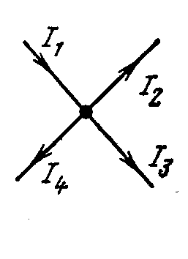
∑ IR = ∑ E
. (в каждую из сумм соответствующие слагаемые входят со знаком плюс, если они совпадают с направлением обхода контура, и со знаком минус, если они не совпадают с ним);
2) алгебраическая сумма напряжений (не падений напряжения}] вдоль любого замкнутого контура равна нулю:
∑ U_{k} = 0.
Так, для периферийного контура схемы рис. 1.9
U_{ac} + U_{ec} + U_{cd} + U_{da} = 0.
Законы Кирхгофа справедливы для линейных и нелинейных цепей при любом характере изменения во времени токов и напряжений.
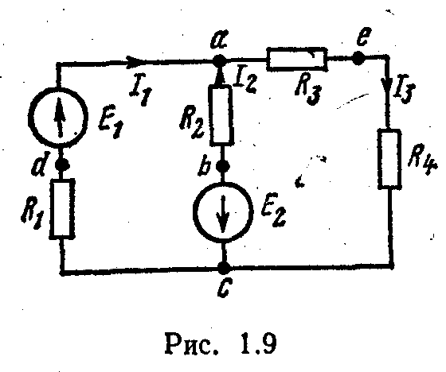
Составление, уравнений для расчета токов в схемах с помощью законов Кирхгофа.
Законы Кирхгофа используют для нахождения токов в ветвях схемы. Обозначим число всех ветвей схемы в, число ветвей, содержащих источники тока,—в_{ид} и число узлов—у. В каждой ветви схемы течет свой ток. Так как токи в ветвях с источниками тока известны, то число неизвестных токов равняется в — в_{ид} Перед тем как составлять уравнения, необходимо произвольно выбрать:
а) положительные направления токов в ветвях и обозначить их на схеме;
б) положительные направления обхода контуров для составления уравнений по второму закону Кирхгофа.
С целью единообразия рекомендуется для всех контуров положительные направления обхода выбирать одинаковыми, например по часовой стрелке.
Чтобы получить линейно независимые уравнения, по первому закону Кирхгофа составляют число уравнений, равное числу узлов без единицы, т. е. у — 1.
По второму закону Кирхгофа составляют число уравнений, равное числу ветвей без источников тока (в—в_{ид}), за вычетом уравнений, составленных по первому закону Кирхгофа, т. е. (в—в_{ид}) – (у — 1) = в—в_{ид} – у + 1.
Составляя уравнения по второму закону Кирхгофа, следует охватить все ветви схемы, исключая лишь ветви с источниками тока. При записи линейно независимых уравнений по второму закону Кирхгофа стремятся, чтобы в каждый новый контур, для которого составляют уравнение, входила хотя бы одна новая ветвь, не вошедшая в предыдущие контуры, для которых уже записаны уравнения по второму закону Кирхгофа. Такие контуры условимся называть независимыми.
Требование, чтобы в каждый новый контур входила хотя бы одна новая ветвь, является достаточным, но не необходимым условием, а потому его не всегда выполняют. В таких случаях часть уравнений по второму закону Кирхгофа составляют для контуров, все ветви которых уже вошли в предыдущие контуры.

- Входное сопротивление. Активный и пассивный двухполюсники.
Входное сопротивление.
На рис. 1.15, а изображена так называемая скелетная схема пассивной цепи. На ней показаны только ветви, и узлы.
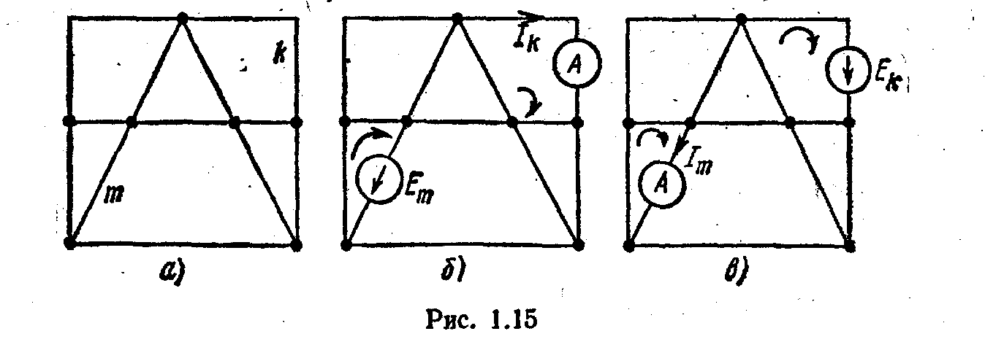
В каждой ветви имеется сопротивление. Выделим в схеме две ветви;
одну из них назовем ветвью т, другую—ветвью k. Поместим в ветвь т э.д.с. Е_{m} (других э.д.с. в схеме нет). Выберем контуры в схеме так, чтобы k-ветвь входила только в k-контур. а m-ветвь — только в т-контур. Э.д.с. m вызовет токи в ветвях k и т:
Коэффициенты g имеют размерность проводимости.
Коэффинэйент g с одинаковыми индексами (g_{mm}} называют входной проводимостью ветви (ветви т). Он численно равен току в ветви m возникающему от действия э.д.с. E_{m} = 1 В (единичной э.д.с.): I_{m}=1*g_{mm}
Коэффициенты g с разными индексами называют взаимными прово-димостями. Так, g_{km}, есть взаимная проводимость k- и m-ветвей. Взаимная проводимость g_{km} численно равна току в k-ветви, возникающему от действия единичной э.д.с. в m-ветви.
Входные и взаимные проводимости ветвей используются при выводе общих свойств линейных электрических цепей и при расчете цепей по методу наложения.
Входные и взаимные проводимости могут быть определены расчетным и опытным путями.
При их расчетном определении составляют для схемы уравнения по методу контурных токов, следя за тем, чтобы ветви, взаимные и входные проводимости которых представляют интерес, входили бы каждая только в свой контур. Далее находят определитель системы Δ и по нему необходимые алгебраические дополнения:
По формуле (1.10) g_{km} может получиться либо положительной, либо отрицательной величиной. Отрицательный знак означает, что э.д.с. Е_{m}, направленная согласно с контурным током в m-ветви, вызывает ток в k-ветви, не совпадающий по направлению с произвольно выбранным направлением контурного тока I_{k} по k-ветви.
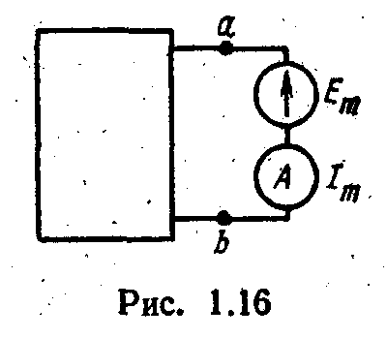
При опытном определении g_{km} и g_{mm} в m-ветвь схемы (рис. 1.15, б) включают э.д.с. Е_{m} и в k-ветвь — амперметр (миллиамперметр). Поделим ток I_{k} на э.д.с. Ет и найдем значение g_{km.} Для нахождения входной проводимости ветви т (g_{mm} ) необходимо измерить ток в m-ветви, вызванный э.д.с., включенной в m-ветвь. Частное от деления тока m-ветви на э.д.с. m-ветви и дает g_{mm}.
Выделим m-ветвь, обозначив всю остальную часть схемы (не содержащую э.д.с.) некоторым прямоугольником (рис. 1.16). Вся схема, обозначенная прямоугольником, по отношению к зажимам аЬ обладает некоторым сопротивлением. Его называют входным сопротивлением. Так как в рассматриваемом примере речь идет о входном сопротивлении для m-ветви, то обозначим его R_{вхm}.
Активный и пассивный двухполюсники.
В любой электрической схеме всегда можно мысленно выделить какую-то одну ветвь, а всю остальную часть схемы независимо от ее структуры и сложности условно изобразить некоторым прямоугольником (рис. 1.29, а). По отношению к выделенной ветви вся схема, обозначенная прямоугольником, представляет собой так называемый двухполюсник.
Таким образом, двухполюсник—это обобщенное название схемы, которая двумя выходными зажимами (полюсами) присоединена к выделенной ветви. ..Если в двухполюснике есть источник э.д. с. или (и) тока, то такой двухполюсник называют активным. В этом случае в прямоугольнике ставят букву А (рис. 1.29,а— в).
Если в двухполюснике нет источника э.д.с, и (или) тока, то его называют пассивным. В этом случае в прямоугольнике либо не ставят никакой буквы, либо ставят букву П (рис. 1.29, г).
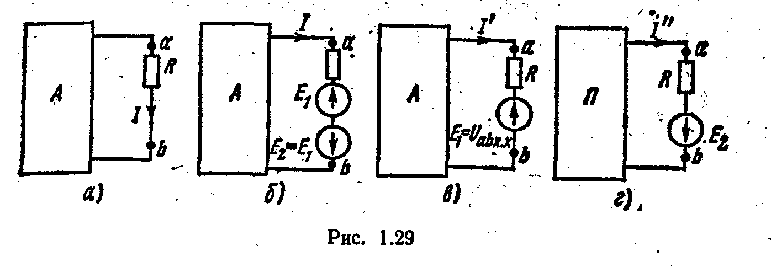
Электрические цепи переменного тока
Линейные цепи синусоидального тока
1. Двухполюсник в цепи синусоидального тока.
На схеме 3.23 изображен пассивный двухполюсник, подключенный к источнику э. д. с. Входное сопротивление двухполюсника в общем случае
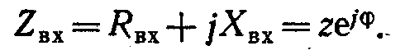
При Х_{вх}>0 входное сопротивление имеет индуктивный характер, при Х_{вх} < 0— емкостный и при Х_{вх} =0—чисто активный.
Входная проводимость Y_{вх}, представляет собой величину, обратную входному сопротивлению: .
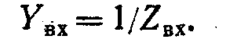
Входное сопротивление можно определить либо расчетным путем, если известна схема внутренних соединений двухполюсника и значения сопротивлений, либо опытным путем.
При опытном определении входного сопротивления двухполюсника собирают схему (рис. 3.24, а), в которой амперметр измеряет ток, вольтметр—напряжение на входе двухполюсника. Ваттметр измеряет активную мощность. Модуль входного сопротивления z=U/I. При делении Р на произведение UI получают косинус угла между напряжением и током: cosφ=P/UI.
По косинусу угла находят sinφ и затем определяют
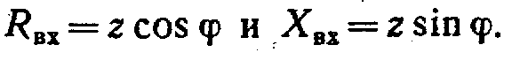
Так как косинус есть функция четная, т. е. cos(-φ)=cosφ, то измерения для определения входного сопротивления необходимо дополнить еще одним опытом, который позволил бы путем сопоставления показаний амперметра в двух опытах определить знак угла φ.
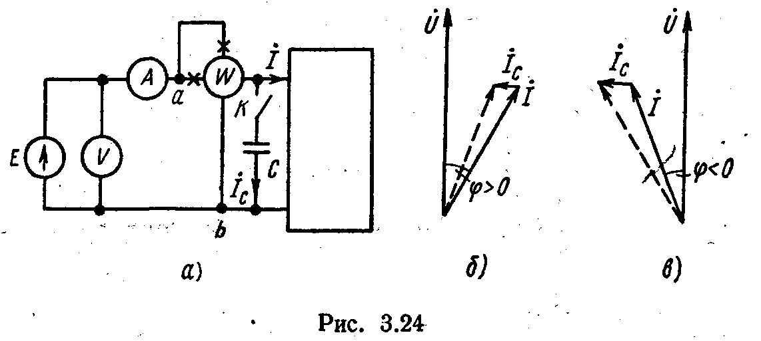
Для определения знака угла параллельно исследуемому Двухполюснику путем замыкания ключа К. подключают небольшую емкость С (рис. 3.24,а).
Если показания амперметра при замыкании'ключа К. станут меньше, чем они были при разомкнутом ключе, то угол φ положителен и входное сопротивление Z=ze^{jφ} имеет индуктивный характер (рис. 3.24, б).
Если показания амперметра при замыкании ключа станут больше, то φ отрицательно и входное сопротивление имеет емкостный характер (рис. 3.24, в).
На векторных диаграммах рис. 3.24, б, в I —ток через двухполюсник; /с—ток через емкость, который опережает- напряжение О на входе двухполюсника на 90°. Пунктиром изображен ток через амперметр при замкнутом ключе. Сопоставление пунктиром изображенного тока с током / и подтверждает приведенное ранее заключение.
2. Резонанс токов. Резонанс напряжений.
Резонансный режим работы двухполюсника.
Пусть двухполюсник содержит одну или несколько индуктивностей и одну или несколько емкостей. Под резонансным режимом (режимами) работы такого двухполюсника понимают режим (режимы), при котором входное сопротивление двухполюсника является чисто активным.
По отношению к внешней цепи двухполюсник в резонансном режиме ведет себя как активное сопротивление, поэтому ток и напряжение на входе двухполюсника совпадают по фазе. Реактивная мощность двухполюсника при этом равна нулю.
Различают две основные разновидности резонансных режимов: резонанс токов и резонанс напряжений.
Резонанс токов.
Явление резонанса в схеме 3.25, а, образованной двумя параллельными ветвями с разнохарактерными реактивными сопротивлениями, называют резонансом токов.
Пусть первая ветвь имеет активное сопротивление и индуктивное, а вторая ветвь—активное и емкостное.
Ток первой ветви отстает от напряжения (рис. 3.25, б) и может быть записан как
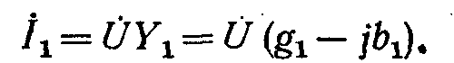
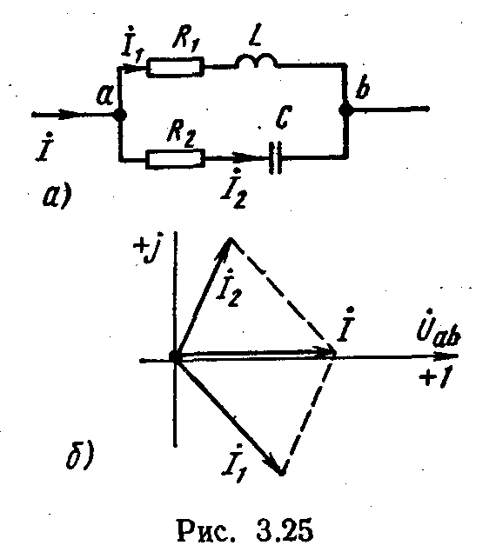Ток второй ветви опережает напряжение:
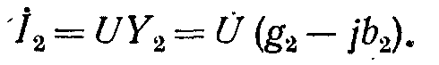
Ток в неразветвленной части цепи
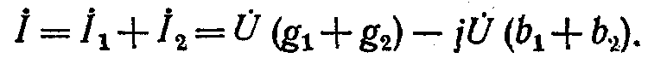
По определению резонансного режима, ток должен совпадать по фазе с напряжением. Это будет при условии, что сумма реактивных проводимостей ветвей равна нулю:
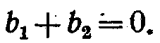
В соответствии с (3.36)
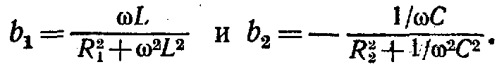
Следовательно, условие наступления режима резонанса токов в схеме рис. 3.25, а можно записать так:
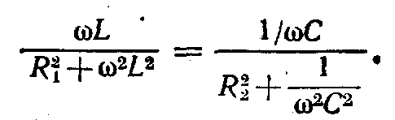
На рис. 3.25, б изображена векторная диаграмма для резонансного режима. Из (3.51) следует, что если R₂=0, то резонанс наступит при
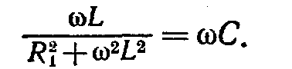
В еще более частном случае, когда R₂=0 и R₁<<ωL резонанс наступит при
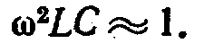
Резонанса можно достичь путем изменения ω, L, C, или R₁ и R2. Ток в неразветвленной части схемы по величине может быть меньше, чем токи в ветвях схемы.
В идеализированном, практически не выполнимом режиме работы, когда R₁=R₂=0, ток в неразветвленной части схемы 3.25, а равен нулю и входное сопротивление схемы равно бесконечности.
Обратим внимание на следующее. В формулу (3.51) входит пять величин {L, C, R₁, R₂, ω). Если определять из нее L или С, то может оказаться, что для искомой величины будут получены одно или два действительных значения либо мнимое значение.
Получение двух действительных значений для L и С свидетельствует о том, что при неизменных четырех параметрах вследствие изменения пятого параметра можно получить два резонансных режима.
Получение мнимых значений L и С свидетельствует о том, что при данных сочетаниях параметров резонанс невозможен.
Определим ω из (3.51):
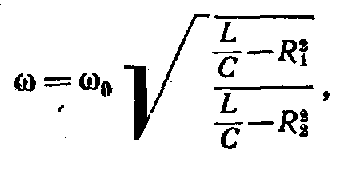
где ω₀ — резонансная частота в контуре без потерь при R₁=R₂=0. Поскольку угловая частота действительна и положительна, то числитель и знаменатель формулы (а) должны быть с одинаковыми знаками. Это имеет место при:
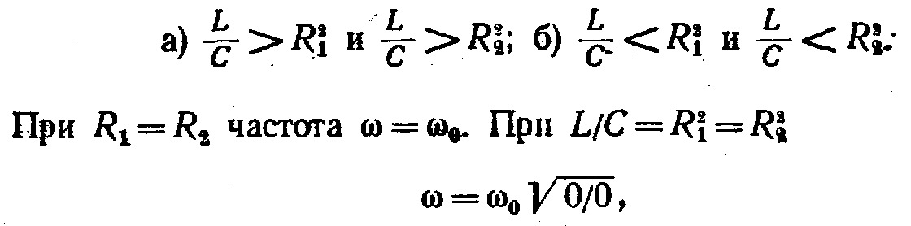
т. е. ω в случае (б) получается величиной неопределенной. Физически это означает, что резонанс может возникать при любой частоте. Сопротивление параллельного контура при этом чисто активное, равно R₁.
Резонанс напряжений.
Резонанс в схеме последовательного соединения R, L, С (рис. 3.26, а) называют резонансом напряжении.
При резонансе ток в цепи должен совпадать по фазе с э. д. с. Это возможно, если входное сопротивление схемы
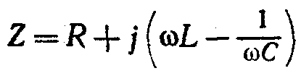
будет чисто активным. Условие наступления резонанса в схеме рис. 3.26, а
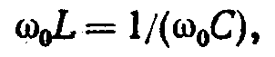
где ω₀ — резонансная частота.
При этом I=E/R.Напряжение на индуктивности при резонансе равно напряжению на емкости:
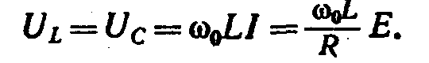
Отношение 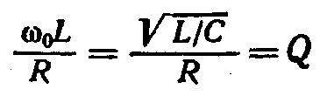
называют добротностью резонансного контура, Добротность показывает, во сколько раз напряжение на индуктивности (емкости) превышает напряжение на входе схемы в резонансном режиме. В радиотехнических устройствах. Q может доходить до 300 и более. Векторная диаграмма для режима резонанса изображена на рис. 3.26,6.
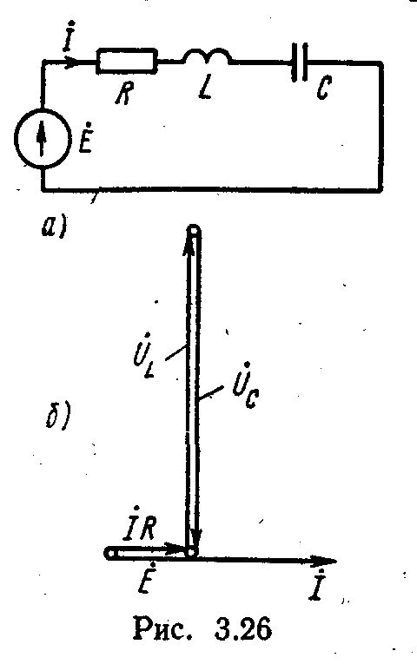
Характеристическим сопротивлением ρ для хемы рис. 3.26, а называют отношение напряжения на L или С в режиме резонанса к току в этом режиме: ρ=QR.

Трехфазные цепи.

- Трехфазная система э.д.с. Трехфазная цепь. Основные схемы соединения трехфазных цепей, определение линейных и фазных величин.
Трехфазная система ЭДС.
Под трехфазной симметричной системой ЭДС понимают совокупность трех синусоидальных ЭДС одинаковой частоты и амплитуды, сдвинутых по фазе на 120°. Графики их мгновенных значений изображены на рис. 6.1, векторная диаграмма — на рис. 6.2. Принцип получения трехфазной системы ЭДС иллюстрирует рис. 6.3. В равномерном магнитном поле с постоянной угловой скоростью вращаются три одинаковых жестко скрепленных друг с другом катушки.
Плоскости катушек смещены в пространстве друг относительно друга на 120°. В каждой катушке наводится синусоидальная ЭДС одинаковой амплитуды. По фазе ЭДС катушек сдвинуты на 120°.
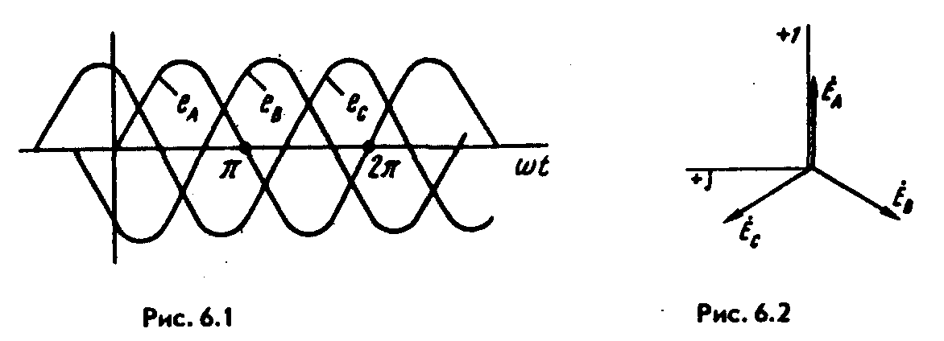
Аналогичным путем можно получить двух- и четырехфазную систему ЭДС и более. Наибольшее практическое применение получила трехфазная система.
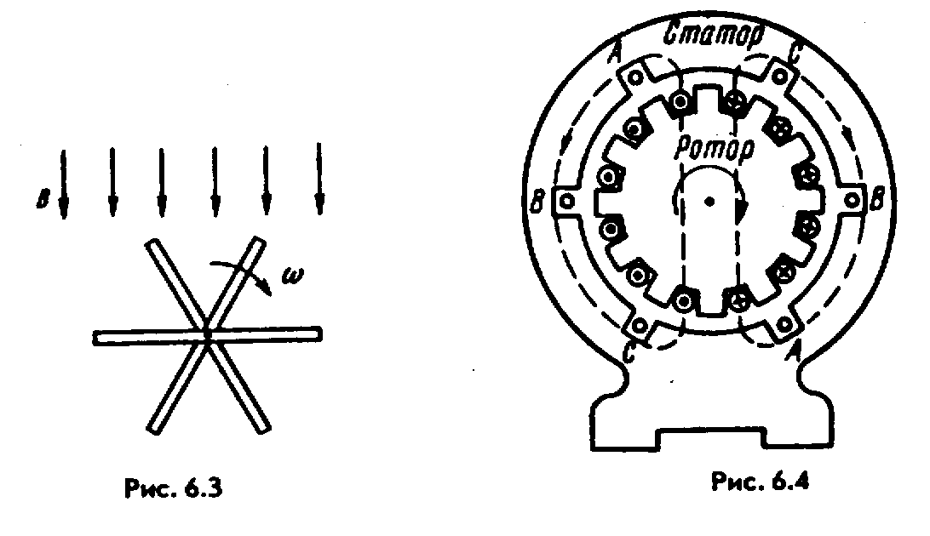
ЭДС трехфазного генератора обозначают следующим образом: одну из ЭДС — Е_{А}, отстающую от нее на 120° ЭДС — Ё_{В}, а опережающую на 120° — Ё_{С.} Последовательность прохождения ЭДС через одинаковые значения (например, через нулевое значение) называют последовательностью фаз.
Трехфазная цепь. Расширение понятия фазы.
Совокупность трехфазной системы ЭДС, трехфазной нагрузки (нагрузок) и соединительных проводов называют трехфазной цепью.
Токи, протекающие по отдельным участкам трехфазных цепей, сдвинуты относительно друг друга по фазе. Под фазой трехфазной цепи понимают участок трехфазной цепи, по которому протекает одинаковый ток. В литературе фазой иногда называют однофазную цепь, входящую в состав многофазной цепи. Под фазой будем также понимать аргумент синусоидально меняющейся величины. Таким образом, в зависимости от рассматриваемого вопроса фаза — это либо участок трехфазной цепи, либо аргумент синусоидально изменяющейся величины.
Основные схемы соединения трехфазных цепей, определение линейных и фазовых величин.
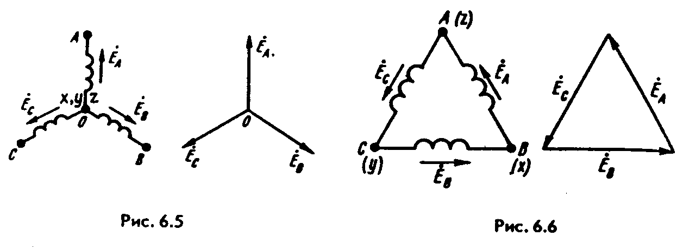
Существуют различные способы соединения обмоток генератора с нагрузкой. Самым неэкономичным способом явилось бы соединение каждой обмотки генератора с нагрузкой двумя проводами, на что потребовалось бы шесть соединительных проводов. В целях экономии обмотки трехфазного генератора соединяют в звезду или треугольник. При этом число соединительных проводов от генератора к нагрузке уменьшается с шести до трех или до четырех.
На электрической схеме трехфазный генератор принято изображать в виде трех обмоток, расположенных друг к другу под углом 120°. При соединении звездой одноименные зажимы (например, концы х, у, z.) трех обмоток объединяют в одну точку (рис. 6.5), которую называют нулевой точкой генератора О. Обмотки генератора обозначают буквами А, В, С; буквы ставят: А —у начала первой, В — у начала второй и С — у начала третьей фазы.
При соединении обмоток генератора треугольником (рис. 6.6) конец первой обмотки генератора соединяют с началом второй, конец второй — с началом третьей, конец третьей — с началом первой. Геометрическая сумма ЭДС в замкнутом треугольнике равна нулю. Поэтому если к зажимам А, В, С не присоединена нагрузка, то по обмоткам генератора не будет протекать ток.
Пять простейших способов соединения трехфазного генератора с трехфазной нагрузкой изображены на рис. 6.7 — 6.10.
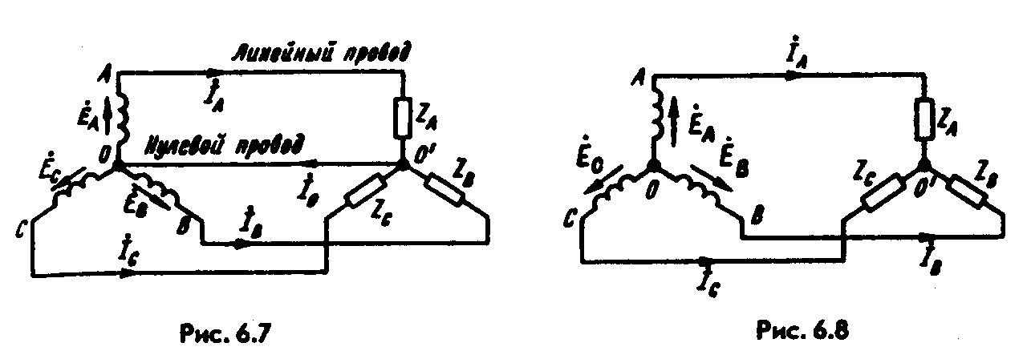
Точку, в которой объединены три конца трехфазной нагрузки при соединении ее звездой, называют нулевой точкой нагрузки и обозначают О'. Нулевым проводом называют провод, соединяющий нулевые точки генератора и нагрузки. Ток нулевого провода назовем I₀. Положительное направление тока возьмем от точки О'
к точке О.
Провода, соединяющие точки А, В, С генератора с нагрузкой, называют линейными.
Схему рис. 6.7 называют звезда — звезда с нулевым проводом; схему рис. 6.8—звезда—звезда без нулевого провода; схему рис. 6.9, а — звезда — треугольник; схему рис. 6.9, б — треугольник — треугольник; схему рис. 6.10 — треугольник — звезда.
Текущие по линейным проводам токи называют линейными; их обозначают I_{A}, I_{B}, I_{C}. Условимся за положительное направление токов принимать направление от генератора к нагрузке. Модули линейных токов часто обозначают I_{Л} (не указав никакого дополнительного индекса), особенно тогда, когда все линейные токи по модулю одинаковы.
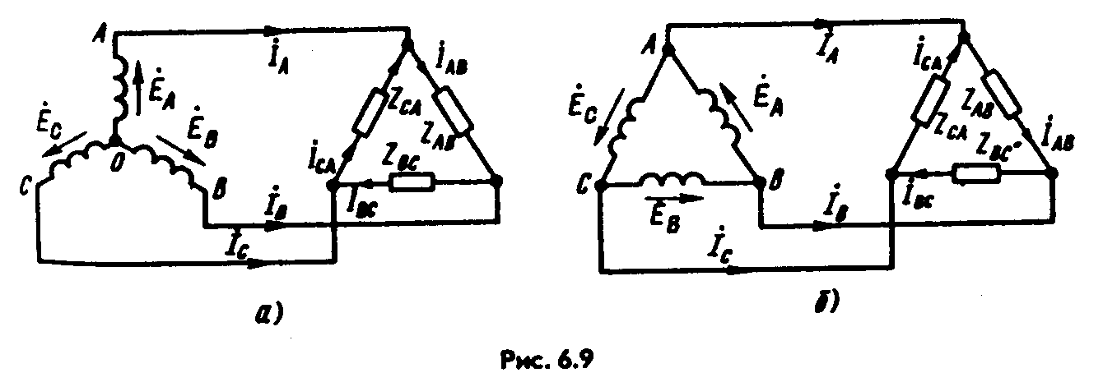
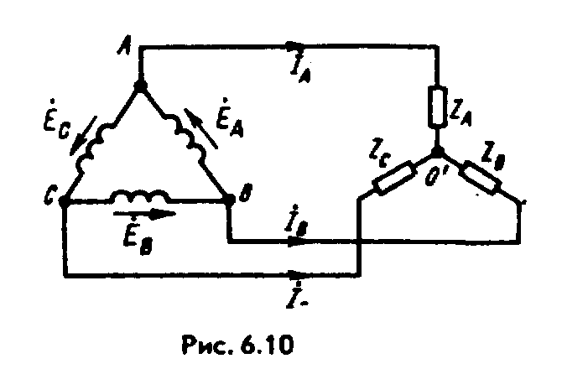
Напряжение между линейными проводами называют линейным и часто снабжают двумя индексами, например U_{AB} (линейное напряжение между точками А и В); модуль линейного напряжения обозначают U_{Л}.
Каждую из трех обмоток генератора называют фазой генератора; каждую из трех нагрузок — фазой нагрузки; протекающие по ним токи—фазовыми токами генератора Iф или соответственно нагрузки, а напряжения на них — фазовыми напряжениями Uф.
Преимущества трехфазных систем.
Широкое распространение трехфазных систем объясняется главным образом тремя основными причинами:
1) передача энергии на дальние расстояния трехфазным током экономически более выгодна, чем переменным током с иным числом фаз;
2) элементы системы—трехфазный синхронный генератор, трехфазный асинхронный двигатель и трехфазный трансформатор — просты в производстве, экономичны и надежны в работе;
3) система обладает свойствами неизменности значения мгновенной мощности за период синусоидального тока, если нагрузка во всех трех фазах трехфазного генератора одинакова.

Расчет трехфазных цепей.
Трехфазные цепи являются разновидностью цепей синусоидального тока, и потому расчет и исследование процессов в них производят теми же методами и приемами, которые рассматривались в цепях однофазного синусоидального тока. Для цепей трехфазного тока применим также символический метод расчета и можно строить векторные, топографические и круговые диаграммы.
Аналитический расчет трехфазных цепей рекомендуется сопровождать построением векторных и .топографических диаграмм. Векторные диаграммы облегчают нахождение углов между токами и напряжениями, делают все соотношения более наглядными и помогают находить ошибки при аналитическом расчете, если последние возникнут.
Соединение звезда — звезда с нулевым проводом.
Если нулевой провод в схеме рис. 6.7 обладает весьма малым сопротивлением, то потенциал точки О' практически равен потенциалу точки О; точки О' и О фактически представляют собой одну точку. При этом в схеме образуются три обособленных контура, через которые проходят токи I_{A}=E_{A}/Z_{A}, I_{B}=E_{B}/Z_{B}, I_{C}=E_{C}/Z_{C}
По первому закону Кирхгофа ток в нулевом проводе равен геометрической сумме фазовых токов:
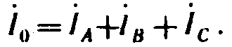
Если Z_{A}=Z_{B}=Z_{C} (такую нагрузку называют равномерной), то ток I₀ равен нулю и нулевой провод может быть изъят из схемы без изменения режима ее работы.
При неравномерной нагрузке фаз ток I₀ в общем случае не равен нулю.
При наличии в нулевом проводе некоторого сопротивления расчет схемы производят методом узловых потенциалов.
Соединение нагрузки треугольником.
Выберем направление токов в фазах треугольника в соответствии с рис. 6.9, а.. Ток I_{AB} вызывается напряжением U_{AB}. Модуль и фаза его относительно напряжения U_{AB} определяются сопротивлением нагрузки Z_{AB}. Ток I_{BC} вызван напряжением U_{BC}. Модуль и фаза его относительно U_{BC} определяются сопротивлением Z_{BC}. Ток I_{CA} вызван напряжением U_{CA} и зависит от сопротивления Z_{CA}. Линейные токи вычислим через фазовые токи по первому закону Кирхгофа:
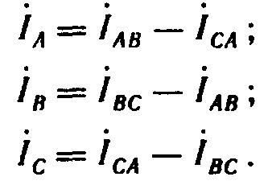
При равномерной нагрузке фаз линейные токи по модулю в √З раз больше фазовых токов нагрузки. При неравномерной нагрузке линейные токи могут быть и больше и меньше фазовых токов нагрузки.
Оператор а трехфазной системы.
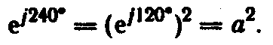
Условимся комплексное число е^{j120˚}, по модулю равное единице, обозначать а и называть оператором трехфазной системы. Тогда
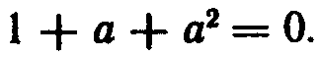
Три вектора: I, a и a² образуют симметричную трехфазную систему (рис. 6.15):
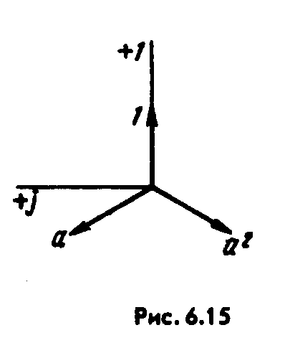
Умножение какого-либо вектора на а поворачивает его без изменения модуля на угол 120° против часовой стрелки. Умножение вектора на а² поворачивает его на угол 240° против часовой стрелки, или, что то же самое, поворачивает его по часовой стрелке на 120°.
С помощью оператора а можно выразить ЭДС Ев и Еc симметричной трехфазной системы через ЭДС Еа:
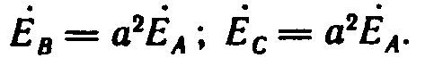
Соединение звезда—звезда без нулевого провода.
На рис. 6.8 представлена схема с двумя узлами (точки О и О'). Для расчета токов в ней целесообразно пользоваться методом двух узлов. Напряжение между двумя узлами
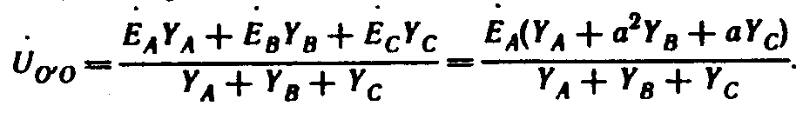
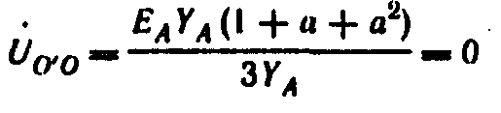
Если нагрузка равномерна (Y_{A}=Y_{B}=Y_{C}), то [см. соотношение (6.5)]
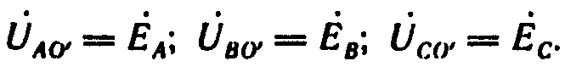
и напряжение на каждой фазе нагрузки равно соответствующей ЭДС:
Если нагрузка неравномерна, то U_{0'0}≠0 и
Токи в фазах нагрузки:
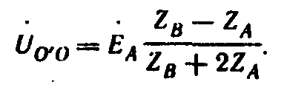
Если в двух фазах нагрузка одинакова, например Z_{B}=Z_{C}≠Z_{A}, то формула (6.7) после преобразований имеет следующий вид:

2. Соотношения между линейными и фазными токами и напряжениями.
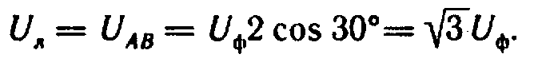
При соединении генератора в звезду (см. рис. 6.7, 6.8, 6.9, а) линейное напряжение по модулю в √3 раз больше фазового напряжения генератора (Uф). Это следует из того, что Uл есть основание равнобедренного треугольника с острыми углами по 30°(рис. 6.11):
В основу формирования ряда трехфазных напряжений, когда последующее напряжение больше предыдущего в √3 раз, положен √3 = 1,73. Приведем часть этого ряда при относительно низких напряжениях: 127, 220, 380, 660 В.
Линейный ток Iл при соединении генератора в звезду равен фазовому току генератора: Iл = Iф.
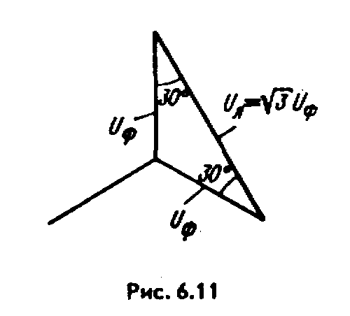
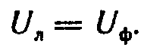
При соединении генератора в треугольник линейное напряжение равно фазовому напряжению генератора (см. рис. 6.6, 6.9, б):
При соединении нагрузки в звезду (см. рис. 6.7, 6.8, 6.10) линейный ток равен фазовому току нагрузки: Iл = Iф.
При соединении нагрузки треугольником положительные направления для токов выбирают по часовой стрелке. Индексы у токов соответствуют выбранным для них положительным направлениям: первый индекс отвечает точке, от которой ток утекает, второй — точке, к которой ток притекает.
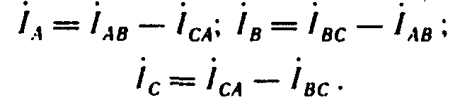
При соединении нагрузки треугольником (см. рис. 6.9, а, б) линейные токи не равны фазовым токам нагрузки и определяются через них по первому закону Кирхгофа:

Переходные процессы
- Определение переходных процессов.
Под переходными процессами понимают процессы перехода от одного режима работы электрической цепи (обычно периодического) к другому (обычно также периодическому), чем-либо отличающемуся от предыдущего, например амплитудой, фазой, формой или частотой, действующей в схеме ЭДС, значениями параметров схемы, а также вследствие изменения конфигурации цепи.
Периодическими являются режимы синусоидального и постоянного тока, а также режим отсутствия тока в ветвях цепи.
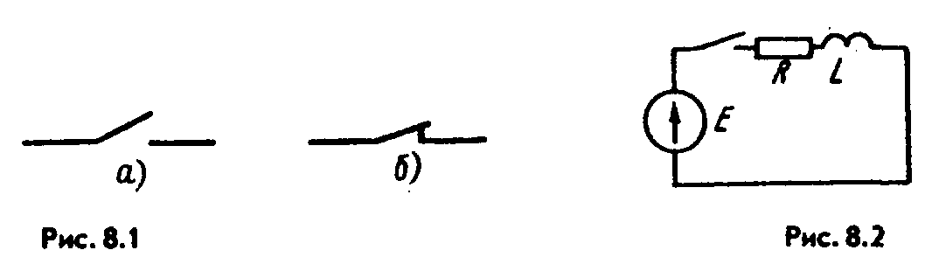
Переходные процессы вызываются коммутацией в цепи. Коммутация — это процесс замыкания (рис. 8.1, а) или размыкания (рис. 8.1, б) выключателей.
Физически переходные процессы представляют собой процессы перехода от энергетического состояния, соответствующего докоммутационному режиму, к энергетическому состоянию, соответствующему послекоммутационному режиму.
Переходные процессы обычно являются быстро протекающими; длительность их составляет десятые, сотые, а иногда даже миллиардные доли секунды; сравнительно редко длительность переходных процессов достигает секунд и десятков секунд. Тем не менее, изучение переходных процессов важно, так как оно дает возможность установить, как деформируются по форме и амплитуде сигналы при прохождении их через усилители и другие устройства, позволяет выявить превышения напряжения на отдельных участках цепи, которые могут оказаться опасными для изоляции установки, увеличения амплитуд токов, которые могут в десятки раз превышать амплитуду тока установившегося периодического процесса (и вызвать недопустимые механические усилия), а также определить продолжительность переходного процесса.

Приведение задачи о переходном процессе к решению линейного дифференциального уравнения с постоянными коэффициентами. Запишем уравнение по второму закону Кирхгофа для схемы рис. 8.2 при замкнутом ключе. Сумма падений напряжений на элементах L и R равна ЭДС Е:
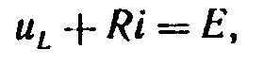
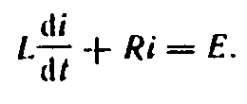
или
Как известно из курса математики, уравнение, содержащее неизвестную функцию (в нашем случае i) и ее производные (в нашем случае Ldi/dt), называют дифференциальным уравнением.
Таким образом, определение тока как функции времени, по сути дела, есть решение дифференциального уравнения.
Известно, что решение дифференциального уравнения — это отыскание функции, удовлетворяющей ему. Подстановка этой функции и ее производных превращает дифференциальное уравнение в тождество.
Решение линейных дифференциальных уравнений будем проводить в основном четырьмя методами: классическим, операторным, методом интеграла Дюамеля и методом пространства состояний.

- Законы коммутации.
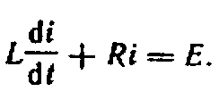
Обоснование невозможности скачка тока через индуктивную катушку и скачка напряжения на конденсаторе. Доказательство того, что ток через индуктивную катушку не может изменяться скачком, проведем на примере схемы рис. 8.2. По второму закону Кирхгофа

Ток i и ЭДС Е могут принимать конечные (не бесконечно большие) значения.
Допустим, что ток i может измениться скачком. Скачок тока означает, что за бесконечно малый интервал времени Δt→0 ток изменится на конечное значение Δi. При этом Δi/Δt→∞. Если вместо Ldi/dt в уравнение (8.1) подставить ∞, то его левая часть не будет равна правой части и не будет выполнен второй закон Кирхгофа.
Следовательно, допущение о возможности скачкообразного изменения тока через индуктивную катушку противоречит второму закону Кирхгофа.
Ток через L не может изменяться скачком, но напряжение на L, равное Ldi/dt, скачком измениться может. Это не противоречит второму закону Кирхгофа.
Доказательство того, что напряжение на конденсаторе не может изменяться скачком, проводится аналогично.
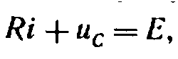
Обратимся к простейшей цепи с конденсатором (рис. 8.3. a). Составим для нее уравнение по второму закону Кирхгофа:

где Е — ЭДС источника, конечная величина; u_{C} — напряжение на конденсаторе.
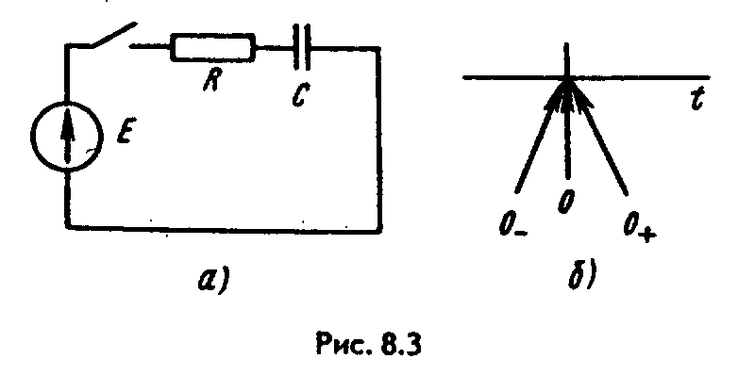
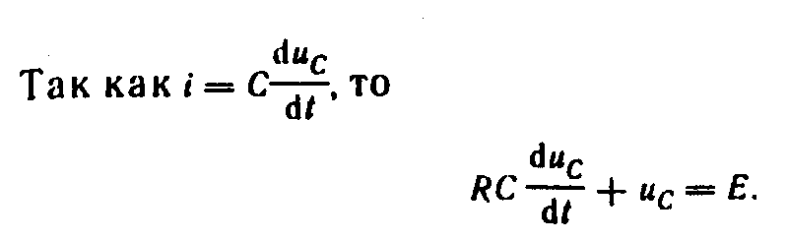

Если допустить, что напряжение u_{C} может измениться скачком, то Δu_{C}/Δt ≈ du_{C}/dt→∞ и левая часть (8.4) не будет равна правой части. Отсюда следует, что допущение о возможности скачкообразного изменения напряжения на конденсаторе противоречит второму закону Кирхгофа. Однако ток через конденсатор, равный Cdu_{C}/dt, может изменяться скачком; это не противоречит второму закону Кирхгофа.
Из указанных двух основных положений следуют два закона (правила) коммутации.
Первый закон (правило) коммутации. Ток через индуктивный элемент L непосредственно до коммутации L(0₋) равен току через этот же индуктивный элемент непосредственно после коммутации L(0₊):
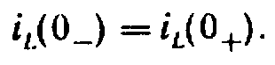
Время t=0₋ представляет собой время непосредственно до коммутации, t=0₊ — после коммутации (рис. 8.3, б). Равенство (8.5) выражает собой первый закон коммутации.
Второй закон (правило) коммутации. Обозначим напряжение на конденсаторе непосредственно до коммутации u_{C}(0₋), а напряжение на нем непосредственно после коммутации u_{C}(0₊).
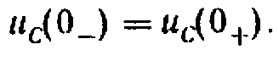
В соответствии с невозможностью скачка напряжения на конденсаторе

Равенство (8.6) выражает собой второй закон коммутации.
- Общая характеристика методов анализа переходных процессов в линейных электрических цепях.
Расчет переходных процессов в любой линейной электрической цепи состоит из следующих основных операций:
1) выбора положительных направлений токов в ветвях цепи;
2) определения значений токов и напряжений непосредственно до коммутации;
3) составления характеристического уравнения и нахождения его корней;
4) получения выражения для искомых токов и напряжений как функции времени.
Широко распространенными методами расчета переходных процессов являются:
1) метод, называемый в литературе классическим;
2)операторный метод;
3) метод расчета с помощью интеграла Дюамеля. Для всех этих методов перечисленные операции (этапы расчета) являются обязательными. Для всех методов первые три операции
совершают одинаково и их нужно рассматривать как общую для всех методов часть расчета. Различие между методами имеет место на четвертом, наиболее трудоемком этапе расчета.
Чаще используют классический и операторный методы, реже — метод расчета с применением интеграла Дюамеля. В дальнейшем будут даны сравнительная оценка и рекомендуемая область применения каждого из них (см. § 8.56).
В радиотехнике, вычислительной и импульсной технике, электронике, автоматике и в технике, связанной с теорией информации, кроме этих трех методов применяют метод анализа переходных процессов, основывающийся на интеграле Фурье. Для исследования характера переходного процесса, описываемого уравнениями высоких порядков, используют моделирующие установки, а также метод пространства состояний.
- Классический метод расчета переходных процессов.
Определение классического метода расчета переходных процессов. Классическим методом расчета переходных процессов называют метод, в котором решение дифференциального уравнения представляет собой сумму принужденной и свободной составляющих. Определение постоянных интегрирования, входящих в выражение для свободного тока (напряжения), производят путем совместного решения системы линейных алгебраических уравнений по известным значениям корней характеристического уравнения, а также по известным значениям свободной составляющей тока (напряжения) и ее производных, взятых при t=0₊.
Определение постоянных интегрирования в классическом методе. Как известно из предыдущего, любой свободный ток (напряжение) можно представить в виде суммы экспоненциальных слагаемых. Число членов суммы равно числу корнем характеристического уравнения.
При двух действительных неравных корнях
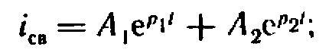
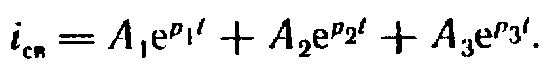
при трех действительных неравных корнях

Для любой схемы с помощью уравнений Кирхгофа и законов коммутации можно найти: 1) числовое значение искомого свободного тока при t=0₊, обозначим его i_{св}(0₊); 2) числовое значение первой, а если понадобится, то и высших производных от свободного тока, взятых при t=0₊. Числовое значение первой производной от свободного тока при t=0₊ обозначим i_{св}’(0₊); второй — i_{св}′(0₊) и т. д.
Рассмотрим методику определения постоянных интегрирования А₁, А₂,..., полагая известными i_{св}(0₊), i_{св}′(0₊), i_{св}′′(0₊) и значения корней p₁, p₂, … .
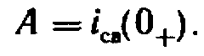
Если характеристическое уравнение цепи представляет собой уравнение первой степени, то i_{св}=Ae^{pt}. Постоянную интегрирования А определяют по значению свободного тока i_{св}(0₊):

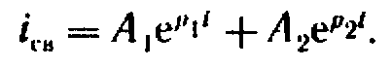
Если дано характеристическое уравнение второй степени и его корни действительны и не равны, то

Продифференцируем это уравнение по времени:
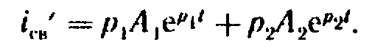
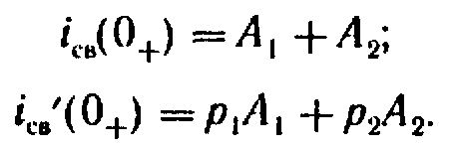
Запишем уравнения (8.16) и (8.16а) при t = 0 (учтем, что при t = 0 e^{p}₁^{t} = e^{p}₂^{t} = 1). В результате получим

В этой системе уравнений известными являются i_{св}(0₊), i_{св}′(0₊), p₁ и p₂; неизвестными — А₁ и А₂.

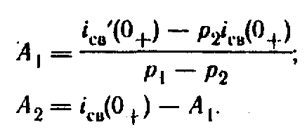

Совместное решение (8.17) и (8.17а) дает

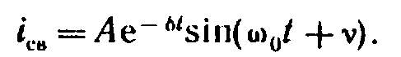
Если корни характеристического уравнения являются комплексно-сопряженными, то в (8.16) сопряжены не только p₁ и p₂ (p_{1,2} = — δ ± jω), но и A₁ и A₂. Поэтому свободный ток

Угловая частота ω₀ и коэффициент затухания δ известны из решения характеристического уравнения.
Определение двух неизвестных A и v производят и в этом случае по значениям i_{св}(0₊) и i_{св}′(0₊).
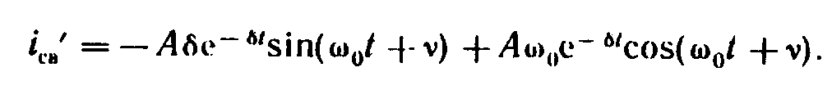
Продифференцировав по времени уравнение (8.18), получим

Запишем уравнение (8.18а) при t = 0₊:
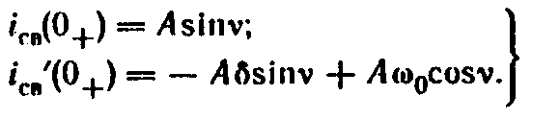
Таким образом, для нахождения неизвестных A и v имеем два уравнения:

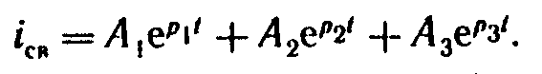
Для цепи, имеющей характеристическое уравнение третьей степени, свободный ток

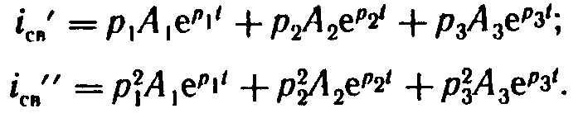
Найдем первую, а затем вторую производную от левой и правой частей уравнения (8.20):

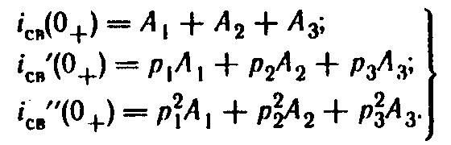
Запишем (8.20)—(8.22) при t == 0₊:

Система уравнений (8.23) представляет собой систему трех линейных алгебраических уравнений с тремя неизвестными: A₁, A₂ и A₃. Все остальные входящие в нее величины [p₁, p₂, p₃, i_{св}(0₊), i_{св}′(0₊), i_{св}′′(0₊)] известны.
Сначала, пока еще не накоплено опыта в решении задач, для облегчения расчета величины и ее производной (производных) при t = 0₊ рекомендуется решать задачу относительно тока через L или напряжения на C и только затем, используя законы Кирхгофа, определять любую другую величину через найденную.

Электромагнитные устройства и трансформаторы

Магнитное поле

- Классификация материалов по магнитным свойствам.
Подразделение веществ на сильномагнитные и слабомагнитные. Из курса физики известно, что все вещества по их магнитным свойствам подразделяют на диамагнитные, парамагнитные, ферромагнитные, ферримагнитные и антиферромагнитные. У диамагнитных веществ относительная магнитная проницаемость μ_{r}<1, например, для висмута μ_{r} = 0,99983, у парамагнитных веществ μ_{r}>1, например, для платины μ_{r} = 1,00036. У ферромагнитных веществ (железо, кобальт и их сплавы), много больше единицы (например, 10⁴, а у некоторых материалов даже до 10⁶). У ферримагнитных веществ μ_{r} того же порядка, что и у ферромагнитных, а у антиферромагнитных веществ μ_{r} того же порядка, что и у парамагнитных.
При решении большинства электротехнических задач достаточно подразделять все вещества не на перечисленные группы, а на сильномагнитные, у которых μ_{r} >>1, и на слабомагнитные (практически немагнитные), у которых μ_{r}≈1.

- Основные величины, характеризующие магнитное поле.
Основными векторными величинами, характеризующими магнитное поле, являются магнитная индукция В и намагниченность J.
Магнитная индукция В — это векторная величина, определяемая по силовому воздействию магнитного поля на ток (см. гл. 21 [1]).
Намагниченность J — магнитный момент единицы объема вещества.
Кроме этих двух величин магнитное поле характеризуется напряженностью магнитного поля Н.
Три величины — В, J, Н — связаны друг с другом следующей зависимостью:
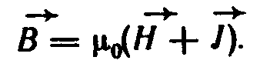
В СИ единица индукции В —тесла (Тл): 1 Тл = I В∙с/м² = 1 Вб/м² или в кратных единицах Вб/см², а в системе СГСМ — гаусс (1Гс = 10⁻⁸Вб/см²).
Единица намагниченности J и напряженности поля Н — ампер на метр (А/м), а в системе СГСМ — эрстед (Э). Намагниченность J представляет собой вектор, направление которого полагают совпадающим с направлением H в данной точке:
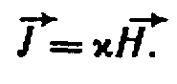
Коэффициент х для ферромагнитных веществ является функцией Н. Подставив (14.2) в (14.1) и обозначив 1+х = μ_{r} , получим
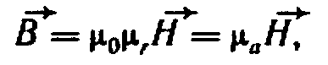
где μ₀ — постоянная, характеризующая магнитные свойства вакуума; μ_{a} — абсолютная магнитная проницаемость.
В СИ μ₀ = 4π•10⁻⁷Гн/м = 1,257·10⁻⁶ Гн/м; в СГСМ μ₀ = 1. Для ферромагнитных веществ μ_{r} является функцией Н.
Магнитный поток Ф через некоторую поверхность S — это поток вектора магнитной индукции через эту поверхность:
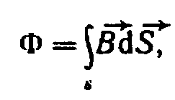
где dS — элемент поверхности S.
В СИ единица магнитного потока — вебер (Вб); в СГСМ — максвелл (Мкс); 1 Мкс = 10⁻⁸ Вб; 1 кМкс = 10³ Мкс.
При расчетах магнитных цепей обычно применяют две величины: магнитную индукцию В и напряженность магнитного поля Н.
Намагниченность J в расчетах, как правило, не используют [при необходимости значение J, отвечающее соответствующим значениям В и H, всегда можно найти по формуле (14.1)].
Известно, что ферро- и ферримагнитные тела состоят из областей самопроизвольного (спонтанного) намагничивания. Магнитное состояние каждой области характеризуется вектором намагниченности. Направление вектора намагниченности зависит от внутренних упругих напряжений и кристаллической структуры ферромагнитного тела.
Векторы намагниченности отдельных областей ферро(ферри)магнитного тела, на которые не воздействовало внешнее магнитное поле, равновероятно направлены в различные стороны. Поэтому во внешнем относительно этого тела пространстве намагниченность тела не проявляется. Если же его поместить во внешнее поле Н, то под его воздействием векторы намагниченности отдельных областей повернутся в соответствии с полем. При этом индукция результирующего поля в теле может оказаться во много раз больше, чем магнитная индукция внешнего поля до помещения в него ферромагнитного тела.

- Классификация ферромагнитных материалов. Гистерезис.
Основные характеристики ферромагнитных материалов. Свойства ферромагнитных материалов принято характеризовать зависимостью магнитной индукции В от напряженности магнитного поля Н. Различают два основных типа этих зависимостей: кривые намагничивания и гистерезисные петли.
Под кривыми намагничивания понимают однозначную зависимость между В и Н. Кривые намагничивания подразделяют на начальную, основную и безгистерезисную (что будет пояснено далее).
Из курса физики известно, что ферромагнитным материалам присуще явление гистерезиса — отставание изменения магнитной индукции В от изменения напряженности магнитного поля Н. Он обусловлен необратимыми изменениями энергетического состояния под действием внешнего поля Н. При периодическом изменении напряженности поля зависимость между В и Н приобретает петлевой характер.
Различают несколько типов гистерезисных петель — симметричную, предельную и несимметричную (частный цикл).
На рис. 14.1 изображено семейство симметричных гистерезисных петель. Для каждой симметричной петли максимальное положительное значение В равно максимальному отрицательному значению B и соответственно H_{max} = |-H_{max}|.
Геометрическое место вершин симметричных гистерезисных петель называют основной кривой намагничивания. При очень больших Н вблизи ±H_{max} восходящая и нисходящая ветви гистерезисной петли практически сливаются.
Предельной гистерезисной петлей или предельным циклом называют симметричную гистерезисную петлю, снятую при очень больших H_{max}. Индукцию при Н = 0 называют остаточной индукцией и обозначают В_{r}.
Напряженность поля при В = 0 называют задерживающей или коэрцитивной силой и обозначают H_{c}.
Участок предельного цикла B_{r}H_{c} (рис. 14.1) принято называть кривой размагничивания или «спинкой» гистерезисной петли.
Этот участок используют при расчетах магнитных цепей с постоянными магнитами и магнитных элементов запоминающих устройств вычислительной техники.

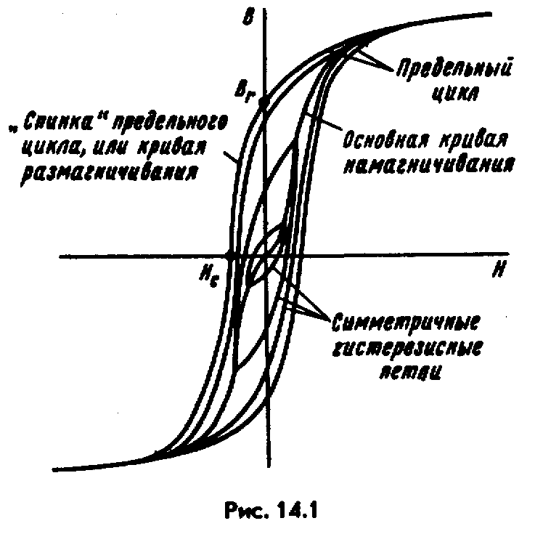
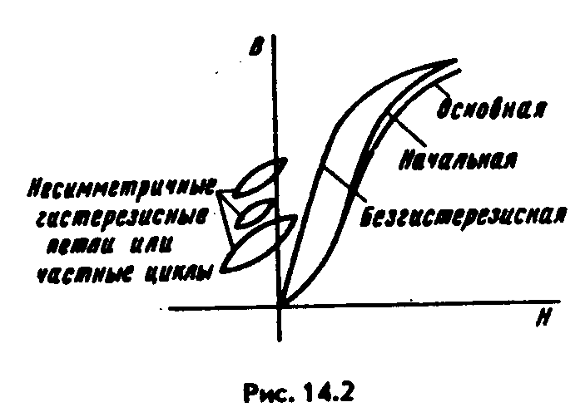
Если изменять Н периодически и так, что +H_{max} ≠ |-H_{max}|, то зависимость между B и H будет иметь вид петли, но центр петли не совпадает с началом координат (рис. 14.2). Такие гистерезисные петли называют частными петлями гистерезиса или частными циклами.
Когда предварительно размагниченный ферромагнитный материал (В = 0, H = 0) намагничивают, монотонно увеличивая Н, получаемую зависимость между В и Н называют начальной кривой намагничивания.
Начальная и основная кривые намагничивания настолько близко расположены друг к другу, что практически во многих случаях их можно считать совпадающими (рис. 14.2).
Безгистерезисной кривой намагничивания называют зависимость между В и Н, возникающую, когда при намагничивании ферромагнитного материала его периодически постукивают или воздействуют на него полем, имеющим кроме постоянной составляющей еще и затухающую по амплитуде синусоидальную составляющую. При этом гистерезис как бы снимается.
Безгистерезисная кривая намагничивания резко отличается от основной кривой.
В различных справочниках, а также в ГОСТе в качестве однозначной зависимости между В и Н дается основная кривая намагничивания.
Потери, обусловленные гистерезисом. При периодическом перемагничивании ферромагнитного материала в нем совершаются необратимые процессы, на которые расходуется энергия от намагничивающего источника. В общем случае потери в ферромагнитном сердечнике обусловлены гистерезисом, макроскопическими вихревыми токами и магнитной вязкостью. Степень проявления различных видов потерь зависит от скорости перемагничивания ферромагнитного материала. Если сердечник перемагничивается во времени замедленно, то потери в сердечнике обусловлены практически только гистерезисом (потери от макроскопических вихревых токов и магнитной вязкости при этом стремятся к нулю).
Физически потери, обусловленные гистерезисом, вызваны инерционностью процессов роста зародышей перемагничивания, инерционностью процессов смещения доменных границ и необратимыми процессами вращения векторов намагниченности.
Площадь гистерезисной петли ∫ HdB характеризует энергию, выделяющуюся в единице объема ферромагнитного вещества за один цикл перемагничивания.
Если ферромагнитный сердечник подвергается периодическому намагничиванию (например, в цепях переменного тока), то для уменьшения потерь на гистерезис в нем он должен быть выполнен из магнитомягкого материала (см. § 14.5 [1]).

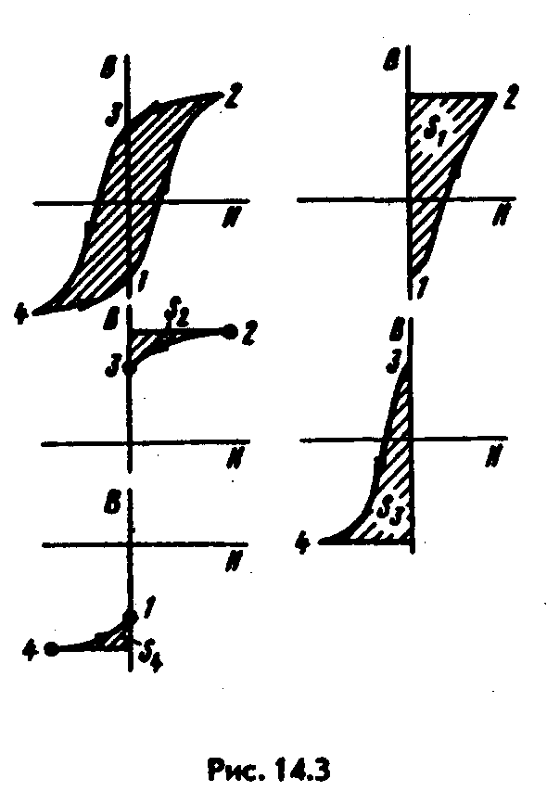

Магнитомягкие и магнитотвердые материалы. Ферромагнитные материалы подразделяют на магнитомягкие и магнитотвердые.
Магнитомягкие материалы обладают круто поднимающейся основной кривой намагничивания и относительно малыми площадями гистерезисных петель. Их применяют во всех устройствах, которые работают или могут работать при периодически изменяющемся магнитном потоке (трансформаторах, электрических двигателях и генераторах, индуктивных катушках и т. п.).
Некоторые магнитомягкие материалы, например перминвар, сплавы 68НМП и др., обладают петлей гистерезиса по форме, близкой к. прямоугольной (рис. 14.4,а). Такие материалы получили распространение в вычислительных устройствах и устройствах автоматики.
В группу магнитомягких материалов входят электротехнические стали, железоникелевые сплавы типа пермаллоя и др.
Магнитотвердые материалы обладают полого поднимающейся основной кривой намагничивания и большой площадью гистерезисной петли. В группу магнитотвердых материалов входят углеродистые стали, сплавы магнико, вольфрамовые, платинокобальтовые сплавы и сплавы на основе редкоземельных элементов, например самарийкобальтовые. У последних Вr ≈ 0,9 Тл и Hc = 660 кА/м.
На рис. 14.4, б качественно сопоставлены гистерезисные петли для магнитомягкого материала типа пермаллоя (кривая 1) и для магнитотвердого материала (кривая 2).
Магнитодиэлектрики и ферриты. В радиотехнике, где используют колебания высокой частоты, сердечники индуктивных катушек изготовляют из магнитодиэлектриков или ферритов.
Магнитодиэлектрики — материалы, полученные путем смешения мелкоизмельченного порошка магнетита, железа или пермаллоя с диэлектриком. Эту смесь формуют и запекают. Каждую ферромагнитную крупинку обволакивает пленка из диэлектрика. Благодаря наличию таких пленок сердечники из магнитодиэлектриков не насыщаются; μ_{r} их находится в интервале от нескольких единиц до нескольких десятков.
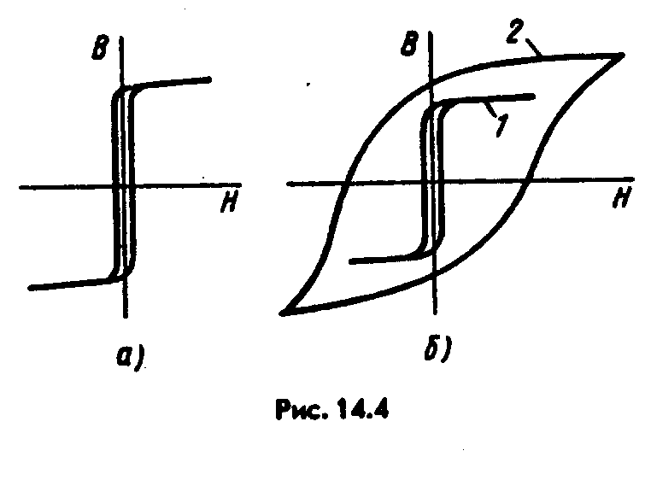
Ферриты — ферримагнитные материалы. Магнитомягкие ферриты изготовляют из оксидов железа, марганца и цинка или из оксидов железа, никеля и цинка. Смесь формуют и обжигают, в результате получают твердый раствор. По своим электрическим свойствам ферриты являются полупроводниками. Их объемное сопротивление ρ = 1 ÷ 10⁷ Ом•м, тогда как для железа ρ ~ 10⁻⁶ Ом • м.
Можно получить ферриты с различными магнитными свойствами. В отличие от магнитодиэлектриков ферриты могут насыщаться. Коэрцитивная сила магнитомягких ферритов составляет примерно 10 А/м. Маркируют их буквами и цифрой. Например, феррит 6000 НМ означает никель-марганцевый феррит, у которого на начальном участке кривой намагничивания μ_{r} = 6000. Магнитотвердые ферриты выполняют на основе феррита бария. Например, у феррита ЗБА Вr = 0.38 Тл; Нc = 145 А/м.
Магнитные цепи

- Основные законы магнитных цепей.
1.1. Закон полного тока. Магнитодвижущая сила.
Закон полного тока. Магнитное поле создается электрическими токами. Количественная связь между линейным интегралом от вектора напряженности магнитного поля Н вдоль любого произвольного контура и алгебраической суммой токов ∑I, охваченных этим контуром, определяется законом полного тока
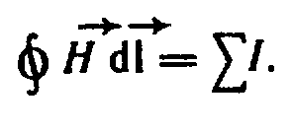
Положительное направление интегрирования di связано с положительным направлением тока I правилом правого винта. Если контур интегрирования будет пронизывать катушку с числом витков ω, по которой проходит ток I, то ∑I = Iω и ∫ Hdl = Iw.
Закон полного тока является опытным законом. Его можно экспериментально проверить путем измерения ∫ Hdl с помощью специального устройства (известного из курса физики), называемого магнитным поясом.
Магнитодвижущая (намагничивающая) сила. Магнитодвижущей силой (МДС) или намагничивающей силой (НС) катушки или обмотки с током называют произведение числа витков катушки w на протекающий по ней ток I.
МДС Iw вызывает магнитный поток в магнитной цепи подобно тому, как ЭДС вызывает электрический ток в электрической цепи. Как и ЭДС, МДС — величина направленная (положительное направление на схеме обозначают стрелкой).
Положительное направление МДС совпадает с движением острия правого винта, если винт вращать по направлению тока в обмотке.
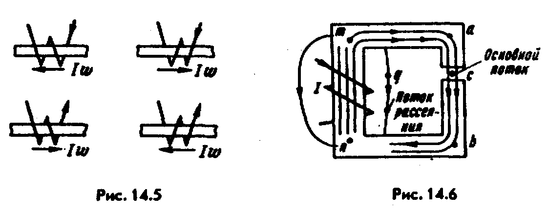

Для определения положительного направления МДС пользуются мнемоническим правилом: если сердечник мысленно охватить правой рукой, расположив ее пальцы по току в обмотке, а затем отогнуть большой палец, то последний укажет направление МДС.
На рис. 14.5 дано несколько эскизов с различным направлением намотки катушек на сердечник и различным направлением МДС.
Разновидности магнитных цепей. Магнитной цепью в общем случае называют совокупность катушек с током, ферромагнитных тел или каких-либо иных тел (сред), по которым замыкается магнитный поток.
Магнитные цепи могут быть подразделены на неразветвленные и разветвленные. Примером неразветвленной цепи может служить цепь, показанная на рис. 14.6. Разветвленные цепи делятся на симметричные и несимметричные. Магнитная цепь на рис. 14.7 симметрична: в ней Ф₁ = Ф₂, если обе части ее, расположенные слева и справа от вертикальной пунктирной линии, одинаковы в геометрическом отношении, изготовлены из одного и того же материала и если I₁w₁ = I₂w₂.
Достаточно сделать I₁w₁ ≠ I₂w₂, изменить направление тока в одной из обмоток или сделать воздушный зазор в одном из крайних стержней магнитопровода, чтобы магнитная цепь (рис. 14.7) стала несимметричной. Если цепь (рис. 14.7) окажется несимметричной, то Ф₁ ≠ Ф₂.
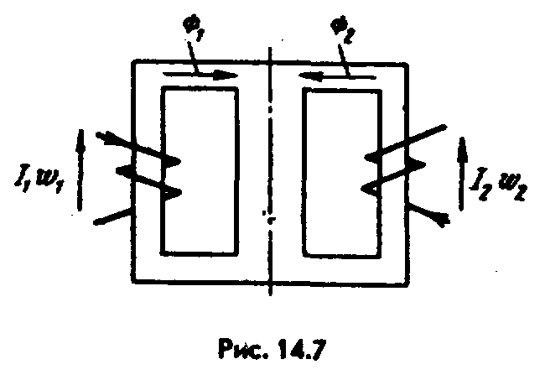

1.2. Закон Ома для магнитной цепи.
Магнитное сопротивление и магнитная проводимость участка магнитной цепи. Закон Ома для магнитной цепи. По определению, падение магнитного напряжения U_{m} = Н1, но
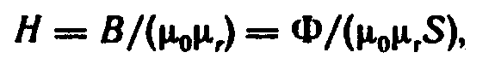
где S — площадь поперечного сечения участка.
Следовательно,
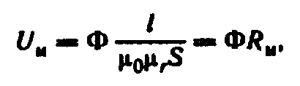
откуда
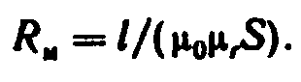
Уравнение (14.14) называют законом Ома для магнитной цепи. Это уравнение устанавливает связь между падением магнитного напряжения U_{m} и потоком Ф; R_{m} называют магнитным сопротивлением участка магнитной цепи. Величину, обратную магнитному сопротивлению, называют магнитной проводимостью:
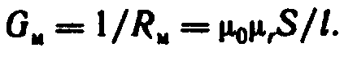
Из предыдущего известно, что вебер-амперная характеристика участка магнитной цепи в общем случае нелинейна. Следовательно, в общем случае R_{m} и G_{m} являются функциями магнитного потока (непостоянными величинами). Поэтому практически понятиями R_{m} и G_{m} при расчетах пользуются в тех случаях, когда магнитная цепь в целом или ее участок, для которых определяются R_{m} и G_{m} не насыщены. Чаще всего это бывает, когда в магнитной цепи имеется достаточно большой воздушный зазор, спрямляющий вебер-амперную характеристику магнитной цепи в целом или ее участка.
Магнитное сопротивление участка цепи R_{m} можно сопоставить со статическим сопротивлением нелинейного резистора R_{ст} (см. § 13.10 [1]) и так же, как последнее, R_{m} можно использовать при качественном рассмотрении различных вопросов, например вопроса об изменении потоков двух параллельных ветвей при изменении потока в неразветвленной части магнитной цепи (как в §13.2 [1] относительно электрической цепи).
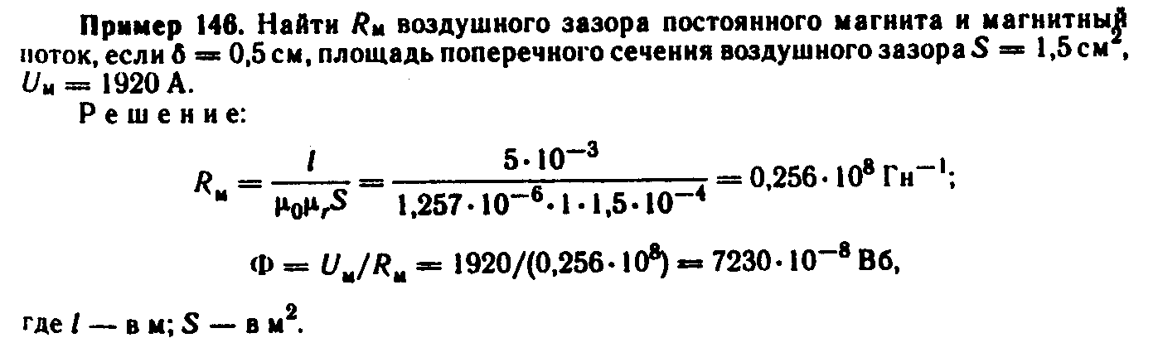
В заключение отметим, что если воспользоваться понятием магнитного сопротивления, то второй закон Кирхгофа (см. формулу (14.9)) для любого контура магнитной цепи, содержащей п участков, может быть записан так:
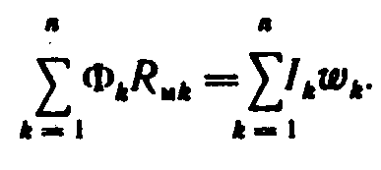
Практически формулой (14.17) как расчетной удается воспользоваться, когда магнитная цепь не насыщена и R_{mk} не является функцией Ф_{k}. Если же имеет место насыщение, то R_{mk} является функцией Ф_{k} (т. е. неизвестно R_{mk} и Ф_{k}) и при использовании формулы (14.17) возникают известные трудности.

1.3. Законы Кирхгофа для магнитных цепей.
Законы Кирхгофа для магнитных цепей. При расчетах магнитных цепей, как и электрических, используют первый и второй законы (правила) Кирхгофа.
Первый закон Кирхгофа: алгебраическая сумма магнитных потоков в любом узле магнитной цепи равна нулю:
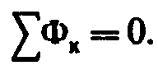
Первый закон Кирхгофа для магнитных цепей следует из принципа непрерывности магнитного потока, известного из курса физики (см. также § 21.8 [1]).
Второй закон Кирхгофа: алгебраическая сумма падений магнитного напряжения, вдоль любого замкнутого контура равна алгебраической сумме МДС вдоль того же контура:
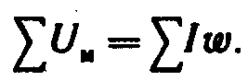
Второй закон Кирхгофа для магнитных цепей, по сути дела, есть иная форма записи закона полного тока.
Перед тем как записать уравнения по законам Кирхгофа, следует произвольно выбрать положительные направления потоков в ветвях и положительные направления обхода контуров.
Если направление магнитного потока на некотором участке совпадает с направлением обхода, то падение магнитного напряжения
этого участка входит в сумму ∑U_{m} со знаком плюс, если встречно ему, то со знаком минус.
Аналогично, если МДС совпадает с направлением обхода, она входит в ∑Iw со знаком плюс, в противном случае — со знаком минус.
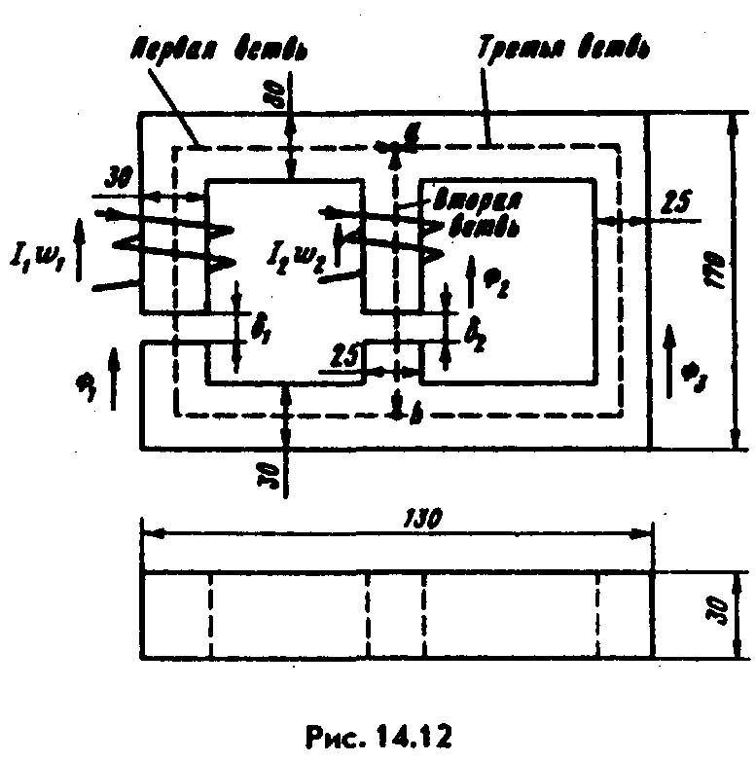
В качестве примера составим уравнения по законам Кирхгофа для разветвленной магнитной цепи, изображенной на рис. 14.12.
Левую ветвь назовем первой, и все относящиеся к ней величины запишем с индексом I (поток Ф₁, напряженность поля H₁, длина пути в стали l₁, длина воздушного зазора δ₁, МДС I₁w₁).
Среднюю ветвь назовем второй, и все относящиеся к ней величины будут соответственно с индексом 2 (поток Ф₂, напряженность поля H₂, длина пути в стали l₂, длина воздушного зазора δ₂, МДС I₂w₂).
Все величины, относящиеся к правой ветви, имеют индекс 3 (поток Ф₃, длина пути на вертикальном участке l΄₃, суммарная длина пути на двух горизонтальных участках l΄΄₃).
Произвольно выберем направление потоков в ветвях. Положим, что все потоки (Ф₁, Ф₂, Ф₃) направлены вверх (к узлу а). Число уравнений, которые следует составить по законам Кирхгофа, должно быть равно числу ветвей цепи (в рассматриваемом случае нужно составить три уравнения).
По первому закону Кирхгофа необходимо составить столько уравнений, сколько в цепи узлов без единицы (см. § 2.8 [1]).
В цепи (рис. 14.12) два узла; следовательно, по первому закону Кирхгофа составим одно уравнение:
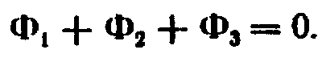
По второму закону Кирхгофа следует составить число уравнений, равное числу ветвей, за вычетом числа уравнений, составленных по первому закону Кирхгофа. В рассматриваемом примере по второму закону Кирхгофа составим 3 — 1 = 2 уравнения.
Первое из этих уравнений составим для контура, образованного первой и второй ветвями, второе — для контура, образованного первой и третьей ветвями (для периферийного контура).
Перед составлением уравнений по второму закону Кирхгофа необходимо выбрать положительное направление обхода контуров. Будем обходить контуры по часовой стрелке.
Уравнение для контура, образованного первой и второй ветвями, имеет вид
где H_{δ1} и H_{δ2} — напряженности поля соответственно в воздушных зазорах δ1 и δ2.
В левую часть уравнения вошли слагаемые H₁l₁ и H_{δ1}δ₁ со знаком плюс, так как на первом участке поток Ф₁ направлен согласно с обходом контура, слагаемые H₁l₁ и H_{δ2}δ₂ — со знаком минус, так как поток Ф₂ направлен встречно обходу контура.
В правую часть уравнения МДС I₁w₁ вошла со знаком плюс, так как она направлена согласно с обходом контура, а МДС I₂w₂ — со знаком минус, так как она направлена встречно обходу контура.
Составим уравнение для периферийного контура, образованного первой и третьей ветвями:
Совместно решать уравнения (а) — (в) с тремя неизвестными (Ф₁, Ф₂, Ф₃) не будем, так как в § 14.8 [1] дается решение рассматриваемой задачи более совершенным методом, чем метод на основе законов Кирхгофа — методом двух узлов.
Применение к магнитным цепям всех методов, используемых для расчета электрических цепей с нелинейными резисторами. В гл. 13 [1] подробно рассматривались различные методы расчета электрических цепей с НР. Эти методы полностью применимы и к расчету магнитных цепей, так как и магнитные и электрические цепи подчиняются одним и тем же законам — законам Кирхгофа.
Аналогом тока в электрической цепи является поток в магнитной цепи, аналогом ЭДС — МДС, аналогом вольт-амперной характеристики нелинейного резистора — вебер-амперная характеристика участка магнитной цепи.
Электромагнитные устройства

Катушка с магнитопроводом в цепи переменного тока
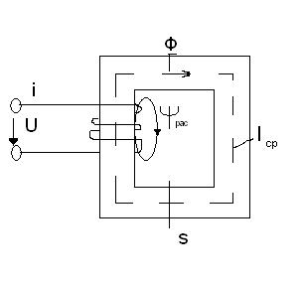
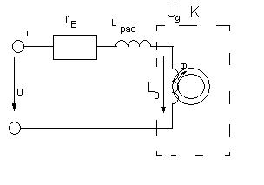
Ψ= + wФ= ί + wФ
U= ί + 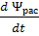 + = ί + + w = ί + 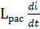 + w = ί + + = = + +
Идеализированная катушка
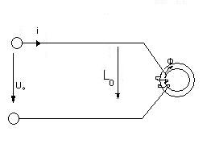
= - ; = sinωt
= sinωt = W => = sinωt =>
Ф = = - cos + A
A=0 – в установившемся режиме
Ф= - 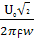cos = sin(ωt - ) = sin(ωt -
= > = = 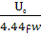 , = 4.44 - трансформаторная ЭДС
Уравнения,схемы замещения и векторная диаграммыреальной катушки
- Линейный характер = B=H
Ф = BS = HS ; H = ίw => H =

Ф = 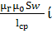 т.к. U = ί + + L =>
U = + +
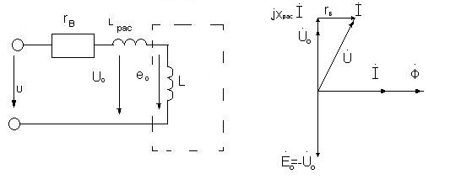

- Округлая статическая петля гистерезиса
B=sin , H= sin ) => = , = 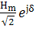 = > = =
=- = wS=
Z== 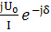=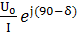=sin + cos= + = + L
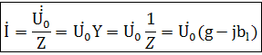
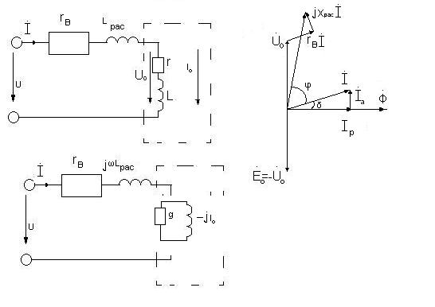
Трансформаторы.
- Общие сведения о трансформаторах.
Трансформатором называется статическое (т.е. без движущихся частей) электромагнитное устройство, предназначенное преимущественно для преобразования одного переменного напряжения в другое (или другие) той же частоты. Реже трансформаторы применяются для преобразования частоты, числа фаз и тока в напряжение (трансреакторы).
Трансформатор имеет не менее двух обмоток с общим магнитным потоком, которые электрически изолированы друг от друга. Это позволяет применять трансформаторы для электрической развязки цепей (такая развязка называется также развязкой по постоянному току или гальванической).
Для усиления индуктивной связи в большинстве трансформаторов обмотки размещаются на магнитопроводе, который с целью снижения влияния вихревых токов собирается из листовой электротехнической стали. В воздушных трансформаторах, которые применяются при частотах примерно свыше 20 кГц, магнитопровод отсутствует
Обмотка трансформатора, присоединенная к источнику питания, называется первичной.. Соответственно, величины, относящиеся к этой обмотке,- число витков, напряжение и ток - именуются первичными. Обмотка, к которой подключается нагрузка трансформатора (электроприемник), и относящиеся к ней величины называются вторичными.
Различают однофазные (для цепей однофазного тока) и трехфазные (для трехфазных цепей) трансформаторы. У трехфазного трансформатора первичной или вторичной обмоткой принято называть соответственно совокупности трехфазных обмоток одного напряжения. На рис.26.1 показаны основные условные графические обозначения однофазного (1, 2, 3) и трехфазного (4, 5, 6) трансформаторов.
Впервые с техническими целями трансформатор был применен Яблочковым П.Н. в 1876 г. для питания электрических свечей. Повсеместное распространение трансформаторы получили после того, как М.О. Доливо-Добровольским была предложена трехфазная система передачи электроэнергии и разработана конструкция первого трехфазного трансформатора (1891).

- Принцип действия однофазного трансформатора
На рис. 26.2, а приведена принципиальная конструкция однофазного трансформатора. Со стороны вторичной обмотки, содержащей w₂ витков, т.е. для нагрузки R₂, трансформатор является источником электроэнергии, а со стороны первичной обмотки, содержащей w₁ витков, - приемником энергии от источника питания.
Рассмотрим принцип действия однофазного трансформатора. Предположим сначала, что цепь вторичной обмотки трансформатора разомкнута и при действии источника напряжения u₁ = e ток в первичной обмотке равен i₁. Магнитодвижущая сила (МДС) первичной обмотки i₁w₁ создает в магнитопроводе магнитный поток Ф₁, положительное направление которого определяется правилом буравчика. Этот магнитный поток индуктирует в первичной обмотке ЭДС самоиндукции e_{L1} (на рисунке не показана), а во вторичной обмотке – ЭДС взаимной индукции е_{М2} (на рисунке также не показана). После замыкания цепи вторичной обмотки под действием ЭДС взаимной индукции е_{М2} в нагрузке R₂ возникнет ток i₂ такого направления, что обусловленная им МДС i₂w₂ создает в магнитопроводе магнитный поток Ф₂ , направленный встречно по отношению к Ф₁.
Следовательно, первичная и вторичная обмотки рассматриваемого трансформатора включены встречно и результирующая МДС этих обмоток равна i_{l}w_{l} - i₂w₂. Эта МДС возбуждает в магнитопроводе общий магнитный поток Ф. Кроме того, при анализе работы трансформатора нужно учесть потокосцепления рассеяния первичной Ψ_{рас1} и вторичной Ψ_{рас2} обмоток, которые пропорциональны соответственно токам i_{l} и i₂. В схеме замещения трансформатора эти потоки учитываются индуктивностями рассеяния L_{рас1} и L_{рас2}.
Трансформатор, первичная и вторичная обмотки которого не имеют активных сопротивлений и потокосцеплений рассеяния, называется идеализированным трансформатором. На рис. 26.2 идеализированный трансформатор выделен штриховой линией.
На рис. 26.3 приведена схема включения идеализированного однофазного трансформатора между источником ЭДС E и электроприемником с комплексным сопротивлением нагрузки Z₂. Определим соотношения между основными величинами этой цепи.
В соответствии с законом электромагнитной индукции напряжение u₁, приложенное к первичной обмотке трансформатора с числом витков w₁, уравновешивается ЭДС самоиндукции этой обмотки e₁ = -w₁dФ/dt. Тогда при синусоидальном магнитном потоке Ф = Ф_{m}sin ωt можно записать:
u₁ = w₁ωФ_{m} cos ωt = w₁ωB_{m}S cos ωt. (26.1)
В данном выражении B_{m} – индукция в магнитопроводе сердечника, сечение которого – S.
На основе (26.1) легко устанавливается взаимосвязь между действующим значением первичного напряжения U₁ и значением индукции B_{m} в магнитопроводе трансформатора при известных значениях частоты f и сечения S:
U₁ = 4,44 w₁ωB_{m}S. (26.2)
Выражение (26.2) справедливо по отношению ко всем обмоткам трансформатора и может быть использовано для определения числа их витков при известных напряжениях, в том числе – для определения числа витков w₂ .

- Мощность потерь в трансформаторе.
Энергетическая диаграмма трансформатора показана на рис. 26.4. Подводимая к первичной обмотке мощность Р₁ расходуется на нагревание проводов первичной (Р_{пр1}) и вторичной (Р_{пр2}) обмоток, а также на потери в магнитопроводе (в стали) Р_{с}. Напомним, что потери в стали образуются за счет потерь на ее перемагничивание (потери на гистерезис) и потерь на вихревые токи.
Мощность Р₁₂ = Р₁ - Р_{пр1} - Р_{с} поступает во вторичную обмотку и равна мощности Р₂, отдаваемой в нагрузку, за вычетом Р_{пр2}. Таким образом, в нагрузке рассеивается мощность
Р₂ = Р₁ - Р_{пр1} - Р_{с} - Р_{пр2}.
Отношение активной мощности Р₂ на выходе трансформатор к активной мощности Р₁ на его входе называется коэффициентом полезного действия (КПД) трансформатора:
η = (Р₂/Р₁)∙100%. (26.3)
В общем случае КПД трансформатора зависит от режима его работы. При номинальных значениях напряжения U_{l} = U_{l ном} и тока I₁ = I_{1ном} первичной обмотки трансформатора и коэффициенте мощности электроприемника cos φ₂ > 0,8 КПД очень высок и у мощных трансформаторов превышает 99 %. По этой причине прямое определение КПД трансформатора по формуле (26.3), основанное на непосредственном измерении мощностей Р₁ и Р₂, практически не применяется, так как приводит к значительным погрешностям. Для получения удовлетворительных результатов мощности Р₁ и Р₂ должны измеряться с такой высокой точностью, какую обеспечить очень трудно.
Относительно проще и точнее можно определить КПД методом, основанном на прямом измерении мощности потерь в трансформаторе. С учетом того, что мощность потерь ΔР = Р₁ — Р₂, КПД трансформатора можно представить в виде
$η=\frac{P_{2}}{P_{2}+ΔP}=\frac{P_{1}−ΔP}{P_{1}}=1−\frac{ΔP}{P_{1}}\text{.}$ (26.4)
Как было отмечено ранее, мощность потерь в трансформаторе равна сумме мощностей потерь в магнитопроводе Р_{с} и в проводах обмоток Р_{пр}. При номинальных значениях первичного напряжения U₁ = U_{lном} и тока 1₁ = 1_{1ном} мощности потерь в магнитопроводе и проводах обмоток практически равны активным мощностям, которые трансформатор потребляет в опыте холостого хода и короткого замыкания, соответственно. Точное измерение этих мощностей связано с меньшими трудностями и вполне доступно.

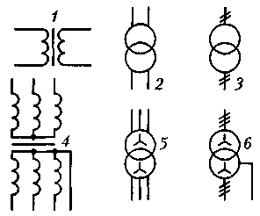

Рис. 26.1

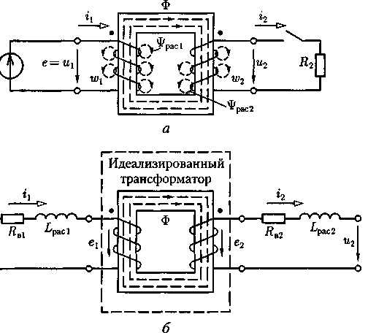

Рис. 26.2

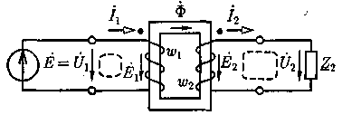

Рис. 26.3

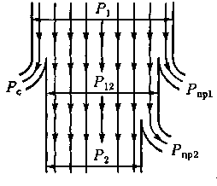

Рис. 26.4

Трансформатор: уравнения, схема замещения, векторная диаграмма.
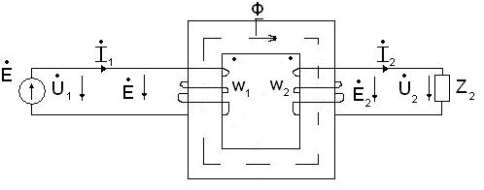
=-; =-; =S=S
=-S; =-S; =-;=-;
=- = > =(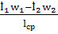);
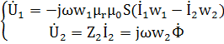
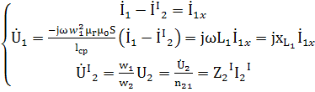
Где 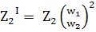; =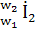 ; =; L=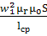 ;
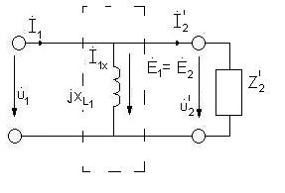
С учетом активных потерь в магнитной цепи.
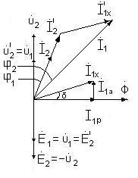

Мощность и КПД трансформатора
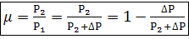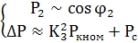
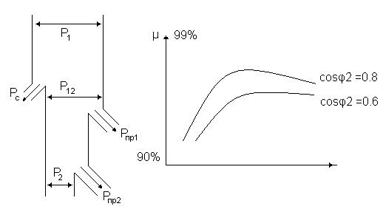
при 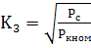

Реальный однофазный трансформатор
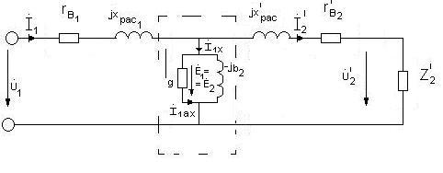

Идеальный трансфорамтор
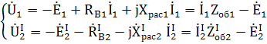 ;
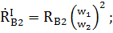 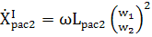;
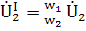; 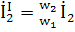 ;
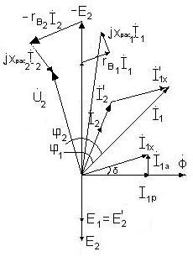

Определение параметров схемы замещения опытным путем.

Опыт х.х.
=> ; ;
;
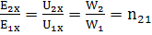 ; 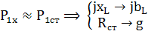
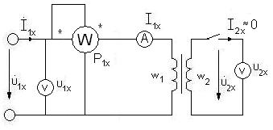
=>
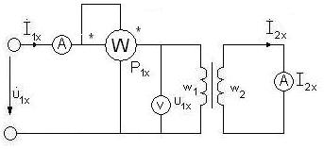

; ; ;
Ф ,
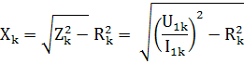

Электрические машины

MПТ
Устройство:
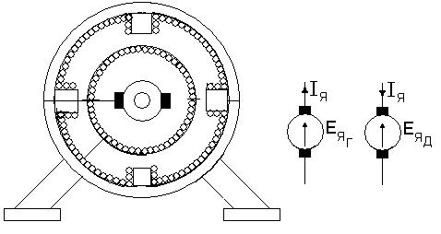
Изменение направления вращения
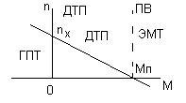
; 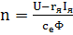 ;
;
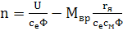 ; ;

Механическая характеристика ДПТ ПВ
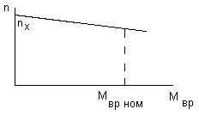
Регулир. скор. Вращения
; 1) ; 2) ; 3)
ЭДС и Электромагнитный момент МПТ

; ;
Схема возбуждения МПТ
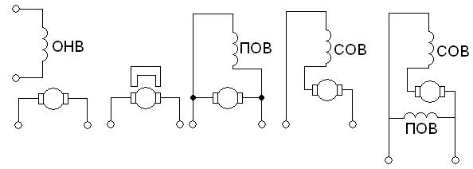
Характеристика ГПТ
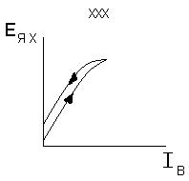
; ; ; ;

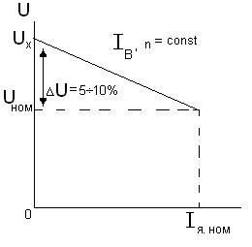
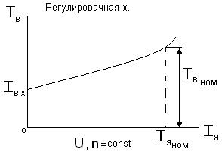
; 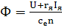 ;
ДПТ ПВ (ПУСК)
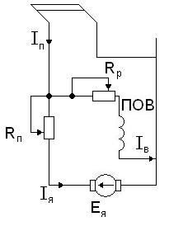
;
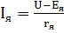 ; =0 (n=0);
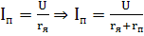 ; =0 (для быстрого выхода
=0
Реакция якоря
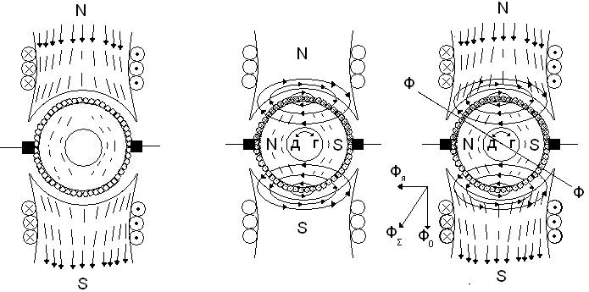
“-“ 1.
2. Если происходит насыщение, то уменьшается =>
Ген.:уменьшается U на щетках
Двиг.:
Коммутация
-механические причины
-электрические причины :
условие идеальной коммутации
Доб. Полюса,КО,смещение щеток на ФН…
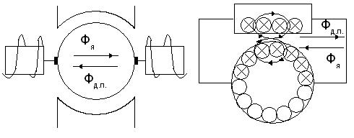
ДПТ Посл. Возб.
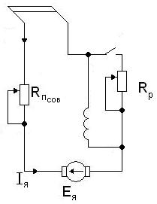
;;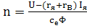;
Ф=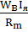 ; 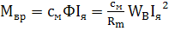 ; 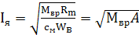 ;
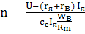; => 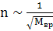 ;
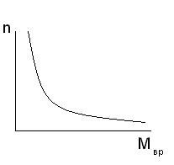
“+” - высокая перегрузочная способность
“-“ - - разнос двигателя

ДПТ смешанного возбуждения
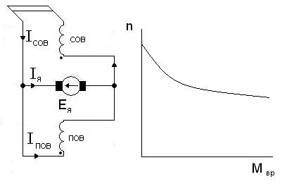
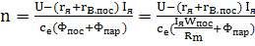 ;

Рабочие характеристики ДПТ ПВ
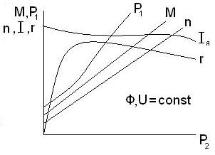
; 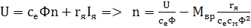 ;
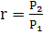 , 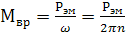 ; ; ;
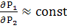
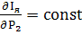 , 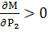, сначала затем 0 за счет РЯ.
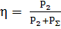 ;

Асинхронный электродвигатель

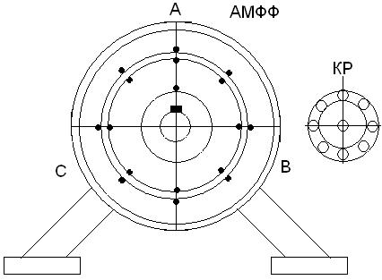
Принцип действия

Вращающееся М.П. статора и 𝚺 вращающееся
; ; ;
; 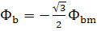 ; 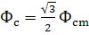 ;

- 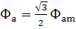 ; ; ;
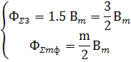

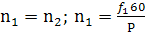 ; 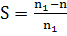 ; ; ;
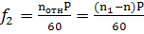 ; ;

- 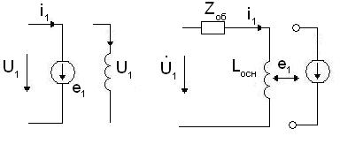
,
- 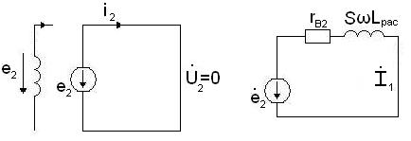
; -
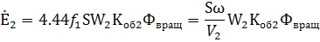
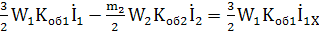; 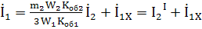
Приведение к частоте 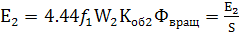
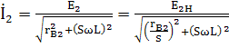 ; 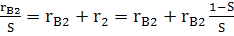 ;

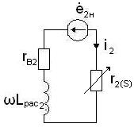
Приведение 1 с учетом трансформации
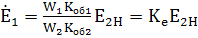
; , где
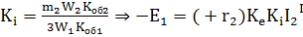
; , ;
(как для транзитора)
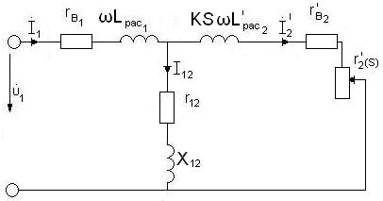
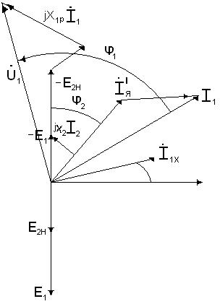
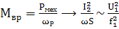 ; ; 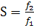 ; ; ;
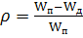 ; 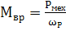 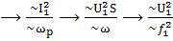 ;

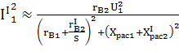 ;
, ,
АНАЛИЗ МЕХАНИЧЕСКИХ ПРОЦЕССОВ ИДЕТ ОТ СХЕМЫ ЗАМЕЩЕНИЯ ФАЗЫ !!!!

Энергетический баланс.АД.
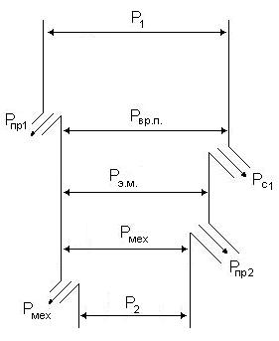
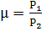 ; ;
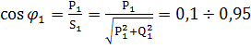 (x.x. ном)
U= ;

МЕХАНИЧЕСКАЯ ХАРАКТЕРИСТИКА
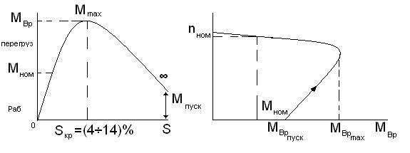
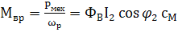 ; S=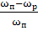 ; ;
, 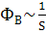 ; ;
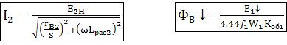

Рабочие характеристики АД
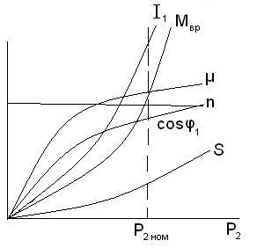
, (в уст. режиме)
- ;
- 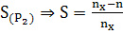 ;
- 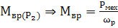 ;
- аналогично т.к.
- 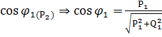 ; ;
(x.x. ном)
- 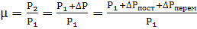 ; ;

Регулирование n

- Частотное регулирование
Но “-“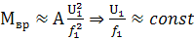
“-“
- Изменение Р
Р Р=1 , 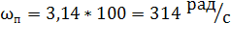
“-“ сложность конструкции
- Реостатное регулирование (0
“-“ за счет 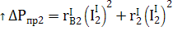

Двухфазные и однофазные АД
2-х фазный
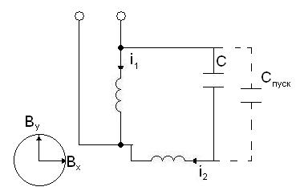
; ; ;
j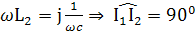 , , .
1-но фазный
,

Синхронная машина

-Классификация см.
n=60 ,до 1500 mВ*А
СГГ 8 кг/(кВ*А) , СТГ2,5 кг/(кВ*А)
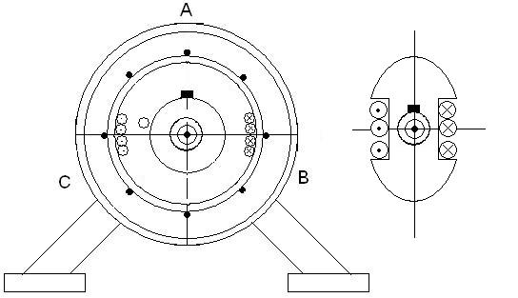
Принцип действия СД
=
Принцип действия СГ
- + 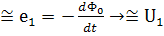
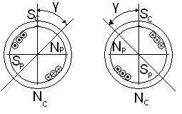
Уравнение замещения и векторная диаграмма фазы СГ
, ,
=
,

Схема замещения и векторная диаграмма фазы СГ
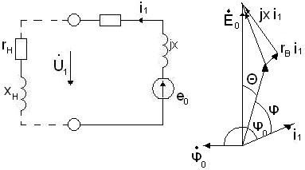
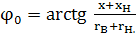 ; 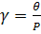

Энергетический баланс и КПД СГ
; = ;
;
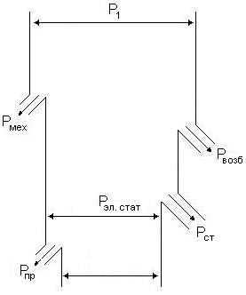
; Рпост. Покрываются приводящей машиной

Электромагнитный моменты и угловая характеристика СД
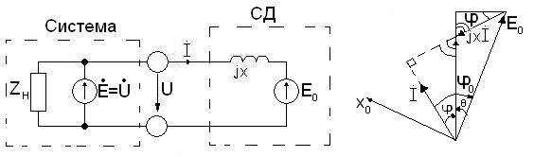
; 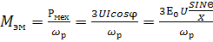, т.к.
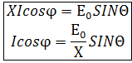
U,x,=const =>
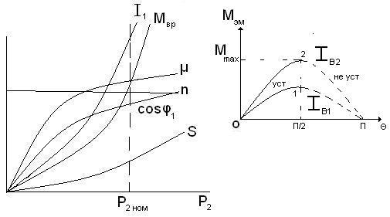
– – запас устойчивости ;

Пуск СД
- Асинхронный пуск , т.к.
- При помощи разгоняющего двигателя

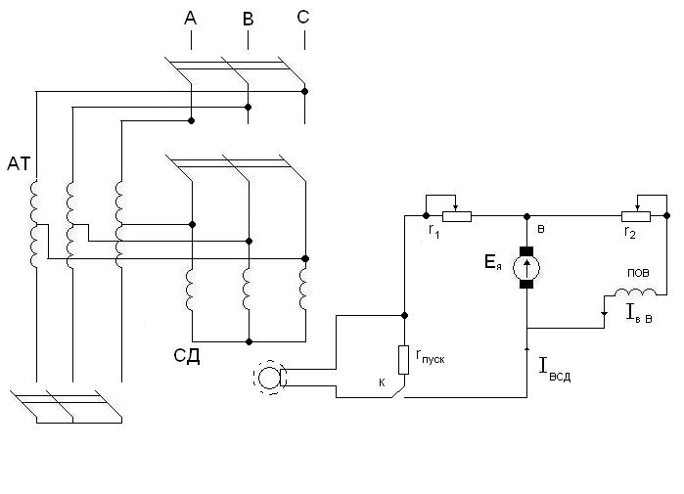
Для осуществления асинхронного пуска на роторе СД укладывается пусковая обмотка в виде беличьей клетки,но замыкающие торцевые части не кольцевидного типа. АТ- для регулирования U при пуске
При S->0 включают Uвозб. (выкл. «К»)

Работа СД при постоянной нагрузке на валу и изменение Iвозб.
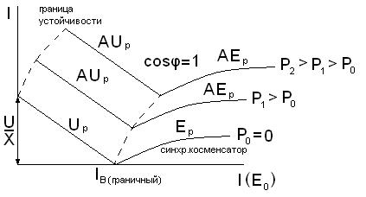
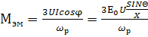 при Р=3UI=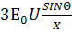=const=>t
I cos=const т.к.
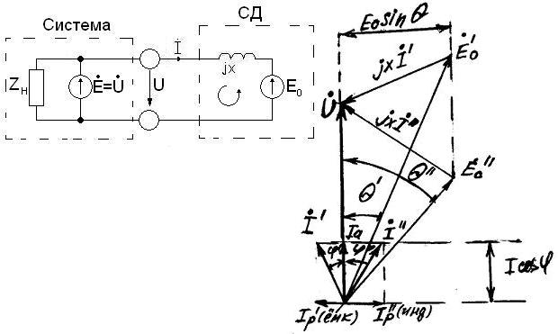

;
При I
I .
Режим синхронного компенсатора
Режим СК – один из возможных режимов СД, получаемый за счет регулировая Iв при . (
Как следует из векторной диаграммы при
При СД «вырабатывает
При СД «потребляет»
Т.о. СД является источником реактивной мощности, регулируемым за счет .
Т.к. основная нагрузка систем – АИ, то для повышения (cистемы) применяется СК (СД при ) =>

Электроника

Общие сведения о полупроводниковых и электровакуумных приборах

1. Полупроводниковые приборы
Полупроводниковые материалы объединяют обширный класс материалов с удельным сопротивлением 10⁸ - 10⁻⁶ Ом • м. Наибольшее применение нашли кремний Si и германий Gе.
В электронной структуре кристалла кремния с примесью фосфора четыре валентных электрона фосфора и валентные электроны четырех соседних атомов кремния образуют четыре связанные пары. Пятый валентный электрон фосфора оказывается избыточным. При незначительных затратах энергии от внешних источников (тепловая энергия при комнатной температуре) избыточный электрон теряет связь с атомом примеси и становится свободным электроном. Атом, фосфора, потеряв электрон, становится неподвижным положительным; ионом. Такой полупроводник называется полупроводником с электронной электропроводностью или полупроводником n-типа, а соответствующая примесь - донорной. На рис. 10.1 приведено условное изображение идеального полупроводника n-типа, на котором неподвижный положительный ион обозначен знаком плюс в кружочке, а подвижный свободный электрон - знаком минус.
Если в качестве примеси используется индий, имеющий три валентных электрона, то в электронной структуре кристалла кремния одна валентная связь атома индия с четырьмя соседними атомами кремния недоукомплектована и в кристалле образуется "дырка". Для образования устойчивой электронной структуры кристалла необходим дополнительный электрон. Тепловой энергии при комнатной температуре вполне достаточно для того, чтобы атом индия захватил один электрон из валентной связи между соседними атомами кремния. При этом атом индия превращается в устойчивый неподвижный отрицательный ион, а дырка перемещается на место расположения захваченного электрона. Далее на место вновь образовавшейся дырки может переместиться электрон из соседней валентной связи и т. д. С электрофизической точки зрения этот процесс можно представить как хаотическое движение в кристалле свободных дырок с положительным зарядом, равным заряду электрона. Такой полупроводник называется полупроводником с дырочной электропроводностью или полупроводником р-типа, а соответствующая примесь — акцепторной. На рис. 10.2 приведено условное изображение идеального полупроводника р-типа.
Хотя в обоих рассмотренных выше процессах участвуют только электроны, введение фиктивных дырок с положительным зарядом удобно с методической точки зрения.
Свободные электроны и дырки возникают не только в полупроводниках, содержащих примеси, но и в идеальных полупроводниках без примесей, если энергии внешнего источника достаточно для разрыва валентной связи. Разрыв одной валентной связи в электрически нейтральном атоме кремния эквивалентен рождению пары "электрон-дырка", изображенной условно на рис. 10.3. Этот процесс называется генерацией или термогенерацией, если источником энергии служит тепловая энергия. Одновременно протекает и обратный процесс - рекомбинация, т. е. восстановление валентной связи при встрече электрона и дырки.
Благодаря термогенерации в идеальном полупроводнике как с донорной, так и с акцепторной примесью имеются свободные заряды обоих знаков. Для полупроводников n-типа свободные электроны называются основными, а дырки - неосновными носителями заряда. Для полупроводника р-типа основными носителями заряда служат дырки, а неосновными — электроны. В дальнейшем эти заряды будем называть сокращенно основными и неосновными носителями. Концентрация основных носителей, т. е. их число в 1 см³, обычно значительно превышает концентрацию неосновных носителей.

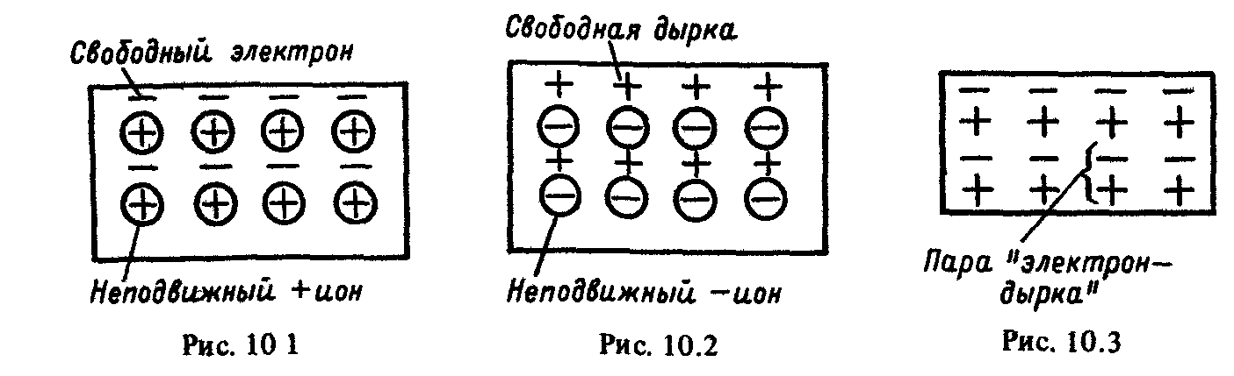

Если в однородном полупроводниковом стержне создать при помощи внешнего источника электрической энергии напряженность электрического поля ξ, то наряду с хаотическим (тепловым) движением электронов и дырок возникнет их упорядоченное движение (дрейф) в противоположных направлениях, т. е. электрический ток, называемый током проводимости:
I = I_{n} + I_{p}, (10.1)
где I_{n} и I_{p} — электронная и дырочная составляющие тока.
За время свободного пробега среднего расстояния l_{ср} между атомами полупроводника подвижные носители зарядов приобретают кинетическую энергию
W = e l_{cp} E. (10.2)
Этой энергии при напряженности электрического поля E > 6 МВ/м достаточно для ударного возбуждения атомов полупроводника, т. е. разрыва в них валентных связей и рождения пары "электрон-дырка". Происходит резкое увеличение числа подвижных носителей заряда и, следовательно, удельной проводимости полупроводника. Описанное явление называется лавинным пробоем. Лавинный пробой обратим. Свойства полупроводника восстанавливаются при уменьшении напряженности электрического поля. Этим лавинный пробой отличается от теплового пробоя. Последний наступает за лавинным пробоем при дальнейшем увеличении напряженности электрического поля и вызывает разрушение полупроводника.
ПОЛУПРОВОДНИКОВЫЕ ДИОДЫ
В полупроводниковых диодах используется свойство р-п перехода, а также других электрических переходов хорошо проводить электрический ток в одном направлении и плохо — в противоположном. Эти токи и соответствующие им напряжения между выводами диода называются прямым и обратным токами, прямым и обратным напряжениями.
По способу изготовления различают сплавные диоды, диоды с диффузионной базой и точечные диоды. В диодах двух первых типов переход получается методами спавления пластин р- и n-типов или диффузии в исходную полупроводниковую пластину примесных атомов. При этом р-п переход создается на значительной площади (до 1000мм²). В точечных диодах площадь перехода меньше 0,1 мм². Они применяются главным образом в аппаратуре сверхвысоких частот при значении прямого тока 10—20 мА.
По функциональному назначению полупроводниковые диоды делятся на выпрямительные, импульсные, стабилитроны, фотодиоды, светоизлучающие диоды и т. д.
Выпрямительные диоды предназначены для преобразования переменного тока в постоянный и выполняются по сплавной или диффузионной технологии. На рис. 10.11 приведены условное изображение выпрямительного диода и его типовая вольт-амперная характеристика. Прямой ток диода направлен от анодного А к катодному Кат. выводу. Нагрузочную способность выпрямительного диода определяют: допустимый прямой ток I_{пр} и соответствующее ему прямое напряжение U_{пр} , допустимое обратное напряжение U_{обр} и соответствующий ему обратный ток I_{обр}, допустимая мощность рассеяния Р_{рас} и допустимая температура окружающей среды (до 50°С для германиевых и до 140^{о}С для кремниевых диодов).
Вследствие большой площади р-п перехода допустимая мощность рассеяния выпрямительных диодов малой мощности с естественным охлаждением (рис. 10.12, а) достигает 1Вт при значениях прямого тока до 1 А. Такие диоды часто применяются в цепях автоматики и в приборостроении. У выпрямительных диодов большой мощности (рис. 10.12, б) с радиаторами и искусственным охлаждением (воздушным или водяным) допустимая мощность рассеяния достигает 10 кВт при значениях допустимых прямого тока до 1000 А и обратного напряжения до 1500 В.

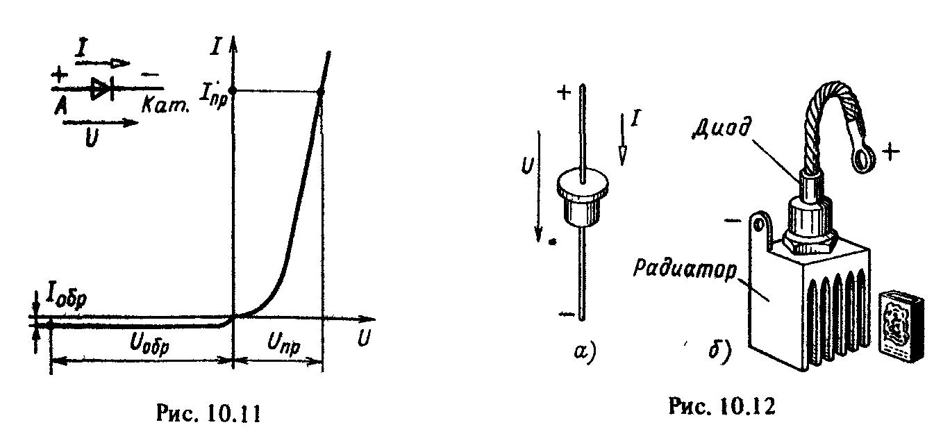
Импульсные диоды предназначены для работы в цепях формирования импульсов напряжения и тока.
Стабилитроны, называемые также опорными диодами, предназначены для стабилизации напряжения. В этих диодах используется явление неразрушающего электрического пробоя (лавинного пробоя) р-п перехода при определенных значениях обратного напряжения U_{обр} = U_{проб} (рис. 10.13, а). На рис. 10.13, б приведена простейшая схема стабилизатора напряжения на приемнике с сопротивлением нагрузки r_{н}. При изменении напряжения между входными выводами стабилизатора U_{вх} > U_{проб}(r_{н} + r)/r_{н} напряжение между выходными выводами U_{вых} ≈ U_{проб} изменяется незначительно.

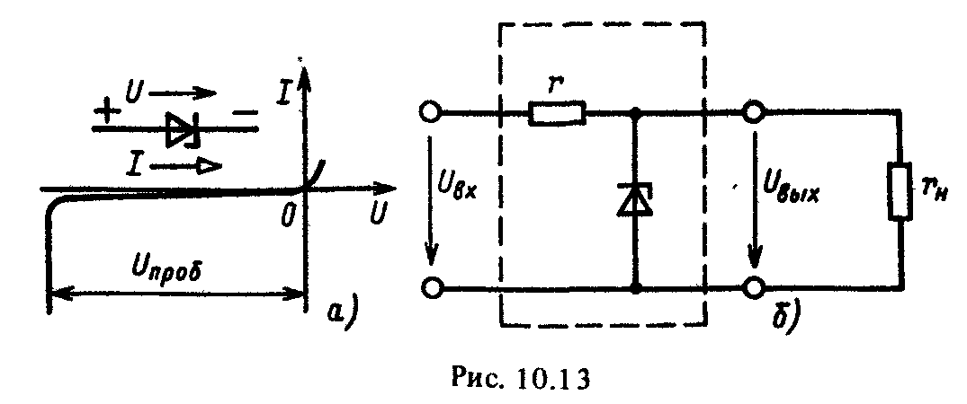

БИПОЛЯРНЫЕ ТРАНЗИСТОРЫ
Работа биполярных транзисторов основана на явлениях взаимодействия двух близко расположенных р-п переходов. Различают плоскостные и точечные биполярные транзисторы. Переходы в точечных биполярных транзисторах имеют малую площадь и аналогичны по конструкции переходам в точечных диодах. Такие транзисторы не получили существенного распространения.
Плоскостной биполярный транзистор представляет собой трехслойную структуру типа п-р-п (рис. 10.14) и типа р-п-р. На рис. 10.15, а и б даны условные изображения этих транзисторов. Транзистор называется биполярным потому, что физические процессы в нем связаны с движением носителей зарядов обоих знаков (свободных дырок и электронов).
Средний слой биполярного транзистора называется базой Б, один крайний слой — коллектором К, а другой крайний слой — эмиттером Э. Каждый слой имеет вывод, при помощи которого транзистор включается в цепь. В зависимости от полярности напряжения между выводами биполярного транзистора он работает в различных режимах.
Различают четыре режима работы биполярного транзистора:
1) активный режим, в котором переход эмиттер-база включен в прямом направлении, а переход коллектор-база - в обратном;
2) инверсный режим, в котором переход эмиттер-база включен в обратном направлении, а переход коллектор-база - в прямом;
3) режим отсечки, в котором оба перехода включены в обратном направлении;
4) режим насыщения, в котором оба перехода включены в прямом направлении.

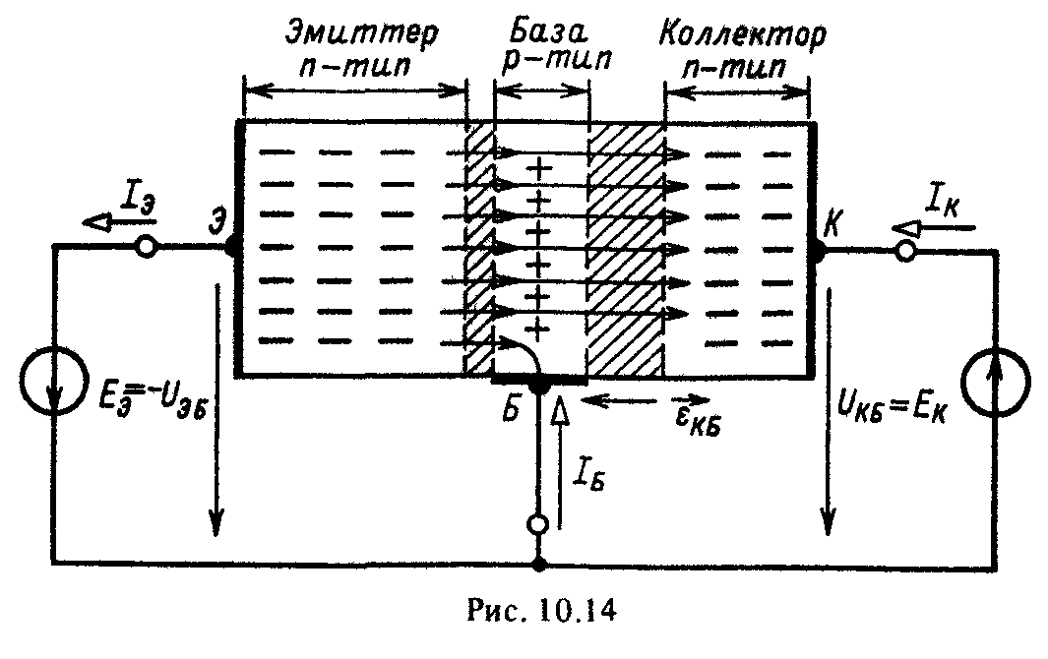
В схемах, в которых транзистор применяется для усиления сигналов, основным является его активный режим работы. При подключении положительного полюса источника постоянной ЭДС Е_{Э}= -U_{ЭБ} к базе потенциальный барьер р-n перехода (п-р-п транзистор на рис. 10.14) между базой и эмиттером понижается. Свободные электроны диффундируют (инжектируются) из эмиттера в базу, образуя ток I_{Э} в цепи эмиттера. Если между коллектором и базой включен источник постоянной ЭДС Е_{К}=U_{КБ} отрицательным полюсом к базе, то увеличивается потенциальный барьер р-п перехода между базой и коллектором. Большая часть электронов, инжектированных из эмиттера в базу, втягивается сильным электрическим полем с напряженностью ξ_{КБ} этого р-п перехода, образуя ток I_{К} в цепи коллектора. Заметим, что электрическое поле в переходе коллектор—база существует и при разомкнутой ветви с источником ЭДС Е_{К} (см. рис. 10.4). Поэтому ток коллектора от значения напряжения U_{КБ} ≥ 0 зависит мало. Незначительная часть свободных электронов, инжектированных из эмиттера в базу, образует ток I_{Б} в цепи базы.
В рассмотренном случае база является общим электродом входной и выходной цепей. Такая схема включения биполярного транзистора называется схемой с общей базой (ОБ). Для усиления сигнала применяются также схемы включения биполярных транзисторов с общим коллектором (ОК) и общим эмиттером (ОЭ). Последнюю рассмотрим более подробно, так как она наиболее распространена (рис. 10.16).
Работу биполярного транзистора, включенного по схеме с ОЭ, определяют статическими коллекторами I_{К}(U_{КЭ})_{IБ} = const (рис. 10.17, а) и базовыми I_{Б}(U_{БЭ})_{UКЭ} = const (рис. 10.17, б) характеристиками. Область рабочих режимов транзистора на его коллекторных характеристиках ограничена максимально допустимыми значениями тока I_{Кmax}, напряжения U_{Кэmax} и мощности рассеяния P_{рас max} ≈ U_{КЭ}I_{К}, а также нелинейными искажениями при малых значениях тока коллектора.

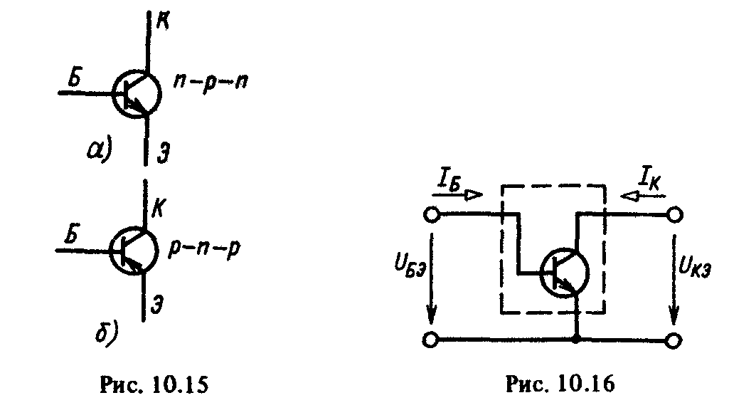

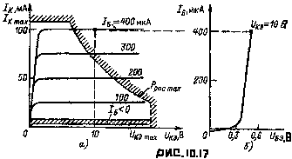
Основное достоинство биполярных транзисторов — высокое быстродействие при достаточно больших токах коллектора. Наличие внешних теплоотводов позволяет работать биполярным транзисторам при мощности рассеяния до 50 Вт и токах до 10 А. Основной недостаток - относительно небольшие сопротивление входной цепи биполярного транзистора, включенного по схеме с ОЭ (1—10 кОм), и плотность размещения при производстве интегральных микросхем.
ПОЛЕВЫЕ ТРАНЗИСТОРЫ
Различают полевые транзисторы с управляющим р-п переходом и на основе конструкции металл-диэлектрик-полупроводник или МДП -транзисторы.
А. Полевые транзисторы с управляющим р-п переходом. Рассмотрим принцип работы полевого транзистора с управляющим р-п переходом (рис. 10.19).
Между двумя электродами, называемыми истоком И и стоком С. расположен n-канал из полупроводника n-типа. Если между истоком и стоком включен источник с ЭДС Е_{С} положительным полюсом к стоку, то в n-канале есть ток проводимости (10.1), значение которого зависит от сопротивления канала. В свою очередь сопротивление n-канала зависит от его ширины, которую в полевых транзисторах можно изменять. Для этого между третьим электродом, называемым затвором 3, и истоком включен источник ЭДС Е_{З} отрицательным полюсом к затвору, так что р-п переход между n-каналом и полупроводником р-типа, который находится у затвора, включен в обратном направлении. Ширина обедненного подвижными носителями р-п перехода влияет на ширину n-канала и тем самым на его проводимость. Отметим, что вместо n-канала может быть р-канал из полупроводника р-типа, а затвор - из полупроводника n-типа.
Работу полевого транзистора с управляющим р-п переходом определяют статические стоковые I_{С}(U_{СИ})_{UЗИ} = const (рис. 10. 20, а) стоко-затворные I_{С}(U_{ЗИ})_{UСИ} = const (рис. 10. 20, б) характеристики.
В рассмотренном случае (рис. 10.19) полевой транзистор включен по схеме с общим истоком (ОИ). Возможно включение полевого транзистора также по схеме с общим стоком (ОС) и общим затвором (О3). Однако две последние разновидности схем включения применяются редко и здесь не будут рассматриваться.
Условные обозначения полевых транзисторов с управляющим р-п переходом, МДП-транзисторов с индуцированным каналом и МДП-транзисторов со встроенным каналом приведены соответственно на позициях 1-3 рис. 10.25, а для канала n-типа и рис. 10.25, б для канала р-типа.
Основные достоинства полевых транзисторов — большое сопротивление входной цепи (1—10 МОм) и технологичность при производстве интегральных микросхем с большой плотностью размещения элементов. Основной недостаток - относительно невысокое быстродействие.

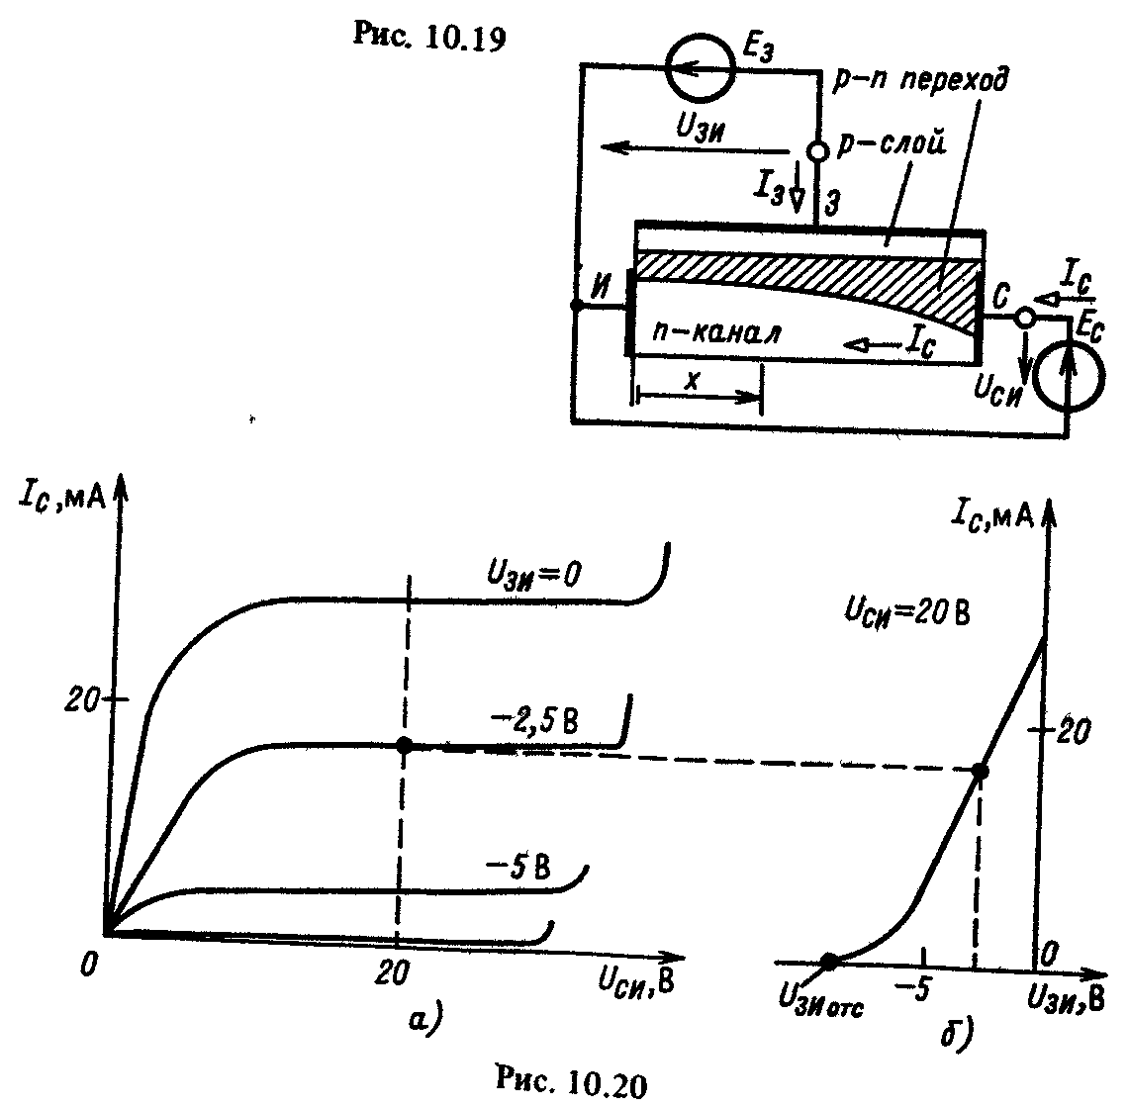

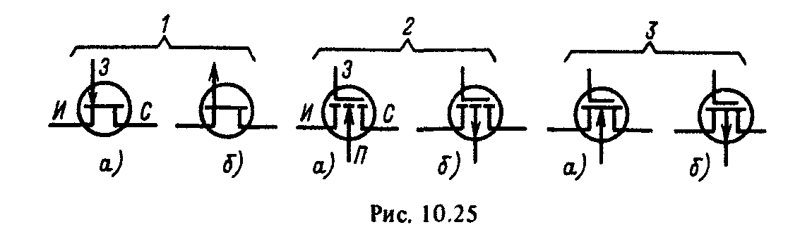
ТИРИСТОРЫ
Тиристор - полупроводниковый прибор с двумя устойчивыми состояниями и тремя или более последовательно включенными р-п переходами. Наиболее распространена структура тиристора с четырьмя чередующимися слоями полупроводников р- и n-типов (рис. 10.26).
Различают управляемые, или триодные, и неуправляемые, или диодные, тиристоры.
Триодный тиристор кроме анодного и катодного выводов имеет еще вывод управляющего электрода УЭ. Последний подключается либо к ближайшей к катоду р-области, либо к ближайшей к аноду n-области. В соответствии с этим различают катодное и анодное управление тиристором. Первое подключение более распространено. Структура тиристора с катодным управлением, его условное изображение и ВАХ приведены на рис. 10.28. При изменении напряжения управления Uуп изменяется и напряжение включения тиристора Uвкл. Следовательно, его можно использовать как управляемый ключ.
Для запирания триодного тиристора необходимо уменьшить ток практически до нуля.
Типовая конструкция триодного тиристора большой мощности приведена на рис. 10.29, где 1 - основание из меди; 2 - трубка из стали со стеклоизолятором; 3, 4 - четырехстопная структура р-п-р-п с припаянными к ней вольфрамовыми дисками 5 и б; 7,8 — стержневые выводы катода и управляющего электрода соответственно, которые через переходные втулки 9 соединяются с гибкими наружными выводами.

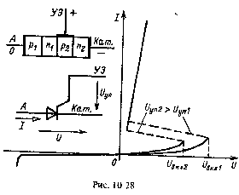
Основная область применения тиристоров — преобразовательная техника. Номинальные значения токов у некоторых типов тиристоров в открытом состоянии достигают 5000 А, а номинальные значения напряжений в закрытом состоянии — до 5000 В.
2. Электровакуумные приборы
ОБЩИЕ СВЕДЕНИЯ ОБ ЭЛЕКТРОВАКУУМНЫХ ЭЛЕКТРОННЫХ ПРИБОРАХ
Различают электронные и газоразрядные электровакуумные приборы.
Электронными называют приборы, в которых ток представляет собой движение электронов практически в вакууме (10⁻⁵-10⁻⁴ Па), причем их движение происходит без столкновений с молекулами газа (при указанных разрежениях 10⁸-10⁹ молекула 1 см³).
Газоразрядными называют приборы с электрическим разрядом в газе или парах металлов. Эти приборы и основные процессы в них будут рассмотрены в дальнейшем.
К электронным приборам относятся: электронные лампы - диоды, триоды, пентоды и пр.; электронно-лучевые приборы - кинескопы, телевизионные, осциллографические и запоминающие трубки и пр.; электронные сверхвысокочастотные приборы - клистроны, магнетроны и др.
Для создания внутри прибора между электродами (в вакууме) потока электронов необходима электронная эмиссия. Так принято называть выход свободных электронов в вакуум или в газ из твердых или жидких материалов. Работа выхода, например, для платины 5,32 эВ, вольфрама 4,60 эВ, ртути 4,52 эВ, меди 4,26 эВ, тория 3,35 эВ, цезия 1,81 эВ.
В зависимости от того, как получает материал эту энергию, различают следующие виды электронной эмиссии: термоэлектронную, вторичную электронную, фотоэлектронную и автозлектронную. В электронных лампах, электронно-лучевых приборах и большинстве других электровакуумных приборов используется явление термоэлектронной эмиссии — испускание электронов телом при нагревании.

ЭЛЕКТРОВАКУУМНЫЕ ЭЛЕКТРОННЫЕ ЛАМПЫ И ИНДИКАТОРЫ
Диод по своему устройству - простейшая из электронных ламп. Его основные части (рис. 11.1): стеклянный (или металлический) баллон, откачанный до высокого вакуума, и два электрода — анод и катод, помещенные внутри баллона. Катод (Кат) прямого накала у электронных ламп представляют собой металлическую нить (проволоку), форма которой зависит от конструкции данного прибора. Она' закрепляется держателями или натягивается одной или несколькими пружинами. Никелевый или молибденовый анод (А) имеет цилиндрическую или коробчатую форму и охватывает катод.
Катод прямого канала обычно нагревается постоянным током от источника низкого напряжения (2—30 В). Использование для этой цели переменного тока промышленной частоты 50 Гц может вызвать изменение температуры катода, а следовательно, и тока в диоде с удвоенной частотой [1, рис. 2.29, a], что в некоторых случаях недопустимо. От этого недостатка свободны подогревные катоды, в которых нить подогревателя отделена от катода изолирующим нагревостойким материалом.
Чтобы направить эмитированные катодом электроны к аноду, необходимо создать между катодом и анодом электрическое поле, направленное от анода к катоду. В простейшем случае для этой цели может служить аккумуляторная батарея напряжением 20—100 В. Отрицательный полюс батареи должен быть соединен с катодом, положительный полюс - с анодом. Под действием сил электрического поля эмитируемые катодом электроны движутся к аноду, образуя ток в вакуумном промежутке.
На рис. 11.2 показаны вольт-амперные характеристики диода - зависимость анодного тока I_{A} от напряжения U_{A}. между анодом и катодом при разных токах накала I_{нак.}
Основными параметрами электровакуумных диодов, так же как и полупроводниковых диодов [1, § 10.3], служат допустимые прямое напряжение U_{пр} и прямой ток I_{пр} обратное напряжение U_{обр} и обратный ток I_{обр}.
Основным назначением электровакуумных диодов является выпрямление переменного тока. В зависимости от назначения электровакуумные диоды делятся на две группы: кенотроны - электровакуумные диоды большой мощности, предназначены для работы в выпрямителях источников питания; детекторные диоды — электровакуумные приборы малой мощности, предназначены для работы в выпрямителях переменного тока высокой частоты, в том числе при детектировании радиосигналов.
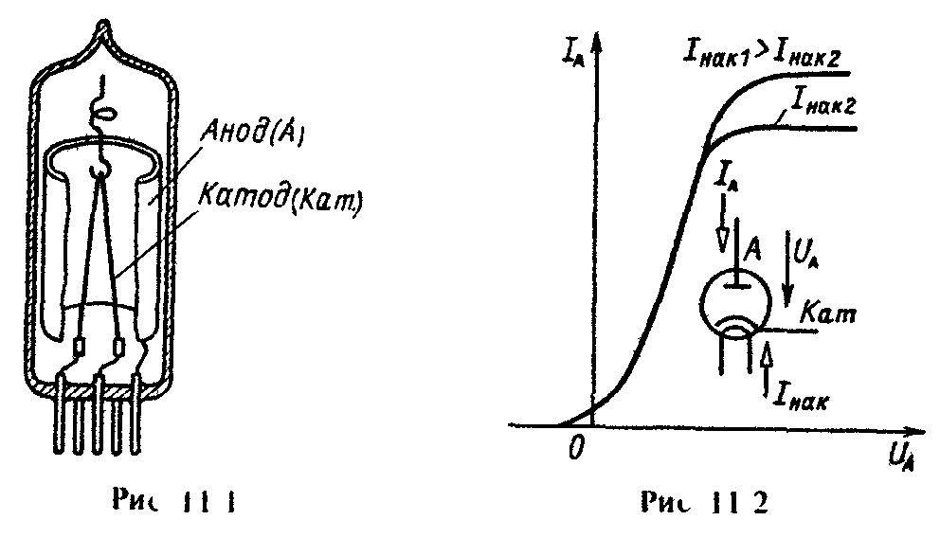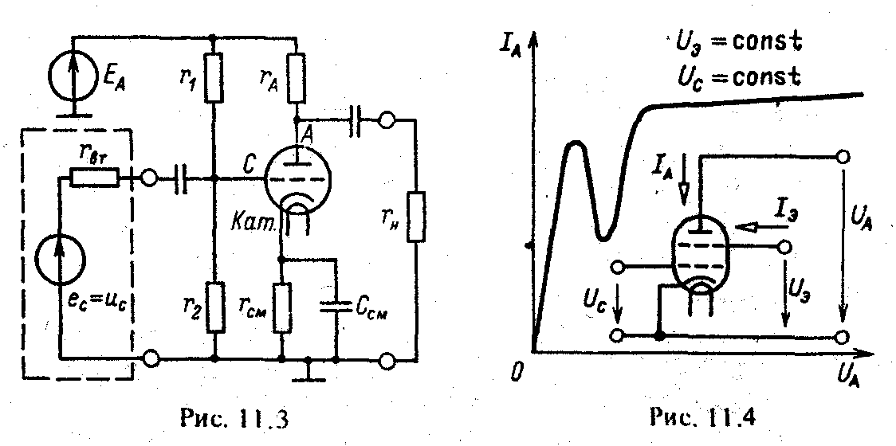
Трехзпектродная лампа - триод — отличается от диода тем, что между катодом и анодом находится промежуточный электрод — управляющая сетка С. Название объясняется тем, что в первых электровакуумных триодах и в настоящее время в триодах большой мощности этот электрод выполняется в виде металлической сетки. В современных лампах сетка выполняется в виде проволочной спирали. Посредством малого изменения напряжения между управляющей сеткой и катодом можно получить значительное изменение потока электронов между катодом и анодом, т. е. анодного тока. Усилительное действие управляющей сетки объясняется тем, что она расположена значительно ближе к катоду, чем анод, и частично экранирует катод от действия электрического поля анода.
Электровакуумный триод может быть включен по схеме с общим катодом, с общим анодом и с общей сеткой аналогично трем схемам полупроводникового транзистора. Однако наибольшее практическое распространение имеет схема включения электровакуумного триода с общим катодом (рис, 11.3), подобная схеме включения транзистора с ОЭ [1, рис. 10.62].
К основным достоинствам электровакуумного триода, так же как и других электровакуумных приборов, относится большая стабильность их параметров к внешним воздействиям (в первую очередь температуре), чем у функционально аналогичных полупроводниковых приборов.
Для уменьшения связи между цепями управления и нагрузки через емкость между анодом и управляющей сеткой и ослабления действия других нежелательных явлений применяются тетроды и пентоды.

ОБЩИЕ СВЕДЕНИЯ ОБ ЭЛЕКТРОВАКУУМНЫХ ГАЗОРАЗРЯДНЫХ ПРИБОРАХ
Разреженный газ, наполняющий предварительно откачанный до вакуума баллон прибора, при ионизации значительно уменьшает электрическое сопротивление промежутка между электродами в баллоне, что и используется в газоразрядных приборах.
Давление газа (или паров ртути) в баллоне прибора должно быть мало - в большинстве приборов порядка 10⁻¹ —10³ Па. Это необходимо для того, чтобы средний свободный (т. е. без столкновений) пробег электронов в таком разреженном газе был достаточно большим. При таком пробеге даже при невысоких напряженностях электрического поля электроны приобретают энергию, необходимую для неупругого взаимодействия с атомами или молекулами газа или пара. При таком взаимодействии в отличие от упругого происходят возбуждение и ионизация атомов газа или паров, т. е. создаются дополнительные свободные электроны и положительные ионы.
В газоразрядных приборах основными носителями тока остаются свободные электроны Доля тока, образуемого движением положительных ионов, составляет обычно менее одной десятой общего тока через разрядный промежуток. Проводимость газовой плазмы близка к проводимости металлов, благодаря чему в газоразрядном приборе ток может достигать больших значений при малом напряжении между электродами.
Вследствие ионного характера проводимости процессы в приборе инерционные, что существенно отличает газоразрядные приборы от электронных. После снятия анодного напряжения часть ионов и электронов в баллоне в течение времени деионизации рекомбинирует, т. е. соединяется в нейтральные атомы газа у стенок баллона. Задержка деионизации делает газоразрядные приборы непригодными для работы в цепях токов высокой частоты.
Электрический разряд в газах может быть несамостоятельным и самостоятельным. Для возникновения и поддержки несамостоятельного разряда необходим вспомогательный источник энергии, создающий носители зарядов в газовой среде, - так называемый ионизатор. Например, несамостоятельный разряд возникает в результате термоэлектронной эмиссии нагреваемого катода. Для возникновения и поддержания самостоятельного разряда требуется только электрическое поле в газоразрядном промежутке.
В газоразрядных приборах может быть разряд двух видов: дуговой и тлеющий.

ПРИБОРЫ ДУГОВОГО РАЗРЯДА
Мощность цепи нагрузки газоразрядного прибора дугового разряда при равных габаритах в несколько раз больше, чем электронного. По этой причине практически управляемые приборы дугового разряда могут служить для непосредственного управления различного рода исполнительными механизмами.
Несамостоятельный дуговой разряд имеет место в газотроне и тиратроне, самостоятельный дуговой разряд - в игнитроне и ртутном вентиле. Последние применяются в выпрямительных устройствах большой мощности.
Вольт-амперные характеристики тиратрона (рис. 11.7) подобны вольт-амперным характеристикам тиристора [1, рис. 10.26, a]. Это определяет и общность их применения в качестве управляемых бесконтактных ключей.

ПРИБОРЫ ТЛЕЮЩЕГО РАЗРЯДА
Тлеющий разряд используется в газоразрядных приборах малой мощности. Несамостоятельный тлеющий разряд имеет место в газоразрядном стабилитроне, самостоятельный тлеющий разряд – в декатроне. Декатрон представляет собой многоэлектродный переключающий прибор для коммутации малых токов.

Полупроводниковые устройства - выпрямители

1. Классификация полупроводниковых устройств
По своим функциональным задачам полупроводниковые устройства можно разделить на три грунпы: преобразовательные, в том числе выпрямительные; усилительные и импульсные, в том числе логические.
Преобразовательные устройства осуществляют преобразование напряжения и тока источника энергии в напряжение и ток, необходимые приемнику энергии. Выпрямительные устройства служат для преобразования синусоидальных напряжений и токов в постоянные. Обратное преобразование реализуют инверторы, а изменение значений постоянного напряжения и частоты синусоидального тока — преобразователи напряжения и частоты. Преобразовательные устройства широко применяются в электроприводе, устройствах электросварки, электротермии и т. д. В усилительных устройствах те или иные параметры сигналов увеличиваются до значений, необходимых для работы исполнительных органов. При помощи импульсных и логических устройств создают различные системы управления. Первые обеспечивают необходимую временную программу, а вторые — необходимую логическую программу совместной работы отдельных частей объекта управления.
Отметим, что деление полупроводниковых устройств по их функциональному назначению в известной степени условно. Реальные полупроводниковые устройства часто содержат элементы нескольких групп, а также генераторы синусоидальных колебаний, стабилизаторы напряжения и т. п.

2. Источники вторичного электропитания - выпрямители

НЕУПРАВЛЯЕМЫЕ ВЫПРЯМИТЕЛИ
В общем случае структурная схема выпрямительного устройства (рис, 10.33) содержит трансформатор Т, выпрямитель В, сглаживающий фильтр Ф и стабилизатор выпрямленного напряжения Ст. Трансформатор служит для изменения синусоидального напряжения сети С до необходимого уровня, которое затем выпрямляется. Сглаживающий фильтр уменьшает пульсации выпрямленного напряжения. Стабилизатор поддерживает неизменным напряжение на приемнике П при изменении напряжения сети. Отдельные узлы выпрямительного устройства могут отсутствовать, что зависит от условий работы.
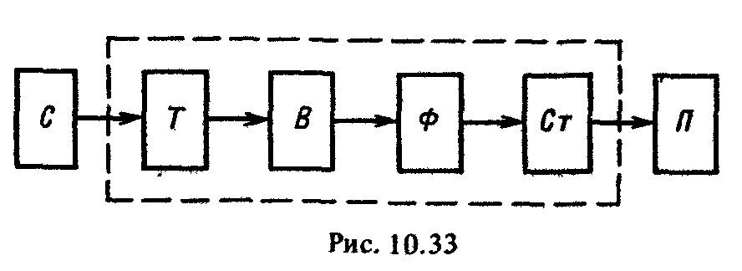
В дальнейшем вместо термина "выпрямительное устройство" будем пользоваться сокращенным — "выпрямитель". По числу фаз источника выпрямленного синусоидального напряжения различают однофазные и многофазные (чаще трехфазные) выпрямители, по схемотехническому решению - с выводом нулевой точки трансформатора и мостовые, по возможностям регулирования выпрямленного напряжения - неуправляемые и управляемые. В неуправляемых выпрямителях для выпрямления синусоидального напряжения включаются диоды, т. е. неуправляемые вентили, а для сглаживания выпрямленного напряжения — обычно емкостные фильтры.
Для упрощения расчетов примем, что приемник представляет собой резистивный двухполюсник с сопротивлением нагрузки, а диоды — идеальные ключи, т. в. реализуют короткое замыкание цепи для тока в прямом направлении и ее разрыв для тока в обратном направлении.
А. Однофазные выпрямители. В однофазном выпрямителе с нулевым выводом трансформатора приемник подключается к выводу от середины вторичной обмотки трансформатора (рис. 10.34). Рассмотрим сначала работу выпрямителя вез сглаживающего фильтра (ключ К разомкнут). бели в каждой половине вторичной обмотки с числом витков wb считать положительным то направление тока, при котором соответствующий диод открыт, то ток в каждой половине обмотки и в каждом диоде будет синусоидальным в течение положительного (для этой половины) полупериода и равным нулю в течение отрицательного полупериода (рис. 10.35, д). В приемнике положительные направления обоих токов совпадают, т.е. i_{н} = i₁ + i₂, (рис. 10.35, 6).

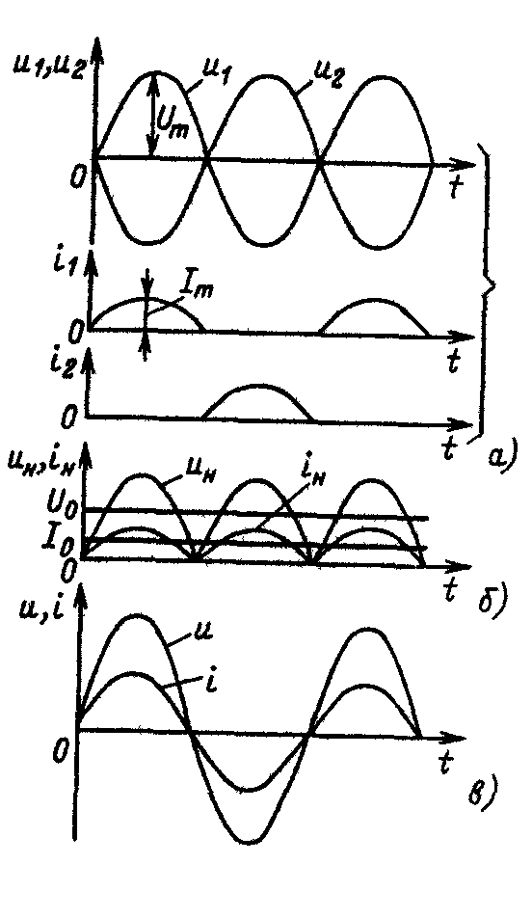
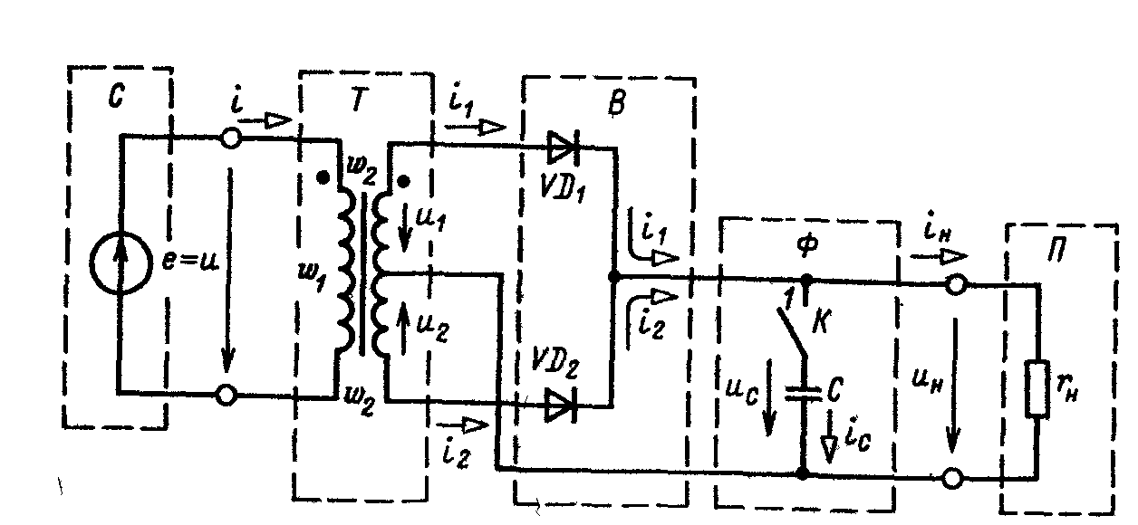
Рис. 10. 34 Рис. 10. 35

При идеальном трансформаторе постоянная составляющая тока нагрузки
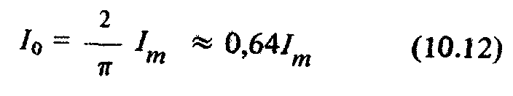
и его действующее значение
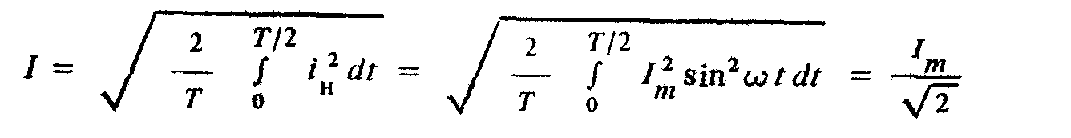 (10.13)
равны значениям соответствующих величин синусоидального тока с той же амплитудой.
Ток в первичной обмотке трансформатора с числом витков w₁, синусоидальный
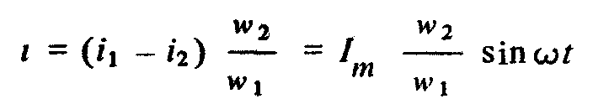
и совпадает по фазе с синусоидальным напряжением сети (рис. 10.35, в)
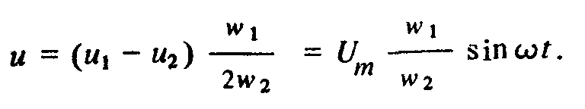
Рассмотрим, как изменится работа выпрямителя после включения сглаживающего фильтра (ключ К замкнут). По первому закону Кирхгофа для узла 1 цепи прямой ток диода VD₁
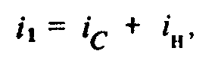
или
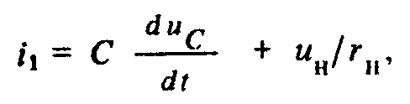
где
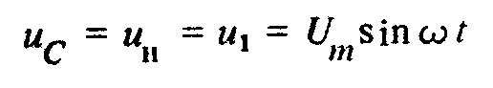
и
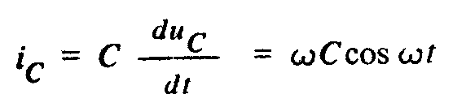
— напряжение на конденсаторе фильтра и ток в нем.
Подставив в это уравнение значение тока i₁ = 0, определим момент времени t₁ закрывания диода:
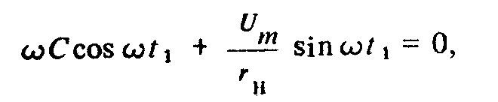
откуда
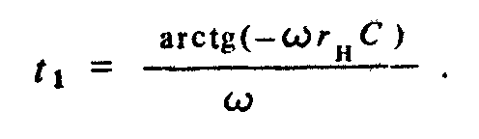
Начиная с момента времени t₁, напряжение на приемнике будет изменяться по экспоненциальному закону [1, § 5.5]:
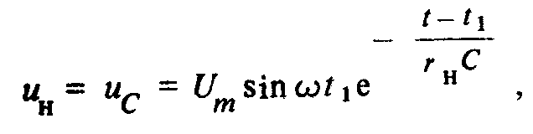
как показано на рис. 10.36, а штриховой линией.
В момент времени t₂ напряжение на конденсаторе и_{c} и на входе выпрямителя u₂ = -U_{m}sinωt будут равны и откроется диод VD₂. Далее процесс в цепи будет периодически повторяться. Происходит периодическая зарядка конденсатора фильтра током i_{c} от источника энергии и его последующая разрядка на цепь приемника (рис. 10.36, б).
Включение сглаживающего фильтра увеличивает постоянную составляющую Uo и уменьшает процентное содержание гармонических составляющих в кривой выпрямленного напряжения.
Зависимость среднего значения выпрямленного напряжения Uо от среднего значения выпрямленного тока I_{о} называется внешней характеристикой выпрямителя. На рис. 10.37 приведены внешние характеристики однофазного выпрямителя без сглаживающего фильтра (кривая 1) и со сглаживающим фильтром (кривая 2). Уменьшение напряжения u₀ при уменьшении сопротивления цепи нагрузки и увеличении выпрямленного тока объясняется увеличением падения напряжения на реальном диоде с нелинейной ВАХ, а во втором случае - также более быстрой разрядкой конденсатора.
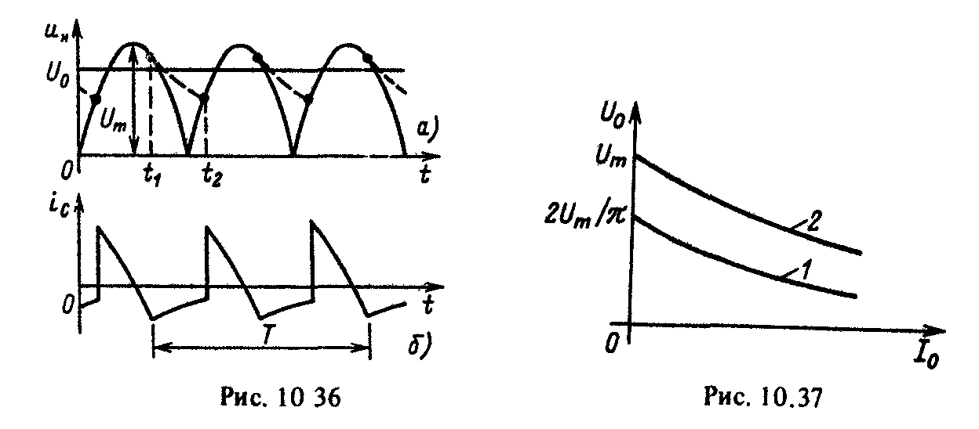
В однофазной мостовой схеме выпрямления (рис. 10.38) четыре диода образуют четыре плеча выпрямительного моста. Одну половину периода два диода в противолежащих плечах моста проводят ток i₁, а другие два диода заперты. Вторую половину периода два других диода проводят ток i₂, а первые два диода заперты (рис. 10.39, а). Для мостовой схемы справедливы все полученные выше соотношения для выпрямителя с нулевым выводом трансформатора. Ток нагрузки выпрямленный i_{н} = i₁ + i₂ (рис. 10.39, б), а ток источника i = i₁ - i₂ синусоидальный (рис. 10.39, а).

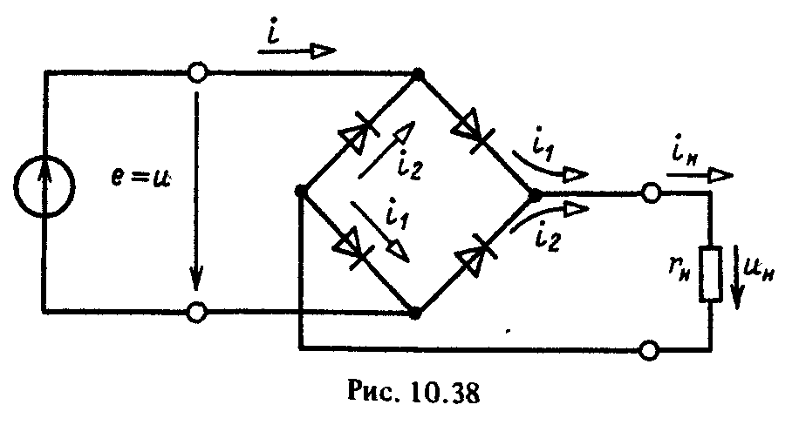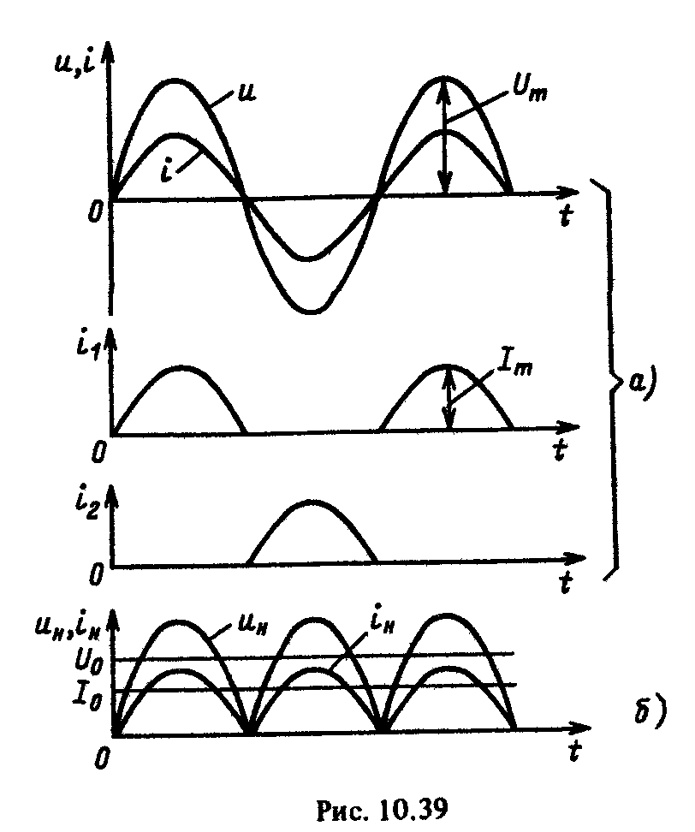

Б. Многофазные выпрямители. Многофазное выпрямление дает возможность значительно уменьшить пульсации выпрямленного напряжения. На рис 10.40 показана схема трехфазного выпрямителя с нулевым выводом трансформатора. В каждый данный момент времени ток проводит только тот диод, анод которого соединен с выводом той вторичной обмотки трехфазного трансформатора (a, b или с), напряжение на которой (u_{a}, u_{b} или u_{с}) положительное и наибольшее (рис. 10.41, а).
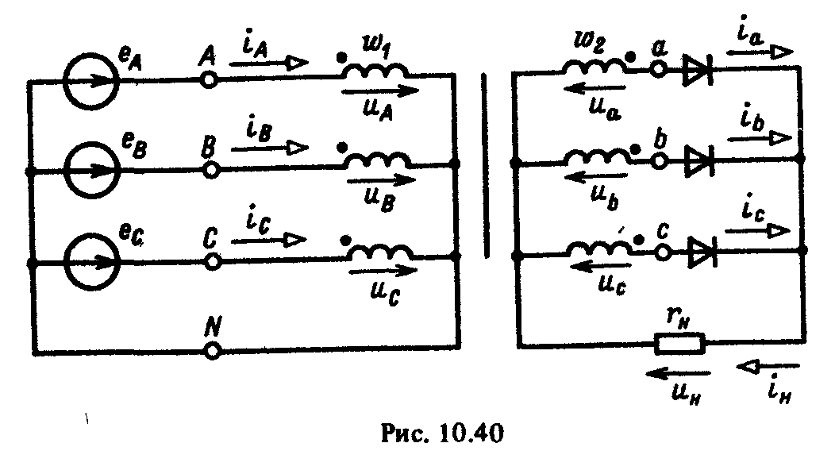

Для идеального трансформатора токи вторичных обмоток i_{a}, i_{b} и i_{c} представляют собой три последовательности импульсов с периодом повторения Т = 2π/ω_{e}, длительностью Т/3 и амплитудой I_{m} = U_{m} /r_{н} каждая, сдвинутые относительно друг друга на 1/3 периода (рис. 10.41, б), токи первичных обмоток равны
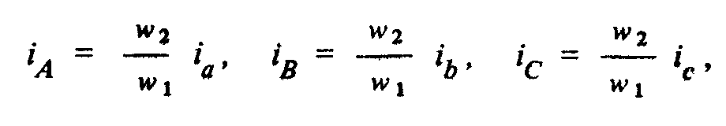
ток нагрузки i_{н} = i_{a} + i_{b} + i_{c} имеет постоянную составляющую Iо, а выпрямленное напряжение совпадает с огибающей положительных полуволн напряжений вторичных обмоток и_{н} = r_{н}i_{н} (рис. 10.41, в). Заметим, что токи во вторичных и первичных обмотках трансформатора имеют постоянные составляющие Iо/З и w₁Io/(3w₂).
В трехфазной мостовой схеме выпрямителя нулевой вывод вторичной обмотки трехфазного трансформатора не нужен, поэтому его вторичные обмотки могут быть соединены как звездой, так и треугольником или, если позволяют условия работы трехфазный трансформатор может вообще отсутствовать. При отсутствии трехфазного трансформатора выпрямитель подключается к трехфазному источнику, например, как показано на рис. 10.42. Половина диодов выпрямителя (VD₁, VD₃ и VD₅) образует группу, в которой соединены все катодные выводы, а у второй половины диодов (VD₂,, VD₄ и VD₆) соединены все анодные выводы.
Примем значение потенциала нейтральной точки N трехфазного источника ϕ_{н} = 0. При этом потенциалы его выводов соответственно равны
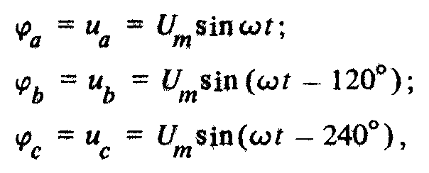
что показано на рис. 10.43, а. В каждый данный момент времени работает тот диод первой группы, у которого анодный вывод имеет наибольший положительный потенциал ϕ_{Аmax} > 0 относительно потенциала нейтральной точки N, а вместе с ним - диод второй группы, у которого катодный вывод имеет наибольший по абсолютному значению отрицательный потенциал | ϕ_{Кат} |_{max} относительно потенциала этой же точки.
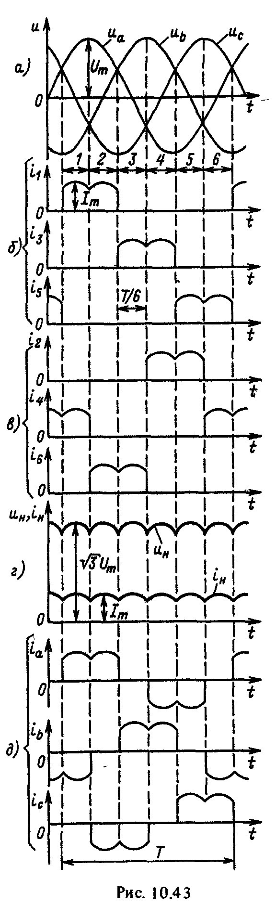
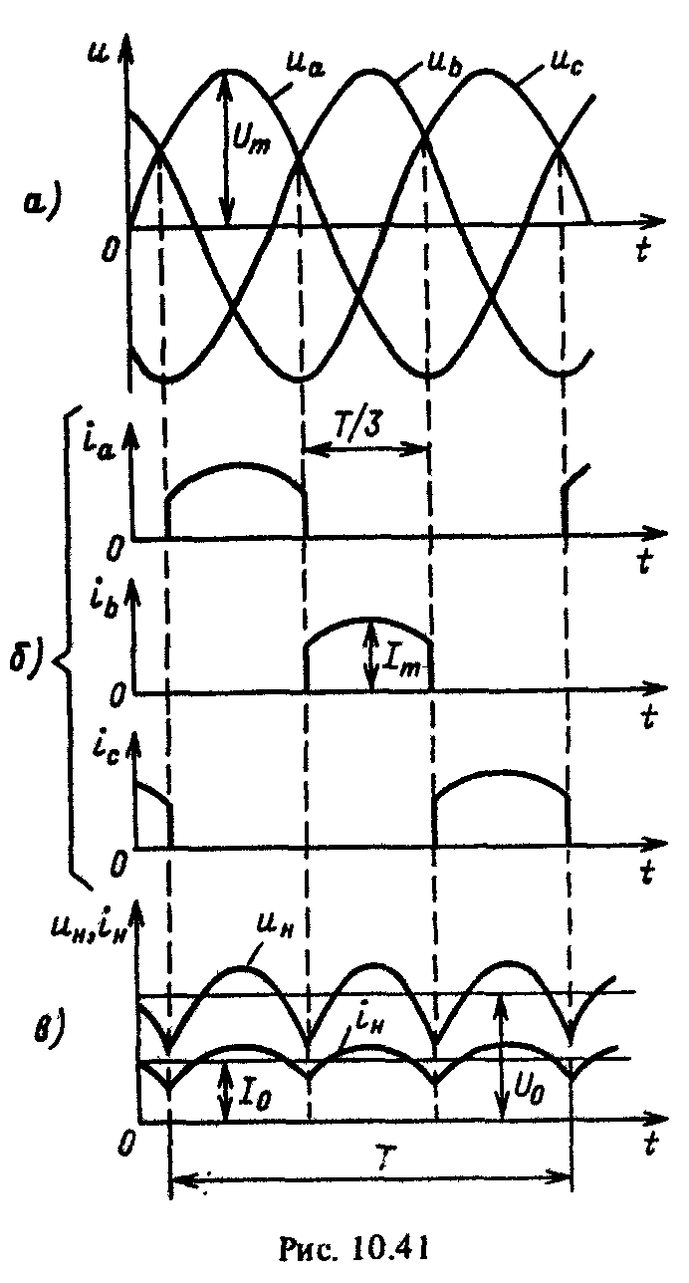
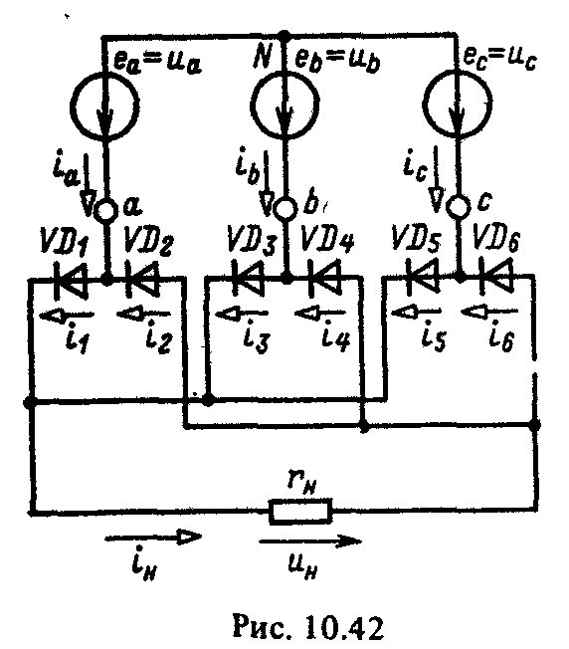
Чтобы проследить порядок переключения диодов, разделим один период Т работы цепи на шесть равных интервалов времени, как показано на рис. 10.43, а. В табл. 10.2 для каждого интервала времени приведены величины с наибольшим положительным потенциалом анодов ϕ_{Аmax} диодов первой группы и с наибольшим по абсолютному значению отрицательным потенциалом катодов | ϕ_{Кат} |_{max} диодов второй группы, а также номера открытых диодов каждой группы. В течение одного периода происходит шесть переключений, т. е. в 2 раза больше числа фаз т = 3.
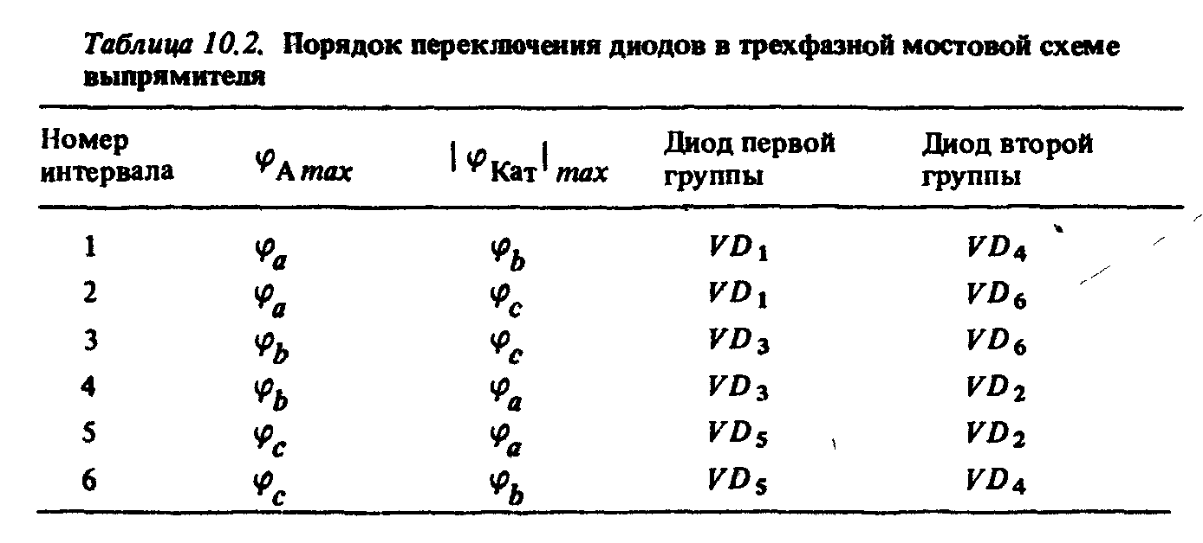
Работу выпрямителя иллюстрируют совмещенные по времени кривые токов диодов первой группы i₁, i₃ и i₅ (рис. 10.43, б), токов диодов второй группы i₂, i₄ и i₆ (рис. 10.43, в), тока нагрузки i_{н} =i₁ + i₃ + i₅ = i₂ + i₄ + i₆ и выпрямленного напряжения u_{н} = r_{н}i_{н} (рис. 10.43, г) и переменные фазные токи трехфазного источника i_{a} = i₁ - i₂, i_{b} = i₃ – i₄ и i_{c} = i₅ – i₆ (рис. 10.43, д). Заметим, что максимальное значение выпрямленного напряжения равно амплитуде синусоидального линейного напряжения трехфазного источника √3U_{m}, а максимальное значение выпрямленного тока I_{m} = √3U_{m}/r_{н}.
Мощность многофазных неуправляемых выпрямителей обычно средняя или большая (от десятков до сотен киловатт и больше при токах до 100000 А). Мощность однофазных неуправляемых выпрямителей малая или средняя (от единиц до десятков киловатт). Коэффициент полезного действия неуправляемых выпрямителей достигает 98%.

УПРАВЛЯЕМЫЕ ВЫПРЯМИТЕЛИ
Принципы построения управляемых однофазных и многофазных выпрямителей такие же, как и одноименных неуправляемых выпрямителей, но диоды, т. е. неуправляемые вентили, заменяются тиристорами, т. е. управляемыми вентилями. Программа включения последних задается соответствующей последовательностью управляющих импульсов напряжения системы управления.
Рассмотим работу однофазного управляемого выпрямителя с нулевым выводом трансформатора (рис. 10.44). Режим работы выпрямителя в общем случае зависит от значения параметров цепи нагрузки. Наиболее распространены два случая. Схема замещения цепи нагрузки содержит: 1) резистивный элемент с сопротивлением r_{н}; 2) последовательное соединение резистивного r_{н} и индуктивного L_{н} элементов.
Примем для упрощения анализа, что трансформатор с числом витков первичной w₁ и каждой половины вторичной w₂ обмоток — идеальный с напряжениями на половинах вторичной обмотки u₁ и u₂ (рис. 10.45,а).
Наличие индуктивности цепи нагрузки (рис. 10.46) изменяет характер процесса в выпрямителе. После открывания тиристора VS₁ или VS₂ ток в нем и в цепи нагрузки плавно увеличивается и в магнитном поле индуктивного элемента запасается энергия. За счет этой энергии ток в соответствующем тиристоре и в цепи нагрузки не уменьшится до нуля при изменении полярности питающего напряжения. Следовательно, интервалы открытого состояния тиристоров VS₁ и VS₂ возрастут тем больше, чем больше значение индуктивности L_{н}. При некотором значении индуктивности ток в цепи нагрузки становится непрерывным, а при L_{н}→∞ — постоянным. Переключение тиристоров при принятых допущениях происходит мгновенно.
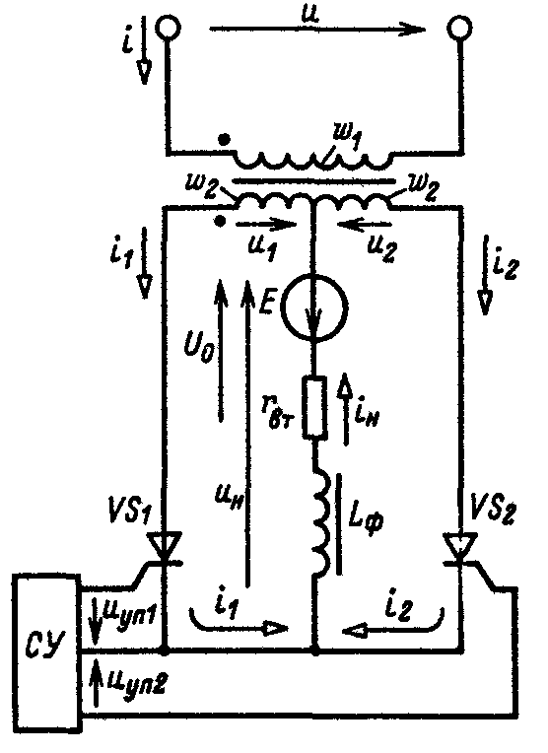
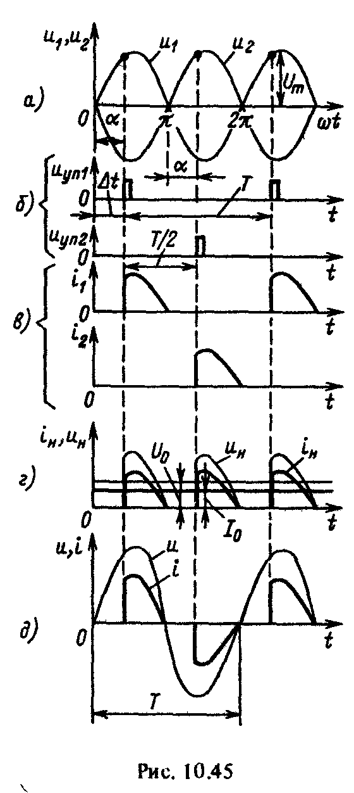
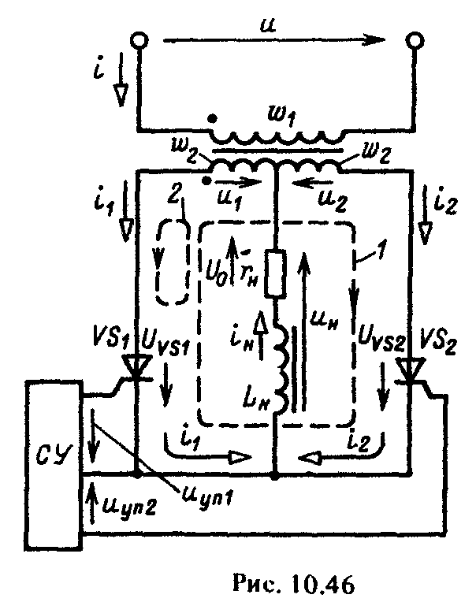
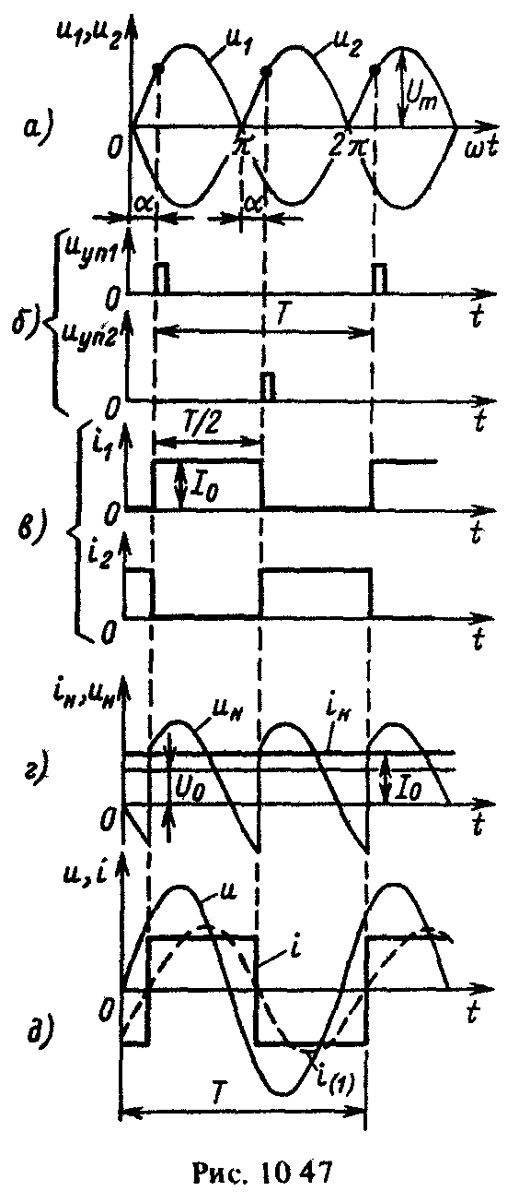

Рис. 10. 44

Рассмотрим работу выпрямителя подробнее, положив, что индуктивность L_{н}→∞ и к моменту времени t = 0 тиристор VS₁ был закрыт, а тиристор VS₂ открыт. Первый после момента времени t = 0 импульс управления u_{уп1}, открывает тиристор VS₁ и напряжение между его анодом и катодом становится равным нулю (u_{VS1} = 0). При значении угла управления α < 180° (рис. 10.47, а) напряжение между анодом и катодом ранее проводившего тиристора, как следует из второго закона Кирхгофа для контура I цепи (рис. 10.46), будет иметь отрицательное значение (u_{VS2} = u₂ – u₁ < 0), что приводит к его запиранию. Одновременно положительное напряжение и₁ > 0 (рис. 10.47, а), действующее в контуре 2 цепи, определяет ток в открытом тиристоре VS₁ и в цепи нагрузки.
Через 1/2 периода после включения тиристора VS₁ и выключения тиристора VS₂ под действием импульса управления и_{уп2} (рис. 10.47, б) откроется тиристор VS₂. Напряжение между анодом и катодом тиристора VS₁ станет отрицательным (u_{VS1} = u₁ – u₂ < 0) (рис. 10.47, а) и он запирается. Далее процесс переключения тиристоров периодически повторяется, так что токи в них i₁ и i₂ представляют собой последовательность прямоугольных импульсов с амплитудой I₀ = U₀/r_{н} и длительностью Т/2 (рис. 10.47, в), ток нагрузки постоянный (i_{н} = I₀ = i₁ + i₂) (рис. 10.47, г), а ток в первичной обмотке трансформатора i = w₂/w₁(i₁ – i₂) получается в виде последовательности импульсов разного знака с амплитудой w₂/w₁I₀ (рис. 10.47, д). Его первая гармоника i₍₁₎ показанная штриховой линией, отстает по фазе от синусоидального напряжения сети u = w₁/(2w₂)(u₁ – u₂) на угол управления α. Это означает, что индуктивная реактивная мощность выпрямителя Q_{L} отлична от нулевого значения.
При отсутствии естественной индуктивности цени нагрузки аналогичный режим работы выпрямителя будет при включении последовательно в цепь нагрузки сглаживающего фильтра в виде катушки с индуктивностью L_{ф}→∞.
Регулировочная характеристика выпрямителя по схеме на рис. 10.44 определяется зависимостью
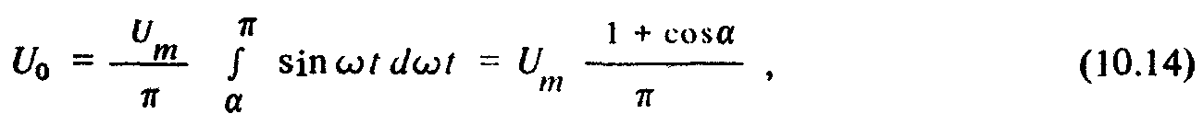
а выпрямителя но схеме на рис. 10.46 при L_{н}→∞ — зависимостью
и приведена на рис. 10.48, а. Регулировочные характеристики при L_{н} = 0 и L_{н}→∞ ограничивают область расположения регулировочных характеристик для промежуточных значений ∞ > L_{н} > 0.
На рис. 10.48, б приведены внешние характеристики управляемого однофазного двухполупериодного выпрямителя U₀(I₀) при различных значениях угла управления α = const с учетом падения напряжения на реальном тиристоре.
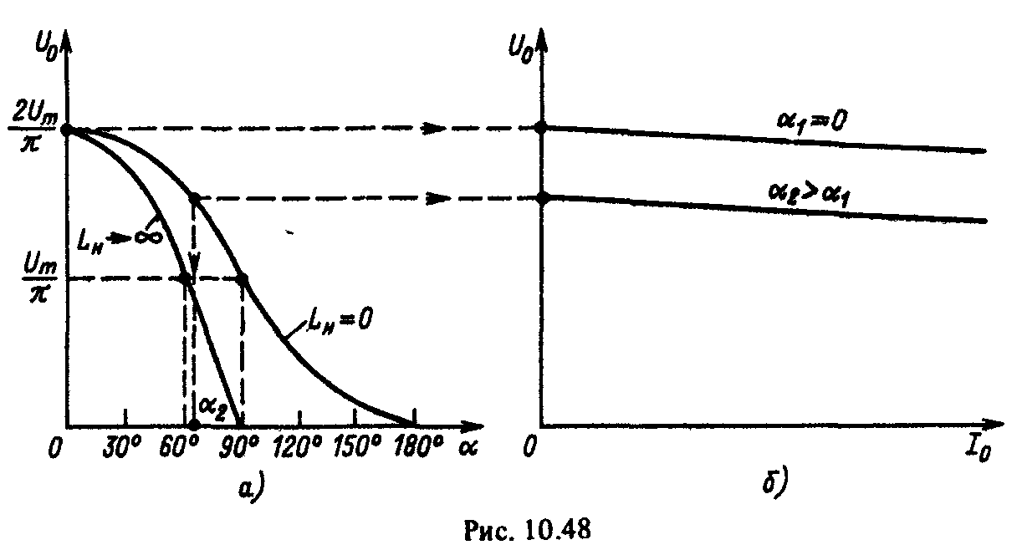
Заметим, что вследствие индуктивности рассеяния обмоток реального трансформатора и инерционности процессов включения и выключения тиристоров последние переключаются не мгновенно.
Многофазные управляемые выпрямители имеют, как правило, большую мощность (сотни киловатт и больше) и применяются в электроприводе с машинами постоянного тока, в линиях электропередачи постоянного тока, для работы электролитических ванн и т.д.
Однофазные управляемые выпрямители имеют малую и среднюю мощность (от единиц до десятков киловатт) и применяются в сварочных устройствах, электровибраторах, для зарядки аккумуляторов. В последнем случае аккумулятор включается в цепь нагрузки последовательно со сглаживающим фильтром (рис. 10.49, где Е и r_{вт} — постоянные ЭДС и внутреннее сопротивление аккумулятора). Если положить, что индуктивность сглаживающего фильтра L_{ф}→∞, то процессы в выпрямителе совпадают с представленными на рис. 10.47. Изменяя среднее значение выпрямленного напряжения по регулировочной характеристике (10.15)
можно управлять током зарядки аккумулятора

Полупроводниковые устройства - усилители
1. Усилители электрических сигналов

КЛАССИФИКАЦИЯ УСИЛИТЕЛЕЙ
Усилителями называются устройства, предназначенные для увеличения значений параметров электрических сигналов за счет энергии включенного источника питания. Различные усилители применяются для преимущественного усиления значений тех или иных параметров сигналов. Но этому признаку они делятся на усилители напряжения, тока и мощности.
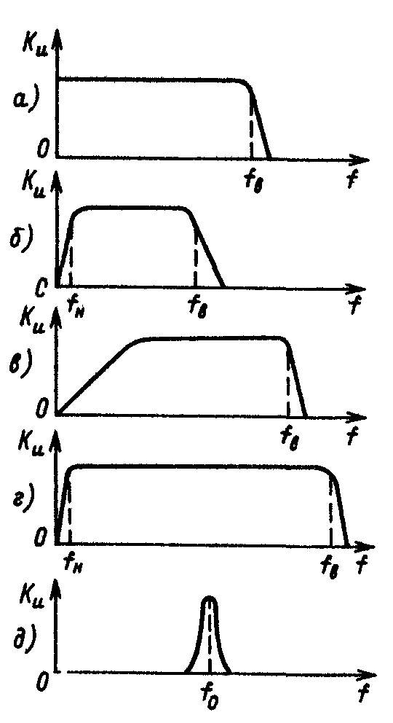
Возможны линейный и нелинейный режимы работы усилителя. В усилителях с практически линейным режимом работы получается минимальное искажение формы усиливаемого сигнала, который всегда можно представить совокупностью гармоник различной частоты. Искажение сигнала будет минимальным, если без искажения будут усиливаться все его гармонические составляющие. Свойство усилителя увеличивать амплитуду гармонических составляющих сигнала характеризует его амплитудно-частотная характеристика АЧХ [1, (2.91а)]. По типу АЧХ различают усилители медленно изменяющихся напряжений и токов, или усилители постоянного тока (рис. 10.59, а), усилители низких частот (рис. 10.59, б), усилители высоких частот (рис. 10.59, в), широкополосные усилители (рис. 10.59, г) и узкополосные усилители (рис. 10.59, д).
Типовые значения нижней и верхней границ частот АЧХ усилителей различного типа приведены в табл. 10.3.
В усилителях с нелинейным режимом работы при увеличении значения напряжения на входе больше некоторого граничного уровня изменение напряжения на выходе усилителя практически отсутствует.

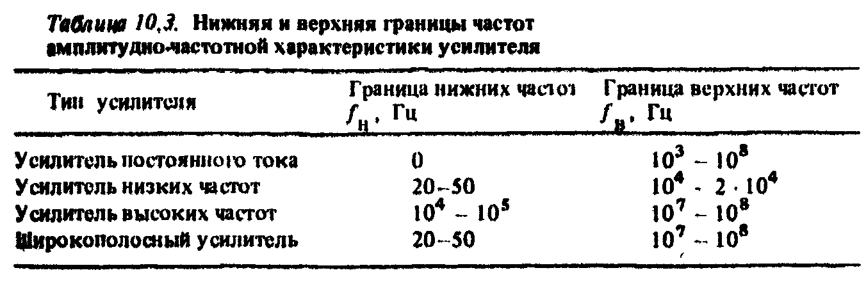
Такие усилители применяются главным образом в устройствах импульсной техники, в том числе логических.
В настоящее время усилительная техника основана на широком внедрении усилителей в интегральном исполнении. Поэтому актуальным становится не разработка самих усилителей, а их применение для реализации различных функциональных узлов систем автоматики, управления и измерения.

УСИЛИТЕЛЬНЫЕ КАСКАДЫ НА БИПОЛЯРНЫХ ТРАНЗИСТОРАХ
Рассмотрим принцип работы типового усилительного каскада на биполярном транзисторе, включенного по схеме с общим эмиттером (рис. 10.60). Здесь и в дальнейшем заземлением будем отмечать общий узел входной и выходной цепей усилителя. Источник усиливаемого сигнала, показанный внутри штриховой линии, представляет собой источник с внутренним сопротивлением r_{вт} и ЭДС е_{с} = u_{с}. Конденсаторы C₁ и С₂ большой емкости отделяют цепь постоянного тока (цепь питания) от цепи источника сигнала и цепи приемника с сопротивлением нагрузки г_{н}. Если напряжение входного сигнала и_{с} невелико, то работу усилителя как нелинейной цепи [1, § 6.3] удобно представить в виде наложения режима покоя при действии только источника питания с ЭДС Е_{k} (рис. 10.61) и режима с переменными составляющими токов базы I_{Б}, коллектора I_{К} нагрузки i_{н} при другом источнике ЭДС е_{с} (рис. 10.62), ток которого i_{е}. В схеме усилителя для переменных составляющих положительное направление тока нагрузки i_{н} принято к общему выводу транзистора, т. е. к эмиттеру.

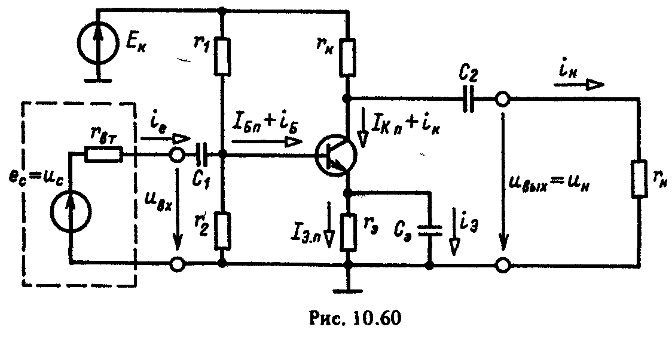
Рабочая точка А режима покоя определяется статическими характеристиками транзистора на основе метода нагрузочной характеристики аналогично [1, рис. 6.11], если принять I_{Бп} << I_{Кп} (рис. 10.63), т. е. I_{Кп} ≈ I_{Эп}
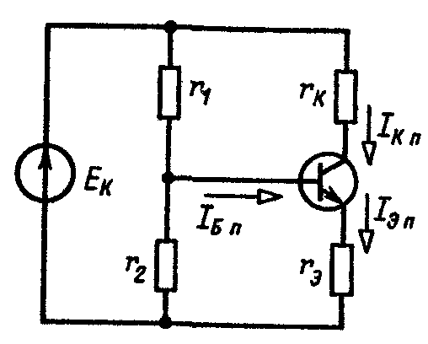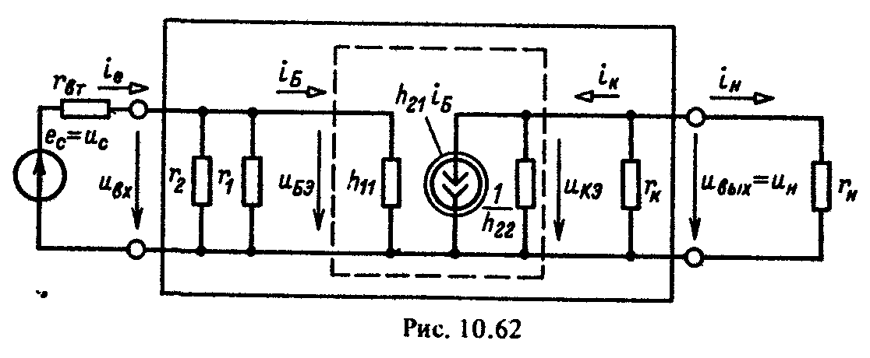

Рис. 10. 61
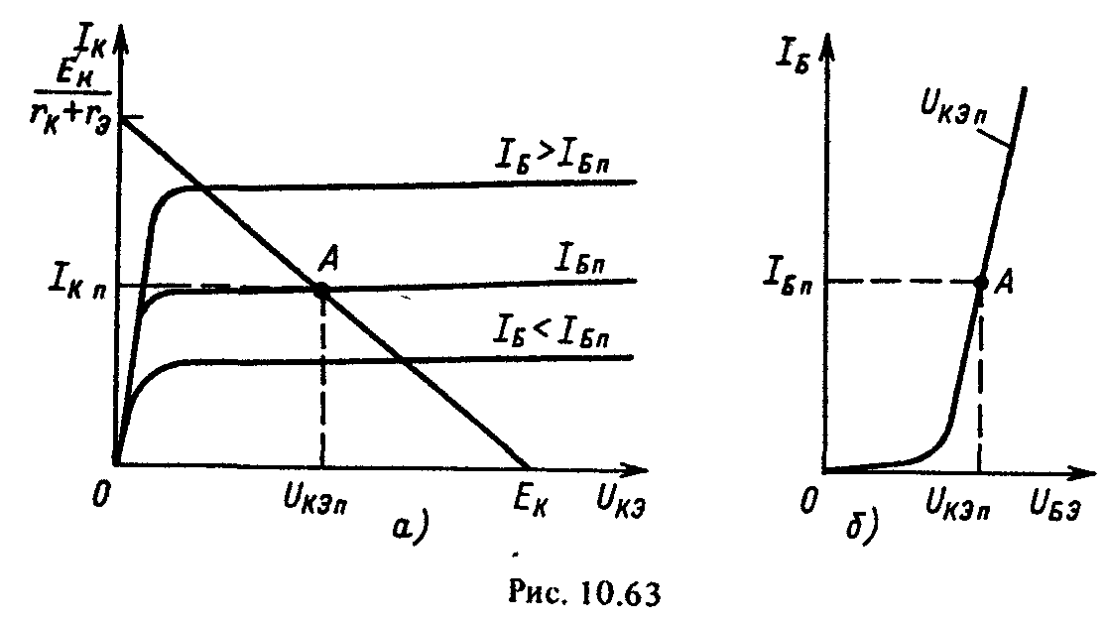
Заметим, что необходимый режим работы транзистора по постоянному току можно получить и без резисторов r₂ и r_{э}. Однако последние позволяют стабилизировать положение рабочей точки А при изменении температуры окружающей среды. Повышение температуры окружающей среды изменяет параметры транзистора так, что токи базы, коллектора и эмиттера увеличиваются при прочих неизменных условиях. При наличии резистора r_{э} в цепи эмиттера это приводит к увеличению на нем напряжения. Одновременно уменьшаются напряжение U_{БЭ} и ток базы. Таким образом реализуется отрицательная обратная связь и стабилизация режима покоя. В режиме малого сигнала описанный механизм отрицательной обратной связи отсутствует, так как параллельно резистору r_{э} включен конденсатор большой емкости Сэ.
По схеме замещения усилительного каскада для переменных составляющих (см. рис. 10.62), на которой схема замещения транзистора показана внутри штриховой линии, а усилительного каскада - внутри сплошной, рассчитываются его основные параметры: коэффициенты усиления напряжения, тока и мощности, а также входное и выходное сопротивления. Последнее определяется со стороны выходных выводов усилителя при отключенном приемнике с сопротивлением нагрузки r_{н}.
Исключая из схемы замещения резистивные элементы 1/h₂₂ [1, (10.6)], r₁ и r₂ с большими относительно других резистивных элементов сопротивлениями и полагая синусоидальное изменение напряжения сигнала, получаем:
- входное сопротивление (1-10 кОм);
- выходное сопротивление (10-100 кОм);
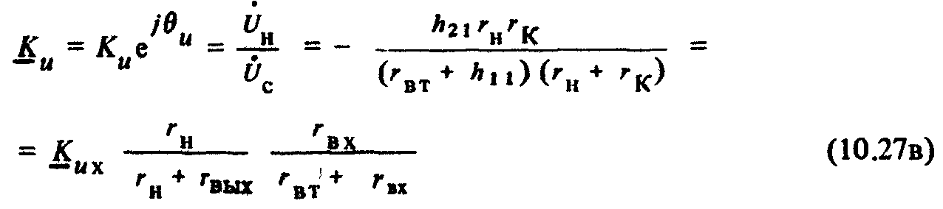
— коэффициент усиления напряжения источника сигнала [см. коэффициент передачи четырехполюсника (2.90)], где
— коэффициент усиления напряжения на входе усилительного каскада (К_{ux} = 10 ÷ 100) в режиме холостого хода (r_{н} = ∞);
- коэффициент усиления тока (К_{i} = 15 ÷ 80);
- коэффициент усиления мощности [К_{р} = (0,2 ÷ 5) • 10³].
Отрицательные значения коэффициентов усиления напряжения и тока отражают изменение фазы напряжения и тока на выходе усилительного каскада на противоположное относительно фаз одноименных величин на его входе, т.е. θ_{u} = θ_{ux} = θ_{i} = π.
Небольшое значение входного сопротивления является главным недостатком усилительного каскада с ОЭ. Это увеличивает ток источника сигнала и мощность потерь в его внутреннем сопротивлении.
Выражениям (10.27в) и (10.27г) соответствует обобщенная схема замещения входной и выходной цепей усилительного каскада (рис. 10.64), которую можно получить, воспользовавшись эквивалентностью двух схем замещения источника энергии [1, рис. 1.8.].
Из (10.27в) следует, что условия для увеличения коэффициента усиления напряжения и уменьшения его зависимости от сопротивления цепи нагрузки противоречивы. Чем больше выходное сопротивление усилительного каскада r_{вых}=r_{к}, тем больше как значение коэффициента усиления напряжения, так и его зависимость от сопротивления цепи нагрузки. Чтобы увеличить коэффициент усиления напряжения и уменьшить его зависимость от сопротивления приемника r_{н}, между выходом усилительного каскада с ОЭ и приемником следует включить согласующее устройство с большим входным и малым выходным сопротивлениями. Роль такого устройства может выполнять усилительный каскад на биполярном транзисторе, включенном по схеме с ОК (рис. 10.65), называемый также эмиттерным повторителем.
Исключим из схемы замещения усилительного каскада, аналогично предыдущему, резистивные элементы 1/h₂₂, r₁ и r₂ с большими от носитсльно других резистивных элементов сопротивлениями и примем синусоидальное изменение напряжения сигнала (рис. 10.66). Тогда по второму закону Кирхгофа для контура, отмеченного штриховой линией, напряжение между базой и коллектором равно:
где
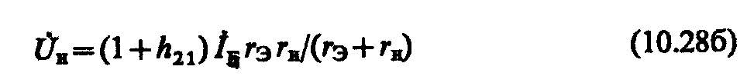
- напряжение на приемнике.

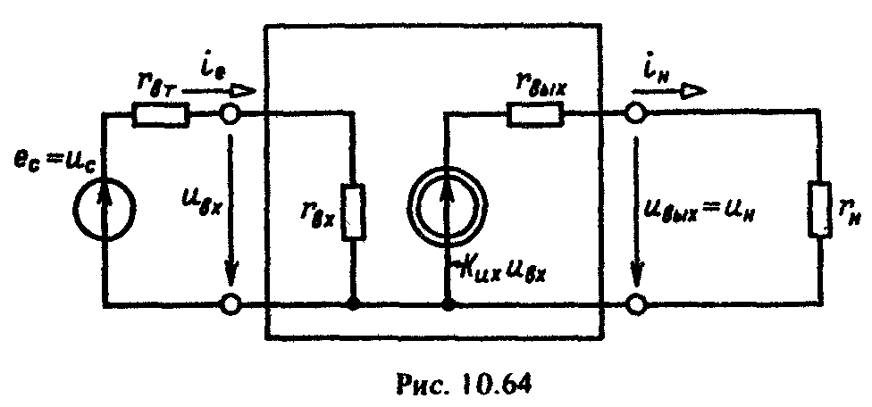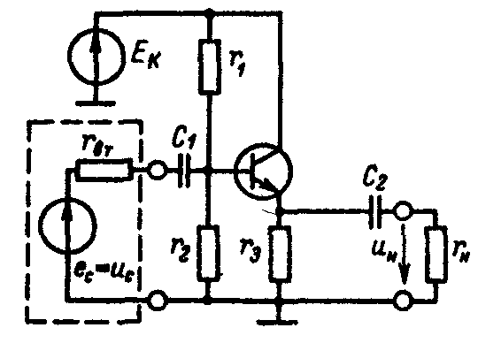
Рис. 10. 65

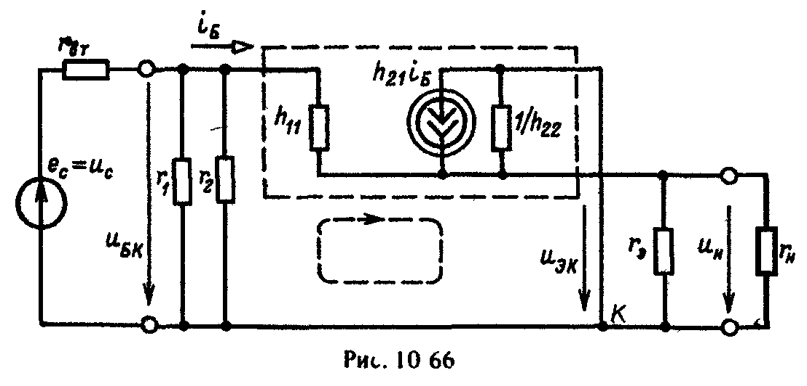
Из (10.28) находим
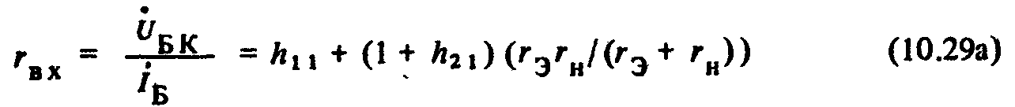
— входное сопротивление усилительного каскада с ОК (100-300 кОм), которое значительно больше входного сопротивления усилительного каскада с ОЭ, и
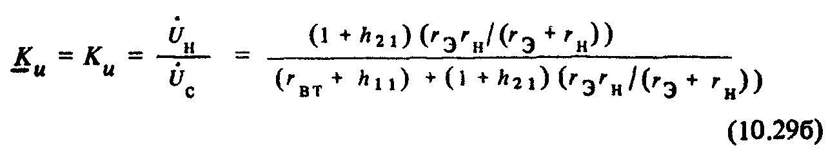
— коэффициент усиления напряжения, значение которого близко к единице (0,8-0,9). Последнее определяет название усилительного каскада с ОК "повторитель".
Выходное сопротивление эмиттерного повторителя равно выходному сопротивлению активного двухполюсника, т. е. схемы замещения относительно выходных выводов. Согласно [1, (1.34)] ток короткого замыкания активного двухполюсника (r_{н}=0) равен
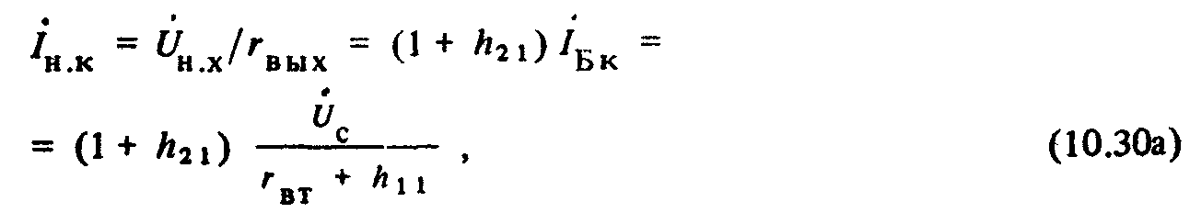
где
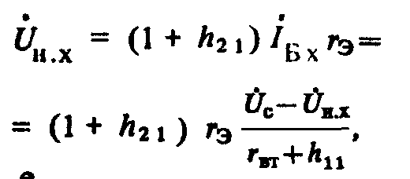
т. е.
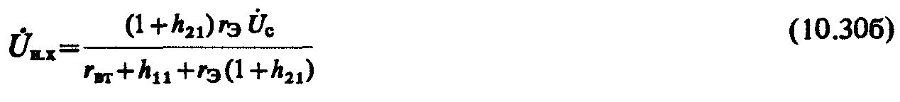
— напряжение холостого хода активного двухполюсника (r_{н}= ∞). Из (10.30) следует, что
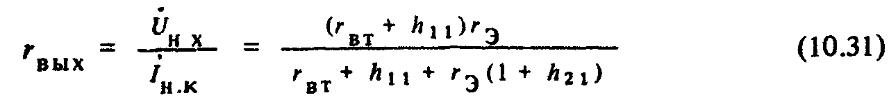
- выходное сопротивление эмиттерного повторителя (10-50 Ом), значительно меньшее выходного сопротивления усилительного каскада с ОЭ.
Усилительный каскад с ОБ имеет значение коэффициента усиления напряжения, близкое к его значению для усилительного каскада с ОЭ. Однако ему присущи существенные недостатки: значение его коэффициента усиления тока меньше единицы и вследствие этого мал коэффициент усиления мощности. Кроме того, он имеет малое входное и большое выходное сопротивления. По этим причинам усилительный каскад с ОБ применяется редко.
В качестве приемника энергии к выходу усилительного каскада может быть подключен тоже усилительный каскад. Их совокупность образует многокаскадный усилитель. В усилителях низких частот, высоких частот, а также широкополосных и узкополосных усилителях
электрическая связь между каскадами реализуется при помощи конденсаторов, в усилителях постоянного тока — при помощи резисторов или непосредственных связей. В последнем случае любые изменения постоянного напряжения на выходе одного каскада из-за нестабильности параметров транзистора при действии дестабилизирующих факторов, обычно температуры, влияют на режим работы других каскадов, что приводит к изменению напряжения на выходе многокаскадного усилителя даже при отсутствии усиливаемого сигнала. Это явление называется дрейфом нуля. Для того чтобы уменьшить дрейф нуля, применяют дифференциальные усилители постоянного тока.

ОПЕРАЦИОННЫЕ УСИЛИТЕЛИ
Операционные усилители (ОУ) представляют собой разновидность усилителей постоянного тока с верхней границей амплитудно-частотной характеристики f_{в} = 10² —10⁵ Гц (см. рис. 10.59, а). Свое название «операционные» усилители этого типа получили от первоначальной области их преимущественного применения для выполнения математических операций над аналоговыми величинами (сложение, вычитание, интегрирование и т. д.). В настоящее время ОУ применяются при создании электронных устройств самого различного функционального назначения (стабилизация напряжения, генерация сигналов различной формы и т. д.). Операционные усилители часто выполняют многокаскадными с непосредственными связями, которые содержат несколько десятков транзисторов. На входе ОУ включайся дифференциальный усилительный каскад для уменьшения дрейфа нуля, затем - промежуточные усилительные каскады для получения необходимого усиления и на выходе — повторитель напряжения для уменьшения выходного сопротивления. Разработка ОУ — сложная проблема. Однако это не затрудняет их практического применения, так как в настоящее время они изготовляются в виде интегральных микросхем.
Подобно схеме замещения дифференциального, усилителя входную и выходную цепи ОУ в режиме малого сигнала удобно представить схемами замещения на рис. 10.74, где К_{ux} = 10⁴ - 10⁵ - значение коэффициента усиления напряжения на входе ОУ в режиме холостого хода, r_{вх}= 10⁴ - 10⁷ Ом и r_{вых}=10-50 Ом - входное и выходное сопротивления ОУ. Узел с нулевым потенциалом в схеме замещения выходной цепи ОУ соответствует средней точке цепи питания. На рис. 10.75, а, б приведены условные изображения ОУ.
Усилительные свойства ОУ определяют его амплитудные характеристики по инвертирующему и неинвертирующему входам при разомкнутой цепи нагрузки (кривые 1 и 2 на рис. 10.76, а). Для типового значения ЭДС источника питания Е = 10 В насыщение транзистора повторителя напряжения выходного каскада произойдет при и_{вх}≈Е/К_{ux}= ± (0,1 - 1) мВ. Дальнейшее увеличение напряжения и_{вх} не вызывает изменения напряжения на выходе.
Пренебрегая малым значением напряжения насыщения и_{вх.нас}, введем понятие идеального ОУ, у которого коэффициент усиления напряжения в режиме холостого хода и входное сопротивление имеют бесконечно большие значения, т. е. К_{ux}→∞ и r_{вх}→∞. Это равносильно тому, что напряжение и ток на входе идеального ОУ в режиме усиления сигналов равны нулю
а его амплитудные характеристики по инвертирующему и неинвертирующему входам имеют вид ломаных линий 1 и 2 на рис. 10.76, б. В режиме насыщения идеального ОУ напряжение u_{вх}≠0, а ток i_{вх} = 0.
Если ОУ применяется в режиме усиления сигналов, то будем пользоваться его условным изображением на рис. 10.75, а, если также и в режиме насыщения, то на рис. 10.75, б. Схема на рис. 10.75, б поясняет равенство напряжений на выходе ОУ в режиме насыщения и источника питания Е или -Е.
Большое значение коэффициента усиления напряжения позволяет использовать глубокую отрицательную обратную связь для создания на основе ОУ устройств различного функционального назначения.
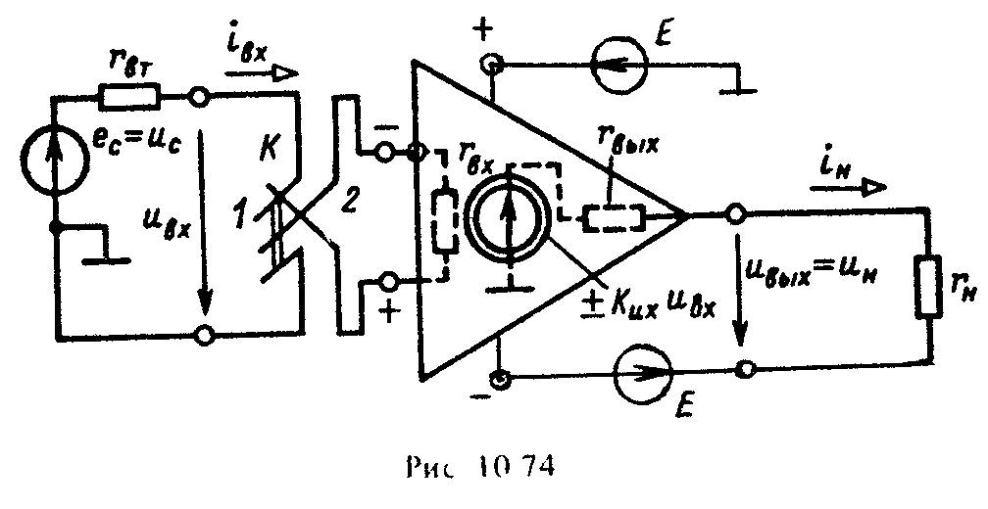
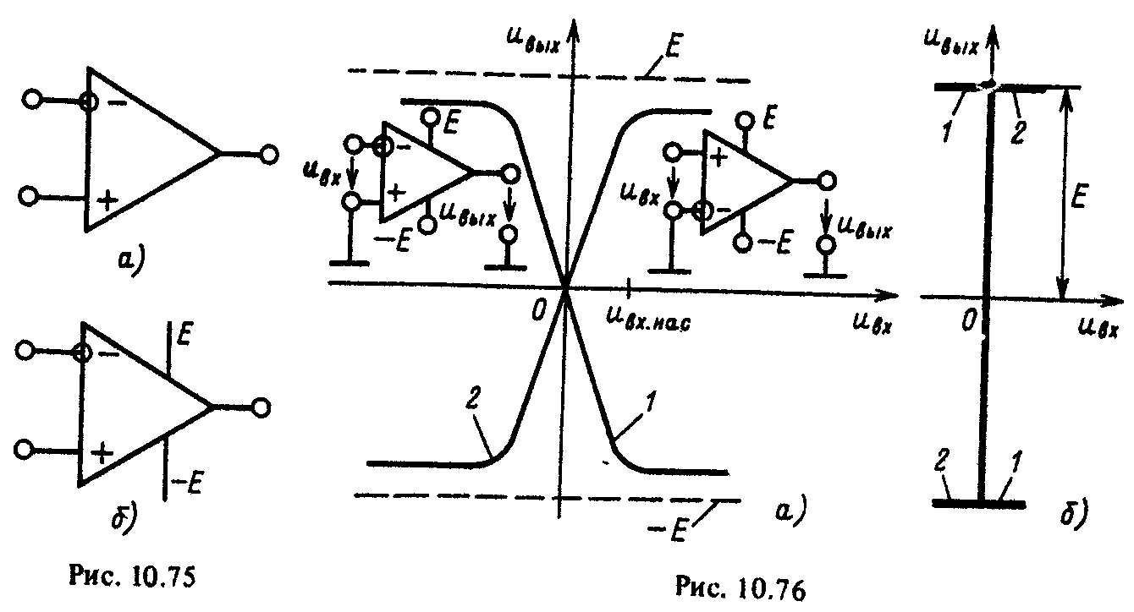

ОБРАТНАЯ СВЯЗЬ В УСИЛИТЕЛЯХ
Обратной связью в технике принято называть воздействие выходной величины устройства на вход этого же устройства. Обратная связь отрицательна, если в устройстве с обратной связью входная величина уменьшается; в противном случае она положительна. Обратная связь в усилителях может быть последовательной или параллельной, по напряжению или по току, по переменной или по постоянной составляющей. Последняя уже рассматривалась в [1, § 10.14 и 10.15] для стабилизации рабочих характеристик усилительных каскадов при изменении температуры окружающей среды.
В дальнейшем ограничимся анализом обратной связи лишь по переменной составляющей.
В общем случае цепь обратной связи по переменной составляющей представляет собой пассивный четырехполюсник, который своими выводами 1-1' и 2-2' подключается соответственно к выходной и входной цепям усилителя У.
По способу подключения входных выводов 1-1' четырехполюсника обратной связи ОС различают обратную связь по напряжению (рис. 10.77, а) и по току (рис. 10.77, б), по способу подключения его выходных выводов 2—2′ — параллельную (рис. 10.78, а) и последовательную (рис. 10.78, б). На рисунках учтено, что обычно один вывод входной и один вывод выходной цепей четырехполюсника соединены накоротко.
Положительная обратная связь в усилителях практически не применяется, но лежит в основе работы различного рода автогенераторов, которые будут рассмотрены в дальнейшем.
Отрицательная обратная связь используется в усилителях очень широко. Она позволяет создавать на основе усилителей устройства различного функционального назначения: сумматоры и вычитатели напряжений, интеграторы, фильтры и т. д.

2. Генераторы синусоидальных колебаний
Генераторы синусоидальных колебаний преобразуют энергию источника с постоянной ЭДС в энергию при синусоидальном токе требуемой частоты. Различают генераторы с самовозбуждением (автогенераторы) и с независимым возбуждением. Последние представляют собой усилители мощности, усиливающие сигналы автогенераторов малой мощности.
Автогенераторы можно рассматривать как усилители с положительной обратной связью. Наиболее часто применяется обратная связь по напряжению (рис. 10.94). Для анализа установившегося режима работы автогенератора воспользуемся комплексным методом.
Напряжения на выходе автогенератора и на входе четырехполюсника цепи обратной связи одинаковые
и удовлетворяют условию
где
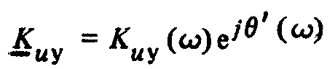
- коэффициент усиления напряжения усилителя;
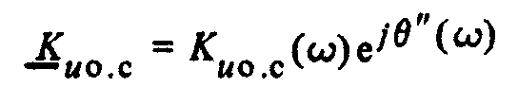
- коэффициент передачи напряжения четырехполюсника обратной связи [1, (2.90а)].
Из (10.50) следует
т.е.
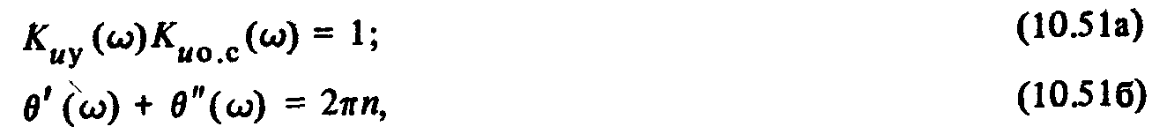
где n=0,1,2,3...
Условия (10.51) должны выполняться при одной угловой частоте - угловой частоте работы автогенератора ω.
Самовозбуждение генератора, начиная с момента времени его подключения к источнику энергии, определяется условием К_{uy}(ω)K_{uо.с}(ω) > 1, которое после завершения переходного процесса переходит в условие установившегося режима работы автогенератора (10.51 а) вследствие уменьшения значения К_{uy} при увеличении амплитуды синусоидальных колебаний, обусловленного нелинейными свойствами транзисторов (рис. 10.76).
Различают LC- и rС-автогенераторы. Первые содержат в цепях обратной связи катушки индуктивности и конденсаторы и используют явления резонансов напряжений и токов, вторые — резисторы и конденсаторы. Вторые проще для реализации в виде интегральных микросхем, в частности на основе ОУ.
На рис. 10.95 приведена схема rС-автогенератора на основе ОУ, моста Вина (см. рис. 4.9, а) в цепи положительной обратной связи и делителя напряжения из резисторов r₃ и r₄ в цепи отрицательной обратной связи. При угловой частоте генерации ω_{о} = l/√(r₁r₂C₁C₂) [1, (4.11)] напряжение на резисторе r₂ моста Вина равно одной трети напряжения на выходе усилителя
и совпадает с ним по фазе (рис. 4.9, б).

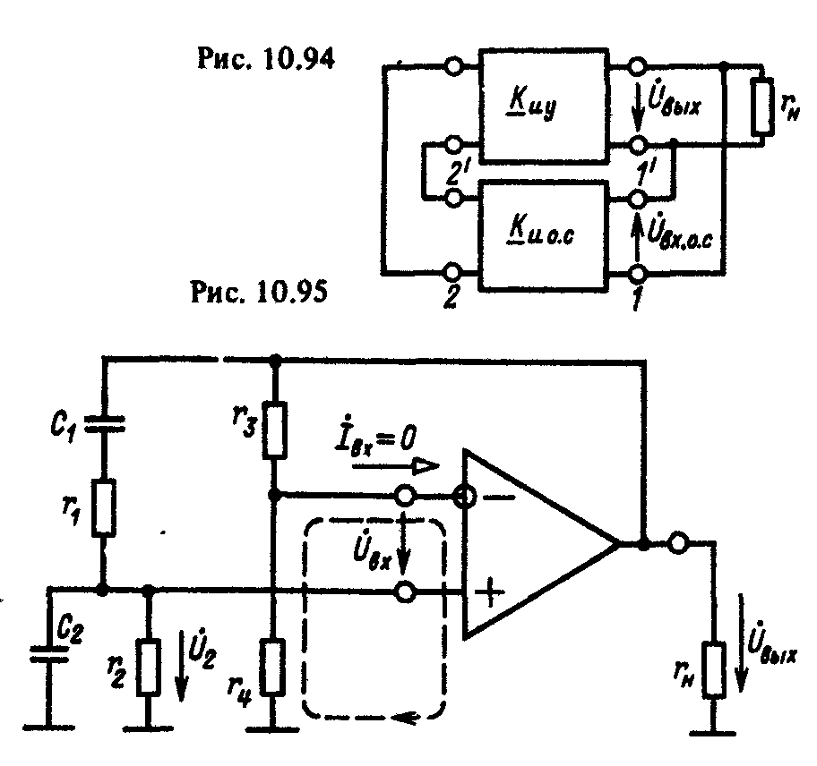
Пренебрегая током входной цепи ОУ, составляем уравнение по второму закону Кирхгофа для контура, отмеченного на рис. 10.95 штриховой линией:
Из (10.52), (10.53) и условий идеального ОУ (10.30) следует соотношение
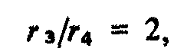
которому должна удовлетворять цепь отрицательной обратной связи для генерации колебаний с максимальной амплитудой и угловой частотой ω₀.
Вместо моста Вина в rС-автогенераторе может быть также двойной Т-образный мост [1, рис. 4.10].

Импульсные и цифровые устройства

1. Элементы импульсной техники

КЛАССИФИКАЦИЯ ИМПУЛЬСНЫХ И ЦИФРОВЫХ УСТРОЙСТВ
Полупроводниковые импульсные и цифровые устройства объединяют обширную группу устройств, которые применяются в системах управления технологическими процессами, при передаче информации, в измерительной и вычислительной технике. В современных импульсных и цифровых устройствах работают ОУ в импульсном режиме и транзисторы в качестве бесконтактных ключей.
Работу ОУ в импульсном режиме объясним на примере цепи, показанной на рис. 10.96, в которой к неинвертирующему входу ОУ подключен источник постоянной ЭДС E_{o}, а к инвертирующему входу - источник сигнала с линейно изменяющейся во времени ЭДС e_{c}=kt (рис. 10.97, д). Для упрощения анализа примем, что ОУ идеальный. По второму закону Кирхгофа для контура, отмеченного на рис. 10.96 штриховой линией, составим уравнение:
u_{вх} = e_{с}- E₀.

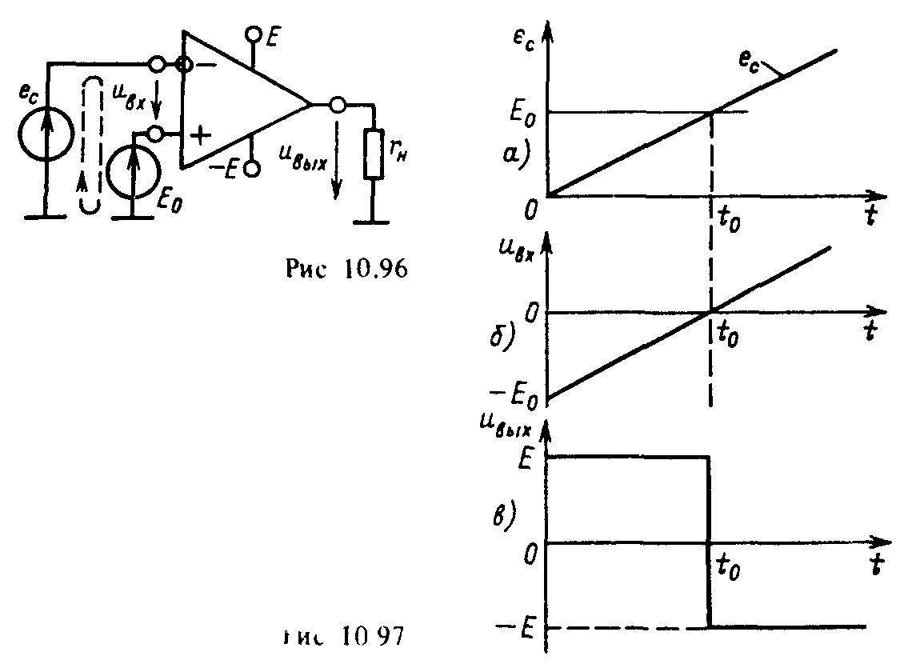

В момент времени t_{о} ⁼ E_{o}/k у напряжения и_{вх} отрицательное значение заменяется положительным (рис. 10.97, б). Одновременно в соответствии с амплитудной характеристикой идеального ОУ (рис. 10.76, б - ломаная линия 1) напряжение на его выходе скачком изменится от положительного до отрицательного значения ЭДС Е источника питания (рис. 10.97, в).
Импульсный режим работы ОУ используется в устройствах сравнения измеряемого напряжения с опорным напряжением, называемых компараторами, и других устройствах на их основе.
Работу транзистора в режиме ключа рассмотрим на примере биполярного транзистора с ОЭ (рис. 10.98, а). Если постоянное напряжение на входе ключа U_{вх}≤0, то токи в цепях коллектора и базы практически одинаковые и равны току через обратно включенный р-п переход между базой и коллектором. Этот режим соответствует разомкнутому положению ключа (рис. 10.98, б, точка М). При постоянном напряжении Uвх > 0 и токе базы больше тока насыщения I_{Бнас} ток коллектора практически равен Е_{к}/r_{k} (рис. 10.98, б, точка N). Этот режим соответствует замкнутому положению ключа.

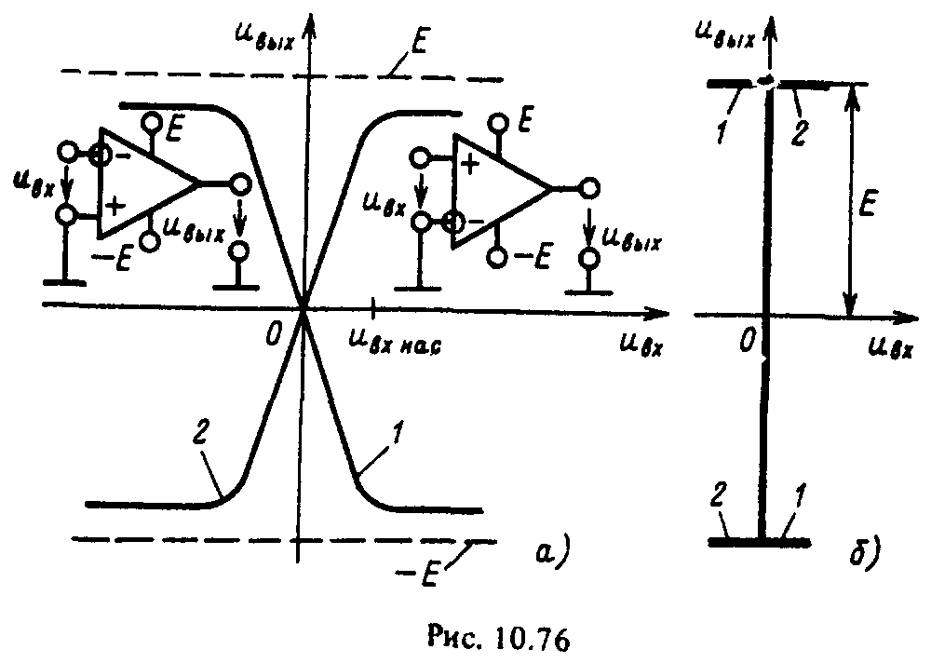

Динамические свойства ключа определяются временем включения t_{вкл} и выключения t_{выкл} (рис. 10.98, в). Для уменьшения времени t_{вкл} резистор в цепи базы шунтируется конденсатором, а для уменьшения времени t_{выкл} в цепь базы включается ЭДС E_{Б} (показаны штриховой линией на рис. 10.98, а).
Применение транзистора в качестве ключа вместо других типов ключей, например электромеханических, имеет ряд преимуществ, транзисторный ключ не содержит подвижных частей, подверженных износу, имеет большое быстродействие и малые размеры. Для управления транзисторным ключом требуется источник энергии малой мощности.
Различают импульсные устройства с несколькими устойчивыми и с несколькими временно устойчивыми состояниями. В импульсном устройстве первого типа для изменения устойчивого состояния необходимо однократное внешнее воздействие, изменяющее режим ОУ или транзисторного ключа. В импульсном устройстве с временно устойчивыми состояниями происходит периодическое переключение ОУ или открывание и закрывание транзисторного ключа без внешнего воздействия или их состояние восстанавливается через некоторое время после однократного внешнего воздействия.
В цифровых устройствах применяются логические элементы, на основе которых реализуются логические автоматы с памятью и без памяти. Рабочее состояние логических автоматов первого типа зависит не только от набора сигналов управления в данный момент времени, но и от его предшествующего состояния. Рабочее состояние логических автоматов второго типа зависит только от набора сигналов управления.
В дальнейшем работу всех импульсных и цифровых устройств будем рассматривать, полагая, что ОУ и транзисторные ключи идеальные.

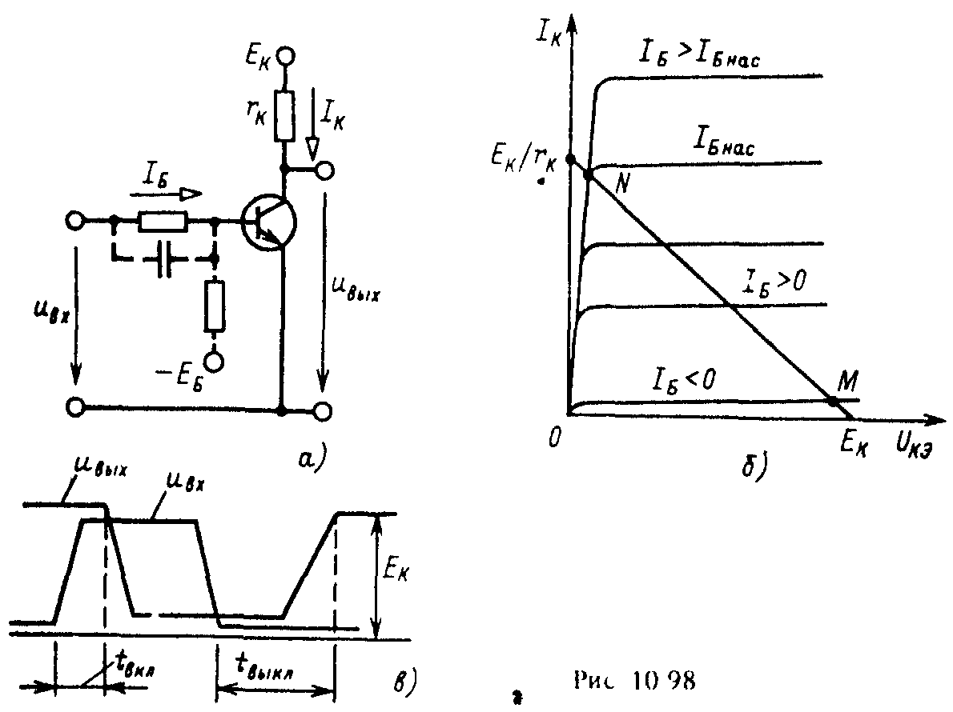

ИМПУЛЬСНЫЕ УСТРОЙСТВА С ВРЕМЕННО УСТОЙЧИВЫМИ СОСТОЯНИЯМИ
Импульсные устройства с временно устойчивыми состояниями являются источниками импульсов напряжения, значение и длительность которых, а также частота повторения могут регулироваться в широких пределах.
Генератор линейно изменяющегося напряжения. Генераторы линейно изменяющегося напряжения входят в состав компараторов, устройств управления перемещением электронного луча по экрану осциллографа и т. д.
Простейший генератор линейно изменяющегося напряжения (рис. 10.108) содержит несимметричный мультивибратор, напряжение которого (рис. 10.109, а) используется для управления работой транзистора в ключевом режиме. В интервалах времени Δt_{зар} транзистор закрыт и происходит зарядка конденсатора емкостью С через резистивное сопротивление r_{к} с большой постоянной времени τ_{зар}= r_{к}С от источника с ЭДС Е_{к} (контур 1), в интервалах времени Δt_{раз} транзистор открыт и происходит разрядка этого конденсатора с малой постоянной времени τ_{раз}≈0 (контур 2).
При соблюдении условия Δt_{зар}<<τ_{зар} напряжение на конденсаторе при его зарядке [1, (5.22)] изменяется практически по линейному закону (рис. 10.109, б).
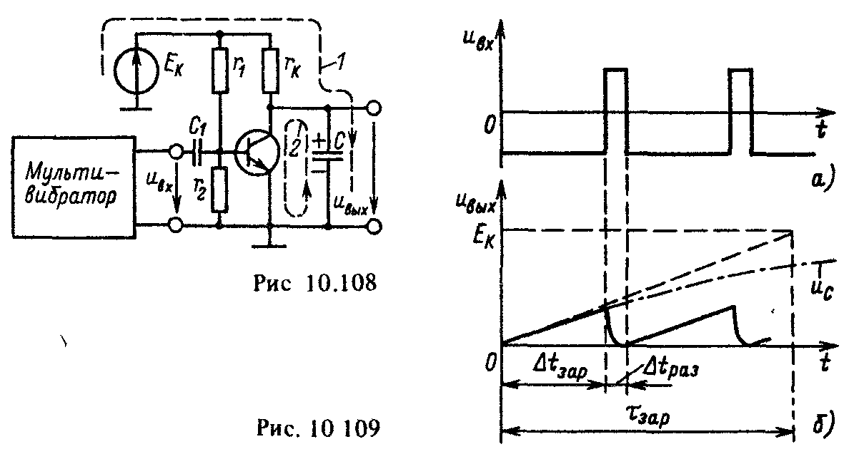
ИМПУЛЬСНЫЕ УСТРОЙСТВА С УСТОЙЧИВЫМИ СОСТОЯНИЯМИ. ТРИГГЕРЫ
Триггерами называются импульсные устройства с двумя устойчивыми состояниями, которым соответствуют различные значения напряжений на информационных выходах. Они применяются в счетчиках импульсов напряжения, делителях частоты следования импульсов напряжения и т. д.
По способу управления триггеры делятся на асинхронные и синхронные. В асинхронных триггерах переключение из одного устойчивого состояния в другое осуществляется под действием определенной совокупности импульсов напряжения на управляющих входах. В синхронных триггерах такое переключение возможно только при совпадении во времени определенной совокупности импульсов напряжения на управляющих входах и импульса напряжения на входе синхронизации.
Различают несколько типов триггеров: RS-, D-; JK-триггеры и др., названия которых отражают принятые обозначения для их управляющих входов. В современной схемотехнике триггеры обычно реализуются на основе логических элементов и выпускаются промышленностью в виде микросхем. Поэтому в дальнейшем ограничимся главным образом рассмотрением функциональных возможностей различных типов триггеров, пользуясь их условными изображениями. Наибольшее практическое применение имеют асинхронные (RS-) и синхронные (D-и JK-) триггеры.
RS-триггер (Reset—Set, т. е. сброс-установка) реализуется на основе логических элементов ИЛИ—НЕ на два входа (рис. 10.110,а), где обозначены прямой Q и инверсный $\overset{}{Q}$ информационные выходы. Работу RS-триггера иллюстрирует таблица истинности на рис. 10.110, б, где указаны значения сигналов на управляющих входах R и S в некоторый момент времени t и соответствующие им значения на выходе Q в момент времени t+1 после окончания переходного процесса (рис. 10.110, в).
Состояние триггера сохраняется (Q = Q^{t}) при совокупности сигналов на входах R=0 и S=0 и не определено при R = 1 и S = 1. Последнее состояние запрещено.
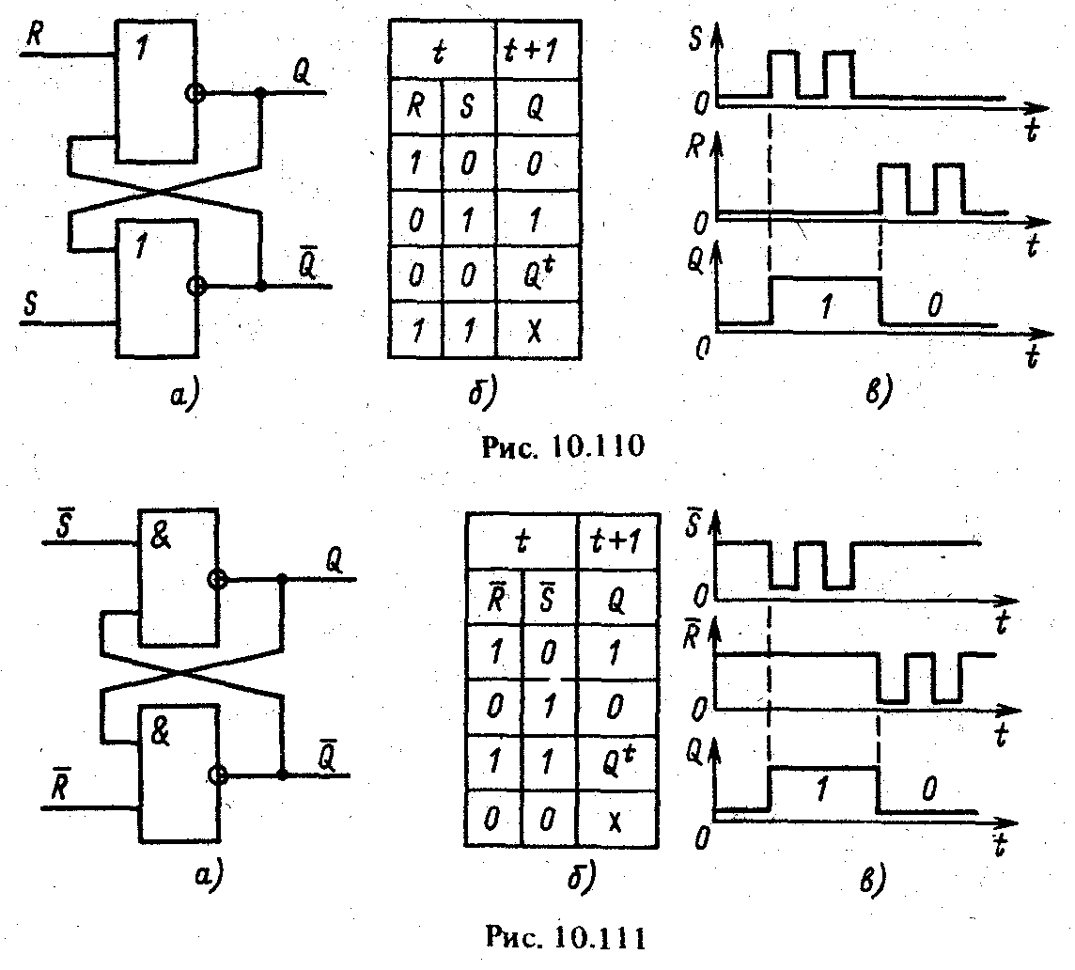
RS-триггер с инверсными значениями сигналов на входах $\overset{}{R}$ u $\overset{}{S}$ реализуется на основе логических элементов И—НЕ. Его схема, таблица истинности и временная диаграмма приведены на рис. 10.111,а-в. Состояние триггера сохраняется при значениях сигналов на его входах $\overset{}{R}$ = 1 и $\overset{}{S}$=1 и не определено при $\overset{}{R}$ =0 и $\overset{}{S}$=0. Последнее состояние запрещено.

2. Логические элементы
Для своевременного подключения и отключения необходимого оборудования в целях поддержания режимов технологических процессов необходимо принимать те или иные решения в зависимости от конкретных условий.
Если наличие или отсутствие каждого условия отождествить с напряжением электрического сигнала различного уровня, то принятие решения можно осуществить при помощи цифровых устройств на основе логических элементов. Такие устройства реализуют логическое преобразование совокупности сигналов об условиях работы в совокупность сигналов управления технологическим процессом.
В зависимости от схемотехнической реализации логических элементов сигналы на их входах и выходах имеют либо отличное от нуля напряжение (положительное или отрицательное), либо напряжение, близкое к нулю, которые принято условно отождествлять с логической единицей и нулем. При этом работу логического элемента можно описать зависимостью логического значения выходного сигнала F от совокупности логических значений входных сигналов х. Такую зависимость принято представлять таблицей истинности.
Можно доказать, что для любых логических преобразований достаточно иметь три элементарных логических элемента, выполняющих операции: логическое отрицание (логическое НЕ), логическое сложение (логическое ИЛИ) и логическое умножение (логическое И).
Логический элемент НЕ (инвертор) реализует логическую функцию
F = х;
элемент ИЛИ (дизъюнктор) на два входа
F = х₁ + х₂ или F = х₁ ∨ х₂,
элемент И (конъюнктор) на два входа
F = x₁x₂ или F = х₁∧ х₂.
Их условные обозначения, временные диаграммы работы и таблицы истинности приведены на рис. 10.99-10.101 соответственно.

На практике часто используется расширенный набор логических элементов. К ним относятся элементы: ИЛИ-НЕ (стрелка Пирса), показанный на рис. 10.102, а и реализующий функцию
F = х₁ + х₂;
И-НЕ (штрих Шеффера), показанный на рис. 10.102, б и реализующий функцию
F = x₁x₂;
импликация (рис. 10.102, в)
F = х₁ + х₂;
запрет (рис. 10.102, г)
F = x₁x₂;
равнозначность (рис. 10.102, д)-
F = x₁x₂ + x₁x₂.
По схемотехнической реализации различают серии элементов ДТЛ [диодно-транзисторная логика, ТТЛ [транзисторно-транзисторная логика на биполярных транзисторах, МДПТЛ [то же на МДП-транзисторах, КМДПТЛ [то же на взаимодополняющих или комплементарных МДП-транзисторах, ТТЛШ (то же с транзисторами Шотки), ЭЛС [эмиттерно-связанная логика и И²Л (инжекционная логика) .

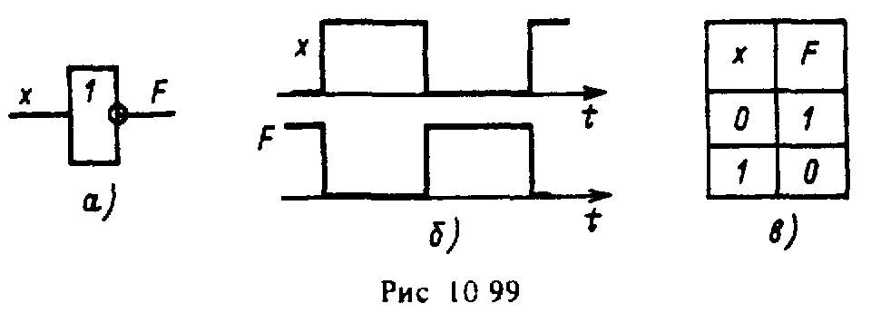
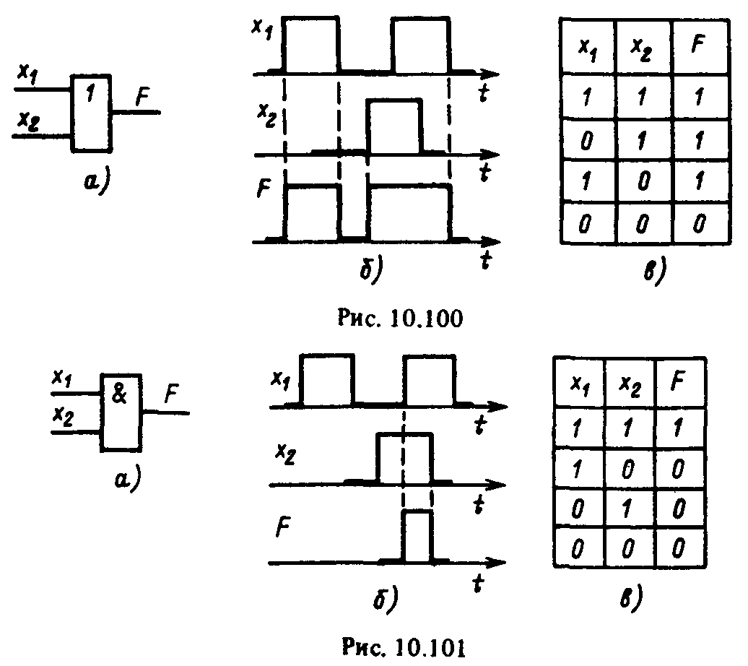
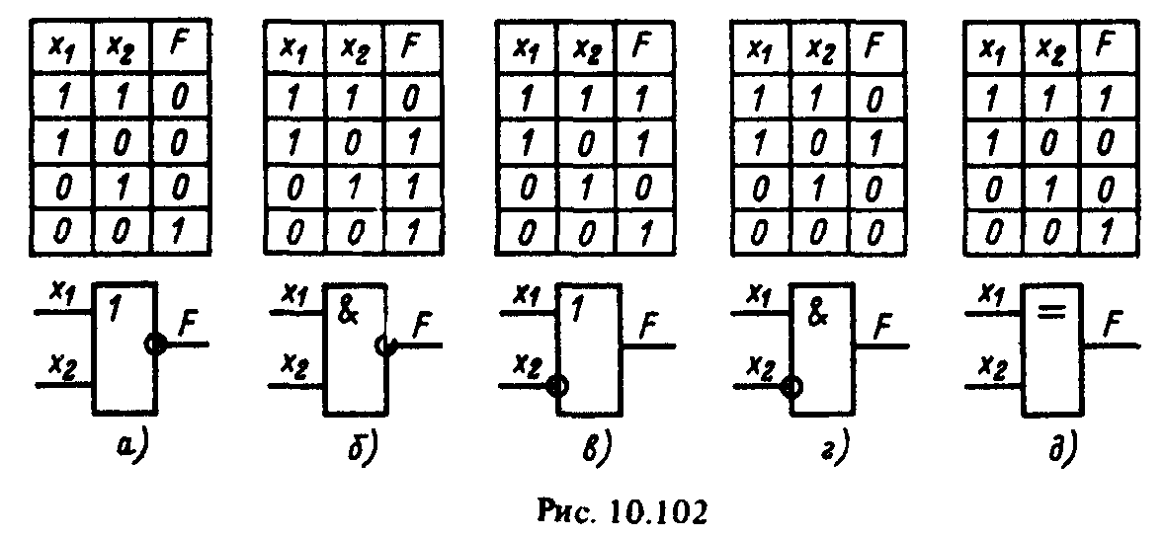
Рабочие свойства логических элементов определяет ряд параметров:
быстродействие - время задержки между сменой состояний входного и выходного сигналов (см. рис. 10.98, в);
нагрузочная способность или коэффициент разветвления - число входов, которые можно подключить к одному выходу;
помехоустойчивость - максимально допустимый уровень напряжения помехи, не вызывающий ложного переключения;
степень генерирования помех - интенсивность колебаний тока при переключении элементов;
мощность рассеяния - мощность потерь энергии в элементах.

АНАЛОГО-ЦИФРОВЫЕ И ЦИФРО-АНАЛОГОВЫЕ ПРЕОБРАЗОВАТЕЛИ
Аналого-цифровые преобразователи (АЦП) преобразуют информацию о сигнале в аналоговой форме, т. е. о напряжении, непрерывном во времени, в информацию о нем в форме цифрового кода — обычно в двоичной системе счисления. Они применяются, например, в АСУ технологическими процессами для ввода информации в управляющую ЭВМ от датчиков состояния объекта управления.
Цифро-аналоговые преобразователи (ЦАП) преобразуют цифровой двоичный код в аналоговое выходное напряжение. Это позволяет, например, использовать цифровой двоичный код для управления работой исполнительных механизмов, таких как электрические двигатели, реле, выключатели и т. д.

3. Микропроцессоры
Программируемые цифровые и логические устройства представляют собой универсальные технические средства для создания электронных устройств различного назначения.
Они основаны на применении арифметико-логического устройства (АЛУ), выполняющего арифметические и логические операции над входными величинами А и В в двоичном коде в зависимости от сигналов на управляющих входах М, So. S₁, S₂, S₃, и на переносе Pо из внешних цепей (рис. 10.124, а). Результат операции определяется совокупностью сигналов на выходах F и переноса Р₄ из старшего разряда. При М = 0 выполняются арифметические (сложение А и В, сложение А и В с добавлением Р₀ в младший разряд и т. д.), а при М = 1 — логические (F == $\overset{}{А}$, F = $\overset{}{В}$и т. д.) операции. Комбинация сигналов Sо ...Sз определяет, какая именно операция выполняется.
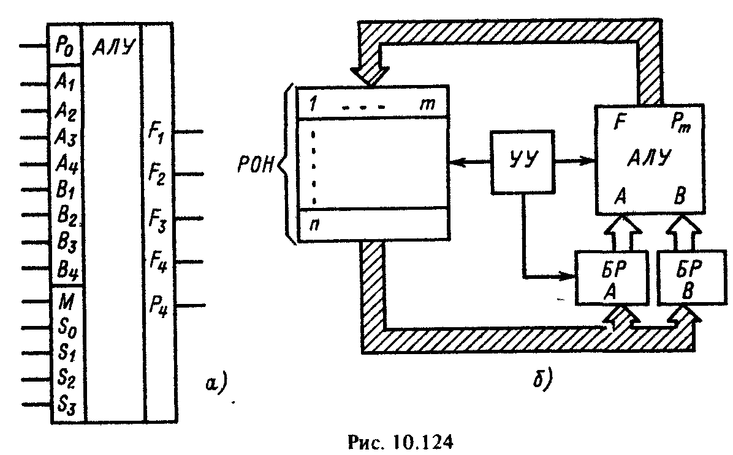
Несмотря на разнообразие операций, выполняемых АЛУ, им присущи недостатки: отсутствуют операции умножения, деления и т. д. Эта ограниченность преодолена в микропроцессорах.
Микропроцессор (МП) — это информационное устройство, которое по программе, задаваемой управляющими сигналами, обрабатывает информацию, т. е. реализует операции: арифметические, логические, ввода, вывода и т. д.
Упрощенная структурная схема одного из МП (рис. 10.124, б) состоит из АЛУ и совокупности п параллельных регистров по m разрядов общего назначения (РОН) для хранения двоичных чисел, используемых в процессе вычислений. В состав МП входят также два параллельных буферных регистра (БР), предназначенных для кратковременного хранения чисел А и В во время выполнения операции АЛУ, и устройство управления (УУ), которое задает режимы работы всех элементов МП.
При работе МП числа А и В, над которыми выполняется операция, передаются по магистрали последовательно из РОН на буферные регистры БРА и БРВ. Затем по команде АЛУ производит указанную операцию, а результат ее по внутренней магистрали передается в РОН. Обычно для этой цели выделяется специальный регистр РОН, называемый аккумулятором, в котором ранее записанное число стирается. Например, сложение трех чисел выполняется таким образом: сначала складываются два первых числа и результат записывается в РОН. Затем в АЛУ поступают результат этого сложения и третье число, вычисляется окончательный результат и записывается в РОН.
Последовательность выполнения операций практически не ограничивает функциональные возможности МП. Однако эффективность применения МП значительно возрастает, если его снабдить дополнительными устройствами для хранения информации и обмена ею с внешними устройствами.
МикроЭВМ - это устройства на основе МП, а также запоминающих устройств (ЗУ), устройств управления и средств связи с периферийными устройствами (интерфейс). Управляющая микроЭВМ должна иметь средства сопряжения с объектом управления: датчики, АЦП, ЦАП. Совокупность микроЭВМ и средств сопряжения образует микропроцессорную систему.
Структурная схема микроЭВМ (рис. 10.125) содержит устройства ввода (УВв) и вывода (УВыв), порты ввода и вывода, центральный МП с АЛУ, устройством управления и регистрами общего назначения, а также постоянные (ПЗУ) и оперативные (ОЗУ) запоминающие устройства.
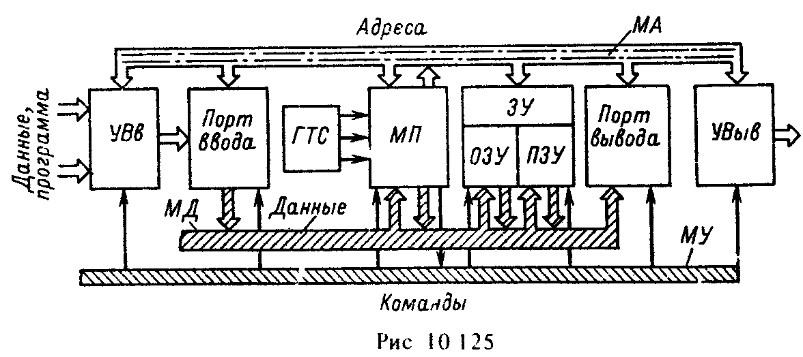
В качестве УВв служат магнитные головки, телетайпы, АЦП: в качестве УВыв - дисплеи, печатающие устройства, ЦАП и т. п. Порты ввода и вывода предназначены для кратковременного хранения информации в процессе ввода, вывода и переключения каналов.
Входная информация делится на данные, над которыми выполняются операции, и программу, т. е. последовательность команд, описывающих выполняемые операции. Данные и программа задаются совокупностью слов разной длины в виде двоичных чисел с числом разрядов, кратным 8 (1 байт).
Данные УВв поступают в порт ввода. Сигналы управления выбирают необходимый порт, обеспечивают запись данных, временное хранение в порте, а затем их передачу в магистраль данных, состоящих из совокупности т проводящих линий, обеспечивающих передачу m-разрядного слова. При магистральной организации связей элементы микроЭВМ подключаются к единой магистрали через буферные усилители, которые могут находиться в одном из трех состояний:
1) передача данных в магистраль,
2) прием данных из магистрали;
3) отключение от магистрали
Сигналами управления можно отдельные элементы микроЭВМ поставить в режим передачи информации в магистраль, другие — в режим приема информации, остальные — отключить. Кроме магистрали данных (МД) есть еще и магистраль управления (МУ).
Для того чтобы работа МП не зависела от быстродействия УВв, данные и программа перед ее выполнением записываются в ОЗУ микроЭВМ. Объем ОЗУ для микроЭВМ составляет единицы и десятки килобайт (1 Кбайт = 2¹⁰ байт, т. е. 1024 восьмиразрядных слова). Кроме того, может подключаться внешняя память, например в виде устройств с гибкими магнитными дисками.
Последовательность работы МП:
1) считывание команды из памяти; номер ячейки памяти, где хранится первая команда, заносится в счетчик команд; после выполнения команды число в счетчике автоматически увеличивается на 1, что обеспечивает последовательность выполнения команд программы;
2) при каждом положении счетчика команд происходит считывание из памяти следующей информации: кода операции, которая выполняется по данной команде, и числа или его адреса, над которым команда выполняется;
3) выполнение команды.
После выполнения команды "считывание" выполняется команда из следующей ячейки памяти, и цикл повторяется.
Устройство управления при помощи генератора тактовых сигналов (ГТС) обеспечивает требуемую последовательность работы элементов для выполнения команды. Выполнение одной команды происходит за несколько машинных циклов, каждый из которых содержит несколько периодов работы ГТС.
Команды в МП представляются в виде многоразрядных двоичных слов, например, команда "Послать в РОН содержимое ячейки памяти с номером 15488" выглядит так:
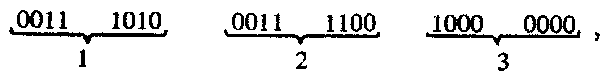
где первый байт - это код операции, содержимое второго и третьего байтов — код номера ячейки памяти (15 488 в двоичном коде).
Записи программ проще на языке Ассемблер, который допускает запись команд с клавиатуры или перфоленты в форме, отражающей их смысловое содержание. Например, команда ADD - сложение, MOV - передача данных и т. п. Перевод языка Ассемблер на язык двоичных кодов производится специальной программой, которая размещается, например, в ПЗУ микроЭВМ.
Аналогично можно применять для программирования на микроЭВМ языки высокого уровня: ФОРТРАН, ПЛ и др. При этом, однако, упрощение программирования сопровождается увеличением времени трансляции и необходимого объема памяти машины. Для управляющих микроЭВМ, встроенных в различные устройства и работающих в реальном масштабе времени, такое программирование, как правило, неприемлемо.

